
МАТЕРИАЛЫ УЧАСТНИКА РЕСПУБЛИКАНСКОГО КОНКУРСА ПЕРВИЧНЫХ ПРОФСОЮЗНЫХ ОРГАНИЗАЦИЙ
ШАБАЛИНОЙ НАТАЛЬИ ЗЮЛЬФАРОВНЫ,
председателя первичной профсоюзной организации МБОУ «СОШ №33»НМР РТ

г. Нижнекамск, Республика Татарстан,2020г.

Содержание
1. Общая характеристика организации………………………………………………………………………………..3
2. Основная деятельность организации по реализации уставных задач……………………………………………6
2.1. Деятельность профкома…………………………………………………………………………………………...6
2.2. Работа с профсоюзным активом. Обучение и повышение квалификации профсоюзного актива. ………….7
2.3. Солидарные коллективные действия……………………………………………………………………………...8
2.4. Охрана труда и защита трудовых прав и законных интересов работников…………………………………...10
3. Основные направления деятельности организации……………………………………………………………….13
3.1. Социальное партнерство…………………………………………………………………………………………..13
3.2. Информационная работа…………………………………………………………………………………………..14
3.3. Социальная поддержка работников………………………………………………………………….…………...15
3.4. Работа с молодыми педагогами……………………………………………………………………………….….17
3.5. Культурно-досуговые мероприятия и спорт………………………………………………………………..…...17
4. Финансовая деятельность……………………………………………………………………………….….…….…19
5.Задачи на 2020-2021 год…………………………………………………………………………………..…………20

1.Общая характеристика организации
Первичная профсоюзная организация МБОУ «СОШ №33» НМР РТ создана для реализации уставных целей и задач Профсоюза по представительству и защите социально-трудовых, профессиональных прав и интересов членов Профсоюза. Деятельность профсоюзного комитета первичной профсоюзной организации строится на основе Устава профсоюза работников народного образования и науки РФ, действующего Коллективного договора на 2020-2022 г.
Цель работы - защита профессиональных, трудовых, социально- экономических прав и интересов работников, их здоровья, занятости и социального статуса.
В 2019 году перед профсоюзной организацией были поставлены следующие задачи:
1. Проводить работу по представительству и защите интересов членов профсоюза, содействовать повышению социальной защищённости работников учреждения:
-постоянно осуществлять контроль за соблюдением трудового законодательства;
- участвовать в урегулировании коллективных трудовых споров;
-содействовать в работе по улучшению материального положения, укреплению здоровья членов Профсоюза и их семей;
- осуществлять информационное обеспечение членов Профсоюза.
2. Повысить значимость работы профгруппоргов, уделить особое внимание сплоченной работе профсоюза.
3. Осуществлять организационные мероприятия по повышению мотивации и укреплению профсоюзного членства.
4. Наладить эффективную работу уполномоченных, путем повышения компетентности, развивая систему обучения, обмена опытом работы, повышения личной ответственности за выполняемую работу, установления действенной системы поощрения.
На начало 2019 года в МБОУ «СОШ №33» НМР РТ состояло 128 человек. В течение отчетного периода выбыл 1 человек в связи с переходом на другое место работы и 3 человека вступили в ряды профсоюзной организации. Профсоюзное членство молодежи до 35 лет составило 19 человек. Молодых специалистов – 5 человек. В 2020 году произошел рост численности членов профсоюза. 131 человек являются членами профсоюза, что составляет 100% .Задача о повышении численности членов профсоюза выполнена. Для учёта создана электронная база данных, которая своевременно обновляется. (Приложение №1).
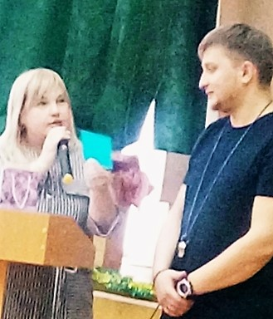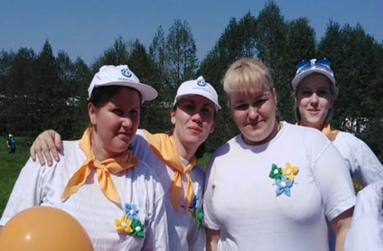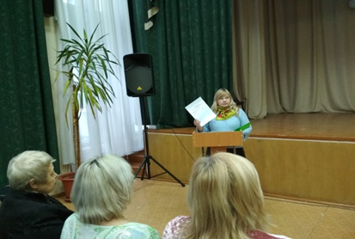

В профсоюзной организации трудятся 4 комиссии:
1. Комиссия по трудовым спорам;
2. Комиссия по охране труда;
3. Комиссия по распределению стимулирующих
доплат работникам;
4. Комиссия по распределению 2% премиального
Фонда.
Коллективный договор заключен на период 2020-2022, зарегистрирован 18.03.2020. (Приложение №2) 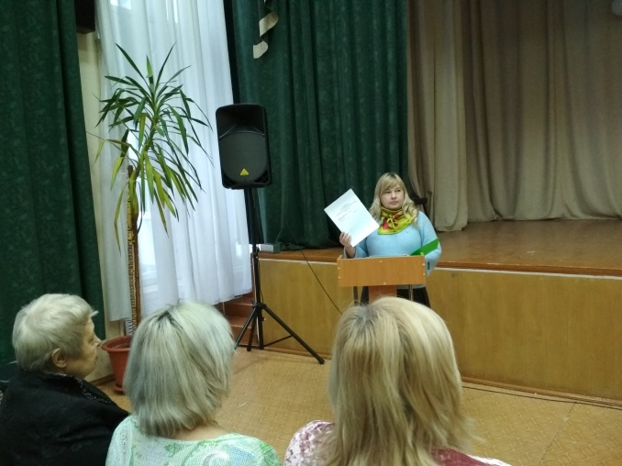 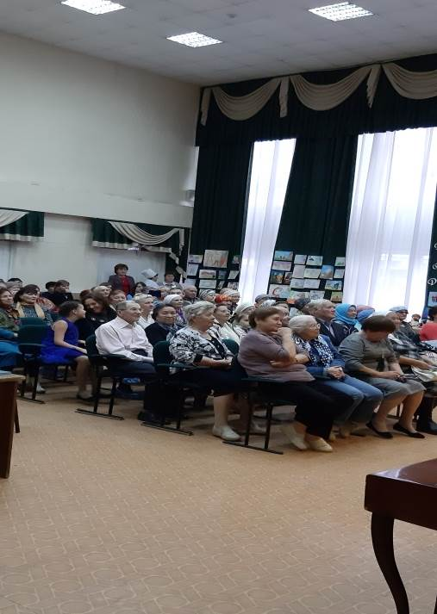 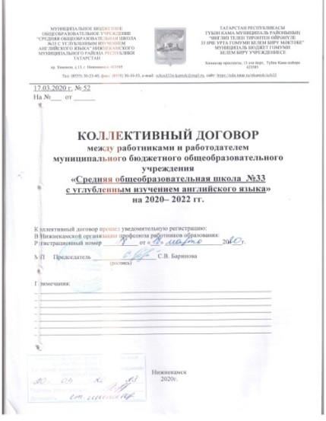

2. Основная деятельность организации по реализации уставных задач
2.1. Деятельность профкома
Всю свою работу профсоюзный комитет строит на принципах социального партнерства и сотрудничества с администрацией школы в лице директора МБОУ «СОШ №33» НМР РТ Салихзяновой Лилии Григорьевны, решая все вопросы путем конструктивного диалога в интересах работников школы. Это: разработка плана мероприятий на год по выполнению коллективного договора, контроль за соблюдением работодателем трудового законодательства и нормативных правовых актов, содержащих нормы трудового права, подготовка предложений в адрес администрации школы. (Приложение№3).
За отчетный период на заседаниях профкома обсуждались вопросы, охватывающие все направления профсоюзной деятельности (контроль за соблюдением коллективного договора, социально - экономические вопросы, информационная работа, охрана труда, оздоровление работников, культурно - массовая работа и т.д.) . В 2019 году проведено 19 заседаний профсоюзного комитета школы, на которых обсуждались вопросы, охватывающие все направления профсоюзной деятельности (контроль за соблюдением коллективного договора, социально - экономические вопросы, информационная работа, охрана труда, оздоровление работников, культурно-массовая работа и т.д.). (Приложение №4).

Решались следующие вопросы:
- согласования графика отпусков работников школы ;
- внесения изменений в Положение об оплате труда МБОУ «СОШ №33» НМР РТ ;
-организации летнего отдыха и оздоровления членов профсоюза и их семей;
- проведение обязательных периодических медицинских осмотров ;
- работы с молодыми специалистами и ветеранами педагогического труда ;
- организация отдыха выходного дня и культурно-массовой работы ;
- участия в социально значимых акциях ;
- оказания материальной помощи членам профсоюза в связи с юбилейными датами и по иным причинам и др.
(Приложение №5).
2.2. Работа с профсоюзным активом.
Обучение и повышение квалификации профсоюзного актива.
В прошедшем году члены профсоюза участвовали в семинарах по нескольким направлениям:
«Сила убеждения»;
« Как выступать на публике ярко и уверенно».
2.3. Солидарные коллективные действия
Члены профсоюза МБОУ «СОШ №33» НМР РТ принимали участие в массовых коллективных действиях.
В период пандемии наши члены профсоюза провели :
-акцию взаимопомощи «Мы вместе» (помощь ветеранам педагогического труда);
-мероприятия в рамках «Всегда иди дорогою добра». К международному Дню добровольцев.(февраль);
-участие в профилактическом месячнике «Здоровая мама-здоровая Россия»(март);
-участие в профилактической акции «Школьная зарядка» . Всемирный день здоровья.(апрель);
-участие во Всероссийской акции «Свеча памяти».(апрель);
- участие во Всероссийской онлайн акции «Бессмертный полк» (март);
-победители Всероссийской акции «Букет ветерану».(май);
-участие во Всероссийской акции «Читаем о войне»;
-участие во Всероссийской акции «Посади дерево».
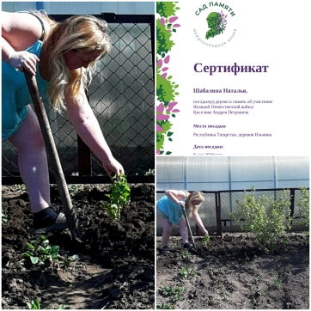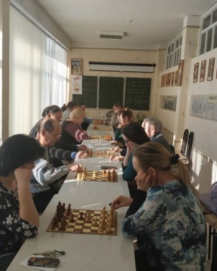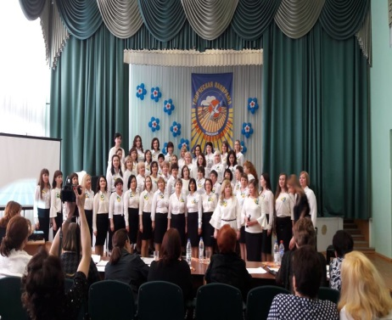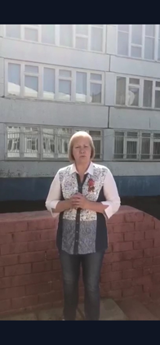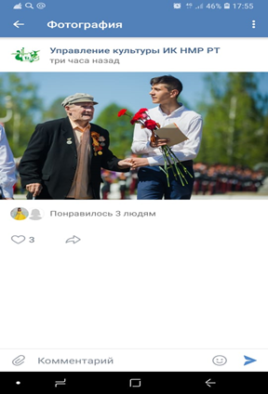

Профсоюзные уроки
Профсоюзные уроки проводятся для того, чтобы сформировать у школьников представление о месте и роли профсоюзов в российской политической системе. На таких уроках дети узнают, что такое профсоюз, для чего он нужен и каким образом он работает. В 2019 учебном году в в старших классах было проведено 3 профсоюзных урока. Практически на всех уроках говорили о месте и роли профсоюза в современном обществе. На уроках использовалась профсоюзная атрибутика.
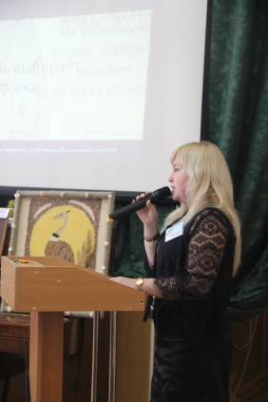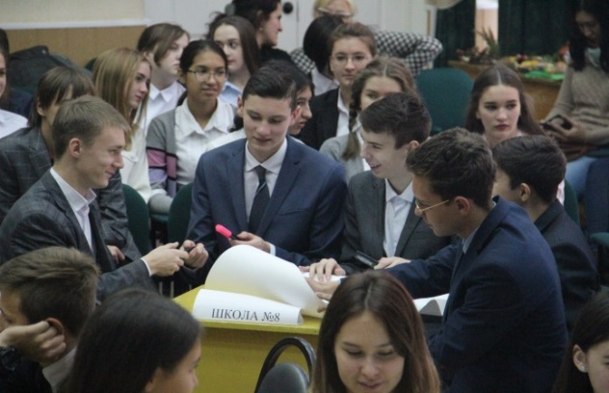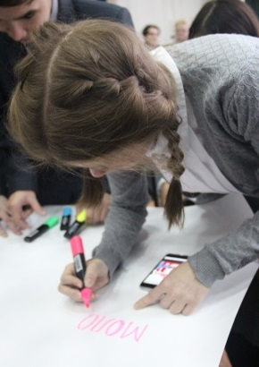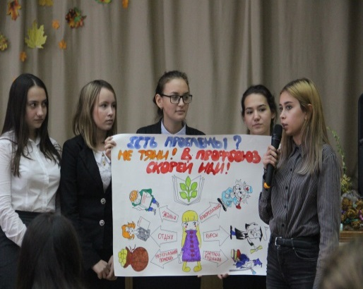
2.4. Охрана труда и защита трудовых прав и законных интересов работников .
Одной из важнейших функций контроля за состоянием охраны труда является проверка состояния условий труда работников. Одним из направлений деятельности профсоюзного комитета школы является работа по охране и безопасности труда работников и учащихся школы. С этой целью каждый год председатель профкома и директор школы заключают соглашение по охране труда.
Два раза в год проводятся проверки по выполнению Соглашения по ОТ и оформляются акты по проверке выполнения Соглашения по ОТ (в 2018г. проведено 2 проверки). Раз в квартал проводится общественно-административный контроль, в котором участвует от профкома уполномоченный по ОТ, по результатам проверки также оформляются акты проверки (в 2019 году проведено 4 проверки). В школе разработаны и оформлены инструкции по технике безопасности по кабинетам, ведутся журналы по регистрации прохождения инструктажей по ТБ; своевременно все педагогические работники, обслуживающий персонал и школьники проходят медицинские осмотры. Инструкции по ОТ утверждаются директором школы и согласовываются с председателем профкома на основании протокола решения профкома. (Приложение №6).
Профсоюзный комитет используют свои права, предоставленные ему Законом о Профсоюзах, действующим трудовым законодательством. Заключение коллективного договора в учреждениях повышает социальные гарантии и льготы.
Под контролем Профсоюза соблюдение трудового законодательства о приёме на работу, увольнении, ведении трудовых книжек, режиме рабочего времени и времени отдыха, об оплате труда, гарантиях и компенсациях, о выплатах стимулирующего характера работникам МБОУ «СОШ №33»НМР РТ.
Под контролем профсоюза МБОУ «СОШ №33»НМР РТ находится вопрос организации охраны труда, личной безопасности работников и обучающихся, соблюдение санитарно-гигиенического режима, мер противопожарной и электробезопасности, обучение безопасному поведению, знанию норм и правил охраны труда, ведение обязательной документации. Активная работа Профсоюзного комитета МБОУ «СОШ №33»НМР РТ влияет на создание благоприятной психологической обстановки в учебном заведении, а позитивная атмосфера даёт положительные результаты работы по сплочению коллектива.

Семинар с членами профсоюза по охране труда.

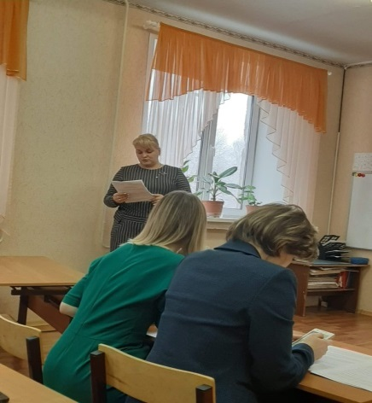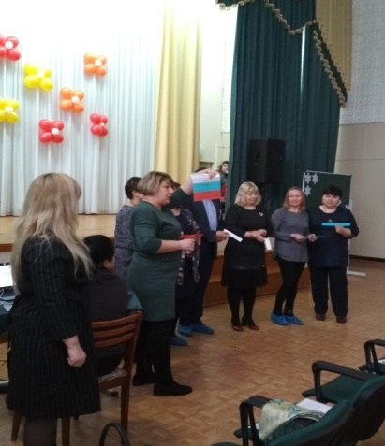
Охрана труда – одна из приоритетных задач в образовательном учреждении. В профсоюзной организации, для обеспечения общественного контроля за состоянием охраны труда в школе на общем профсоюзном собрании работников МБОУ «СОШ №33» НМР РТ избран уполномоченный по охране труда- Хурматова Чулпан Идрисовна.
Основной задачей уполномоченного является осуществление общественного (профсоюзного) контроля за состоянием охраны труда на рабочих местах, соблюдением руководителем и должностными лицами школы законных прав и интересов работников в области охраны труда, сохранением их жизни и здоровья. Было заключено соглашение по охране труда и ТБ между администрацией и профкомом, которое закрепляется в коллективном договоре. (Приложение №7).

3. Основные направления деятельности организации.
3.1. Социальное партнерство.
В течение года с профкомом согласовывались приказы и распоряжения, касающиеся социально-трудовых отношений работников школы (уведомления сотрудникам – членам профсоюза, оплата труда, вопросы охраны труда и др.). На совместном заседании методического совета и профкома разработаны и утверждены критерии выплаты стимулирующей части заработной платы педагогических сотрудников. Сегодня все работники школы, независимо от принадлежности к профсоюзной организации, пользуются социальными льготами, предоставляемыми им в соответствии с коллективным договором. Председатель профсоюзной организации школы Шабалина Наталья Зюльфаровна принимает участие в работе комиссии по аттестации педагогических кадров.
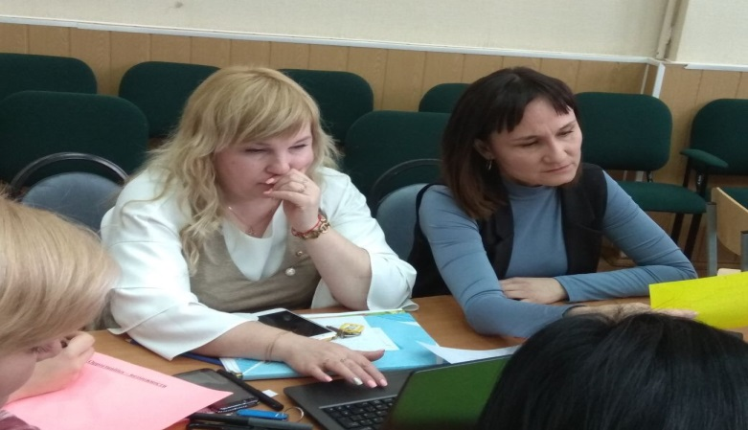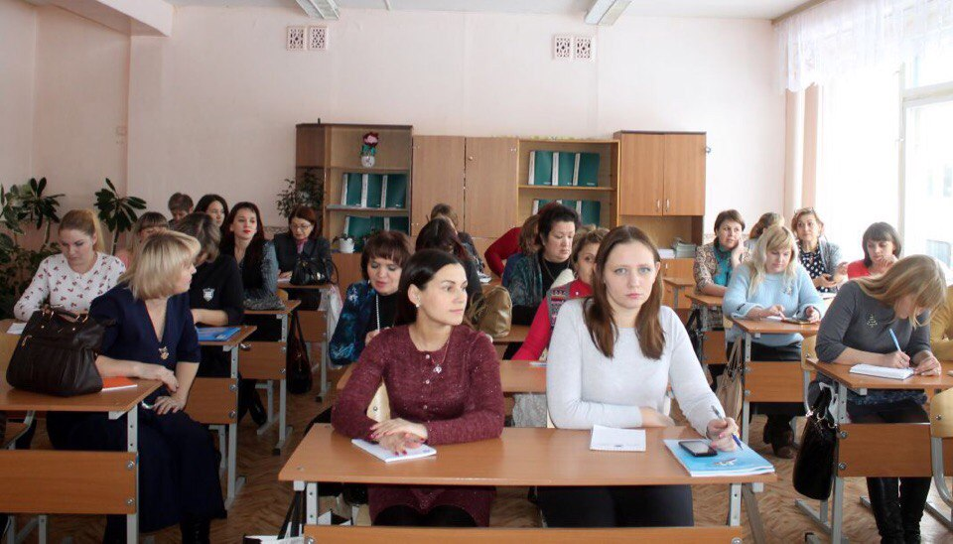
3.2. Информационная работа
Информирование членов профсоюза о работе организации МБОУ «СОШ №33»НМР РТ, профсоюзное просвещение о социально-трудовых правах членов профсоюза – один из самых эффективных способов мотивации профсоюзного членства. Информационный стенд профкома работников знакомит членов профсоюза и остальных сотрудников школы с отдельными сторонами жизни и деятельности профсоюзной организации. Наряду с современными средствами, заслуженной популярностью пользуются и традиционные способы доведения информации до членов профсоюза, основанные на личном контакте: встречи, собрания.
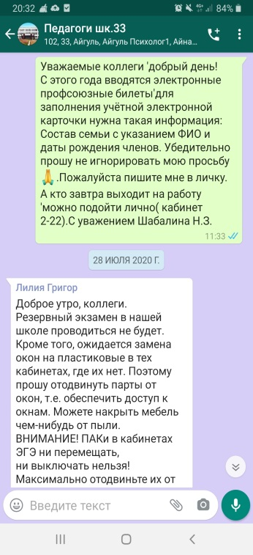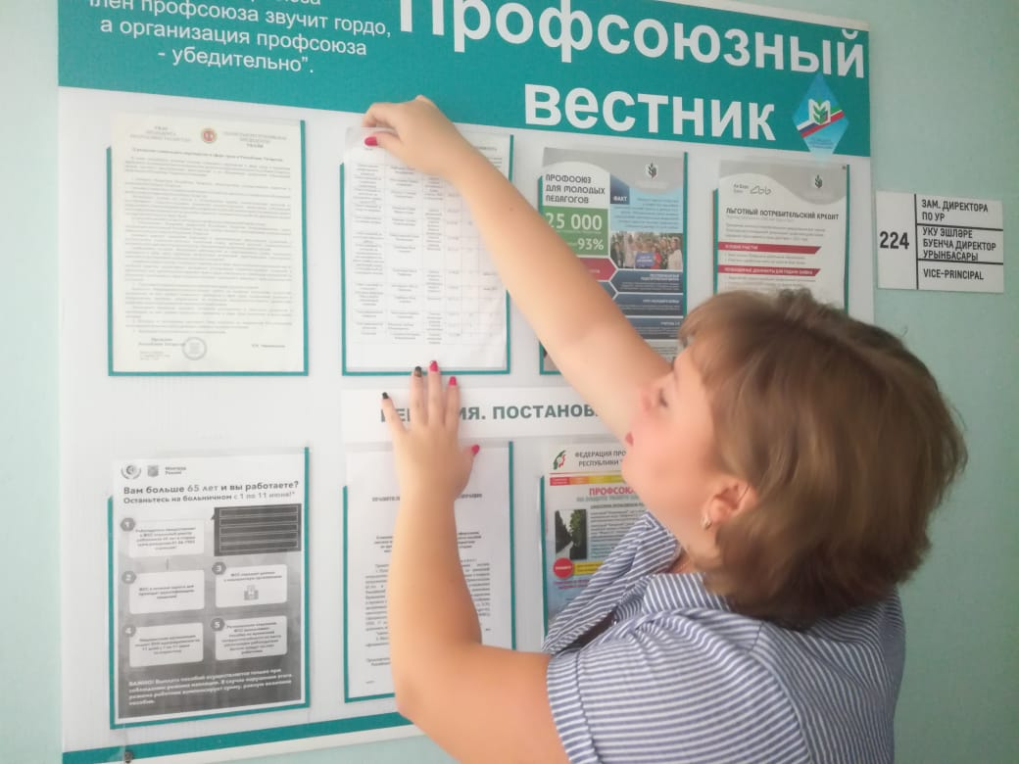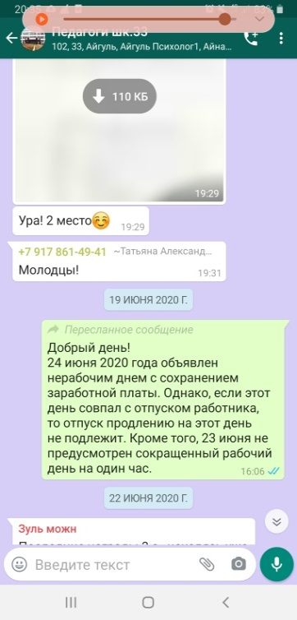
Ведется профсоюзная страничка на сайте школы. Группа WhatsApp. Создана группа в данном мессенджере для оперативной доставки информации до профгруппоргов и членов профсоюза. Информационные стенды, печатные материалы.(Приложение№8,№9).
3.3 Социальная поддержка работников
Профком и администрация школы работают в тесном контакте, действуют по детально продуманному плану улучшения условий труда работников МБОУ «СОШ №33НМр РТ. В 2019 году был заключен новый коллективный договор, в котором нашли отражение вопросы заработной платы, условий и охраны труда, отдыха сотрудников, вопросы премирования, материальной помощи и различных доплат. А затем в связи с переходом на новую систему оплаты труда, были приняты изменения и дополнения к коллективному договору. Ежегодно заключается Соглашение по охране труда.
Профком всегда находит понимание и поддержку у администрации школы. По согласованию с профкомом устанавливается объем учебной нагрузки педагогов, исходя из количества часов по учебному плану, программ, обеспеченности кадрами и других конкретных условий в школе. Распределение нагрузки на новый учебный год завершается до ухода учителей в очередной отпуск. График отпусков для работников составляется уже после новогодних каникул, с учетом всех пожеланий работников. Профком контролирует график работы обслуживающего персонала школы. Рабочее время работников определяется правилами внутреннего трудового распорядка учреждения, школьным расписанием, учебным графиком, которые утверждаются директором школы по согласованию с профкомом.
В течение года с профкомом согласовывались приказы и распоряжения, касающиеся социально-трудовых отношений работников школы (нормы труда, оплата труда, работа в предпраздничные и праздничные дни, вопросы охраны труда, вопросы организации оздоровления и отдыха работников и др.). Также в 2019 осуществлялось оказание следующих видов социальной поддержки и материальной помощи из средств профсоюзного фонда:
- поздравление и вручение «Подарка первоклассника» детям членов профсоюза – 6 человек ;
- поощрения членов на День Учителя театральными билетами – 12 человек;
- поздравление с Новым годом – 128 члена профсоюза;
- поздравление на День защитника Отечества – 12 человек;
- поздравление на Международный женский день – 103 человека ;
- по случаю юбилеев, согласно Положению о материальной помощи – 12 человека ;
- рождение ребенка – 3 человека ;
- в связи с регистрацией брака- 1 человека;
- в связи с тяжелым материальным положением и др. причин -36 человек
Работа профкома и администрации строится на принципах солидарности, творчества, сплоченности, сотрудничества, что является залогом эффективности всего учебно — воспитательного процесса школы и повышения качества образовательного процесса. В совместной работе у профкома и администрации школы много еще дел впереди и все можно успеть только под силу дружному коллективу!
3.4. Работа с молодыми педагогами
Для привлечения молодежи и выявления лидеров и активистов, ориентируемся на современные потребности и интересы молодежи, в рамках работы комиссии по работе с молодежью, организуем различные мероприятия от спортивных соревнований и творческих проектов до дискуссионных клубов и круглых столов на тему наболевших вопросов. В результате проводимой работы интерес молодежи к профсоюзной деятельности с каждым годом возрастает. Молодежные активисты избираются в состав выборных профсоюзных органов различных уровней и активно участвует в решении проблем, актуальных для работников, членов профсоюза.
Одним из направлений деятельности ППО МБОУ «СОШ №33» НМР РТ является работа с молодыми педагогами . Шагом вперед в работе профсоюза стало создание совета молодых педагогов школы. Председателем Совета Молодых Педагогов избрана Сибгатова Татьяна Александровна и включена в состав профкома. (Приложение№10).
3.5. Культурно-досуговые мероприятия и спорт.
Традиционно ППО МБОУ «СОШ №33» НМР РТ организовывает торжественные мероприятия, спортивные мероприятия. В коллективе СОШ №33 многие учителя дружат со спортом, участвуют в соревнованиях по волейболу и баскетболу между ОУ. Традиционными стали спартакиады среди школ.
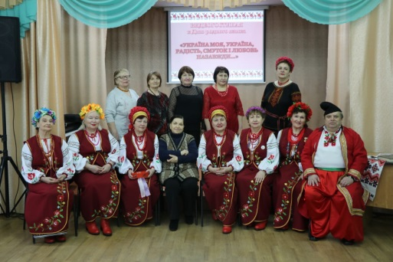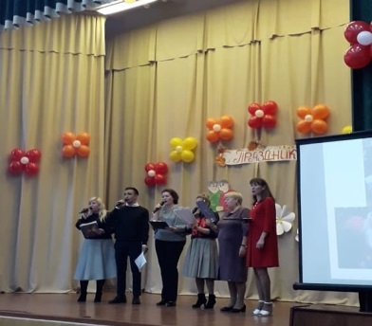

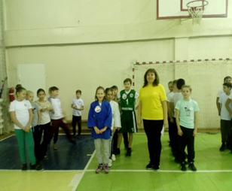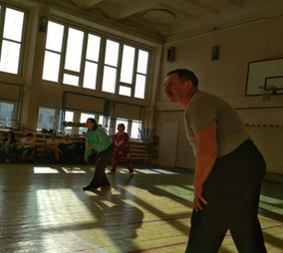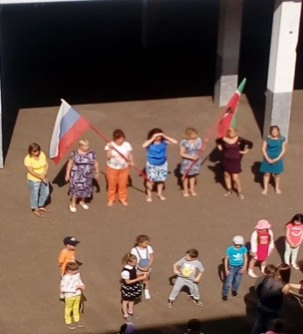
Культурно – массовая работа включает в себя поздравление членов профсоюза с праздниками ( День Учителя, 8 Марта, 23 февраля, Новый год), организацию праздничных вечеров для работников школы . Доброй традицией является поздравление именинников и юбиляров с вручением поздравительной открытки и материального поощрения. Перед Новым годом приобретаются сладкие подарки для членов профсоюза. Профком школы уделяет большое внимание сохранению традиций школы, окружая заботой и вниманием не только нынешний состав работников, но и ветеранов. Налажено тесное сотрудничество с учителями, вышедшими на пенсию. Ежегодно профактив поздравляет памятными подарками неработающих пенсионеров с профессиональным праздником, приглашаем на торжественные школьные мероприятия.
Культурно-массовые мероприятия, организация праздников для членов профсоюза, организация экскурсий, посещение театров, концертов, работа с молодежью, ветеранами, проведение «детской новогодней кампании».
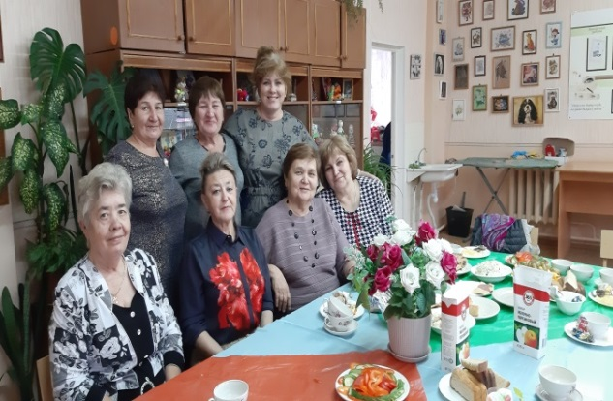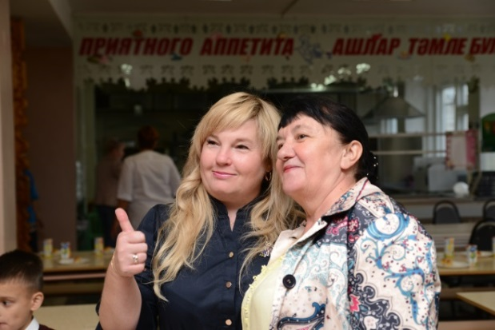

4. Финансовая деятельность.
Финансовая работа выборного органа (профкома) первичной профсоюзной организации МБОУ «СОШ №33» НМР РТ в 2019 году строилась на основе перспективного плана и годовой сметы доходов и расходов , утвержденной профсоюзным комитетом, решениями профкома, с соблюдением норм законодательства и бухгалтерского учёта. Расходная часть профсоюзного бюджета:
- оказание материальной помощи;
- культурно-массовые мероприятия ;
Для проведения культурно-массовых, спортивно-оздоровительных мероприятий и оказания материальной помощи предусматриваются средства в сметах доходов и расходов профсоюзного комитета. Распределение средств по статьям расходов утверждается решением профсоюзного комитета.
В январе 2020 года Ревизионная комиссия первичной профсоюзной организации проводила ревизию финансово-хозяйственной деятельности профкома за 2019 год. Соответствующий Акт был рассмотрен на заседании профкома. Ревизионная комиссия установила, что в 2019 году расходы производились в соответствии с утвержденным планом работы профкома. Нецелевого расходования средств профсоюзного бюджета не выявлено. В соответствии с годовым планом работы в 2019 году проводились проверки перечисления профсоюзных взносов. (Приложение№11).
5.Задачи профсоюзной организации на 2020-2021 год.
1. Проводить работу по представительству и защите интересов членов профсоюза, содействовать повышению социальной защищённости работников учреждения:
-постоянно осуществлять контроль за соблюдением трудового законодательства;
- участвовать в урегулировании коллективных трудовых споров ;
-содействовать в работе по улучшению материального положения, укреплению здоровья членов Профсоюза и их семей;
- осуществлять информационное обеспечение членов Профсоюза ;
2. Повысить значимость работы профгруппоргов, уделить особое внимание сплоченной работе профсоюза.
3. Продолжать осуществлять организационные мероприятия по повышению мотивации и укреплению профсоюзного членства.
4. Наладить эффективную работу уполномоченных, путем повышения компетентности, развивая систему обучения, обмена опытом работы, повышения личной ответственности за выполняемую работу, установления действенной системы поощрения.
Профсоюзный комитет и весь наш замечательный коллектив верят, что вся проводимая планомерная работа даст свои положительные результаты:
-повысится престиж нашего учреждения;
-улучшится социальное и эмоциональное самочувствие членов профсоюза, что способствует созданию благоприятного психологического микроклимата, необходимого для поддержания эффективной работоспособности всех членов коллектива.

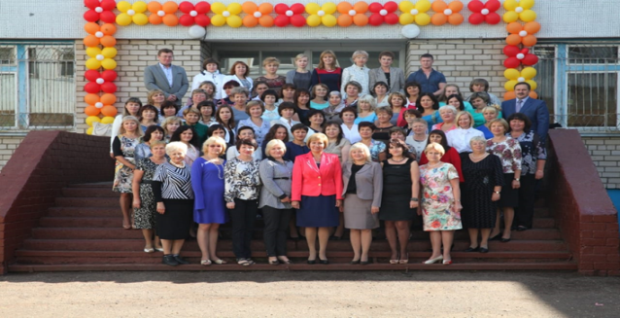
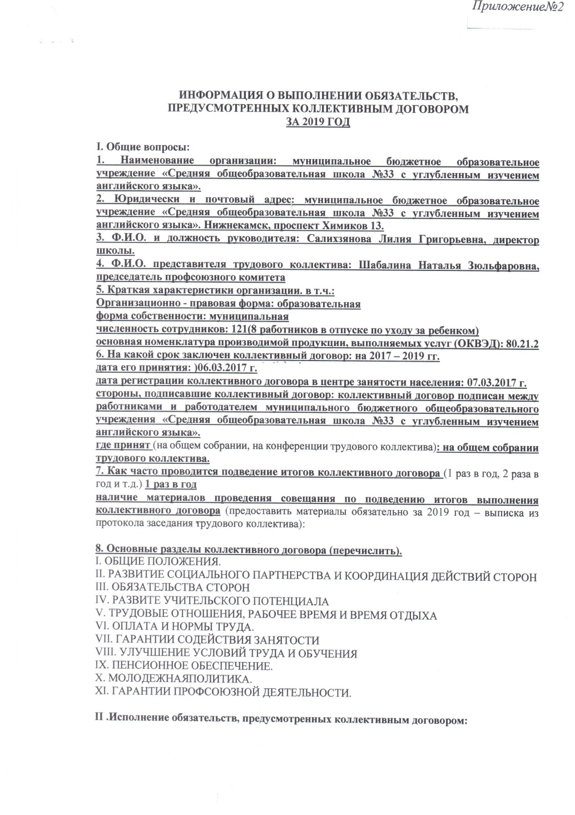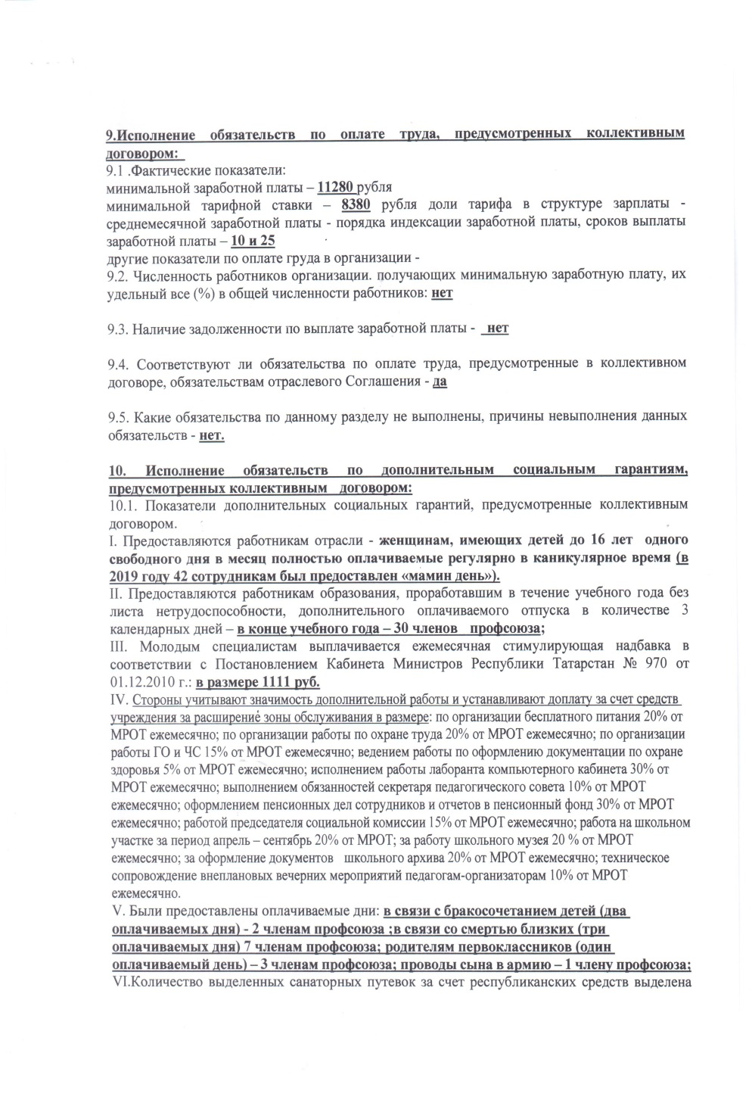
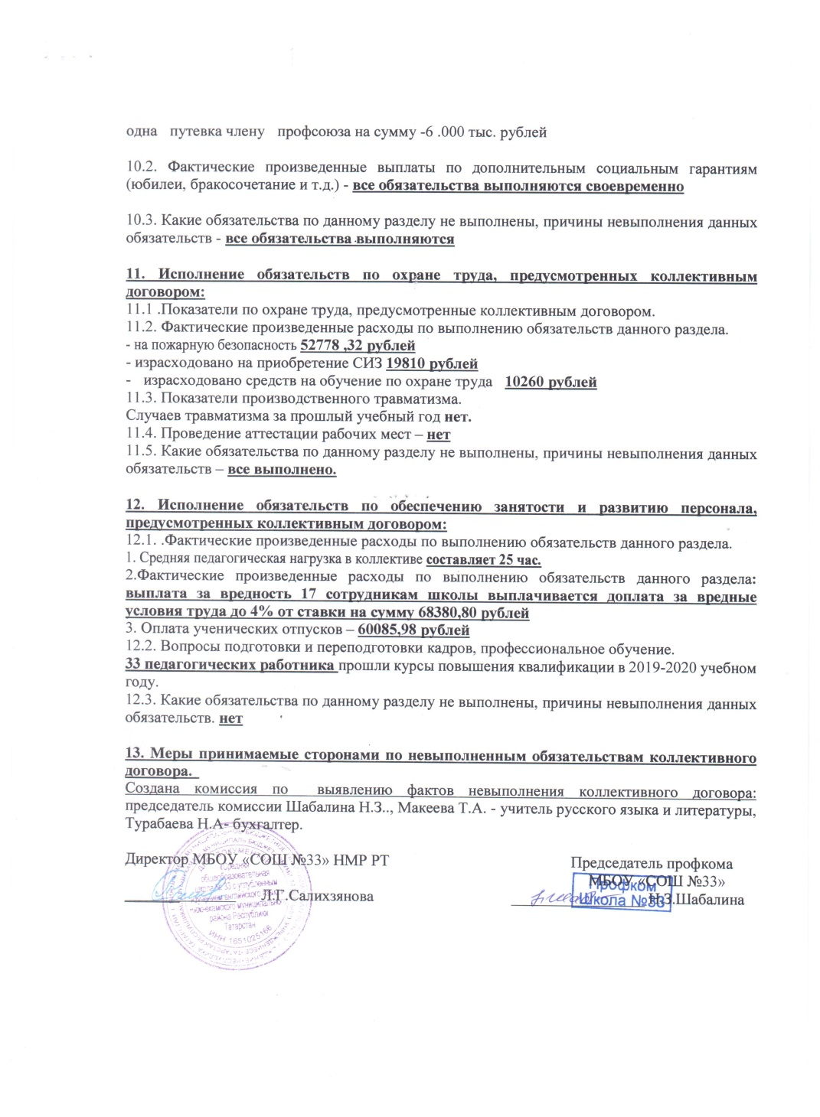
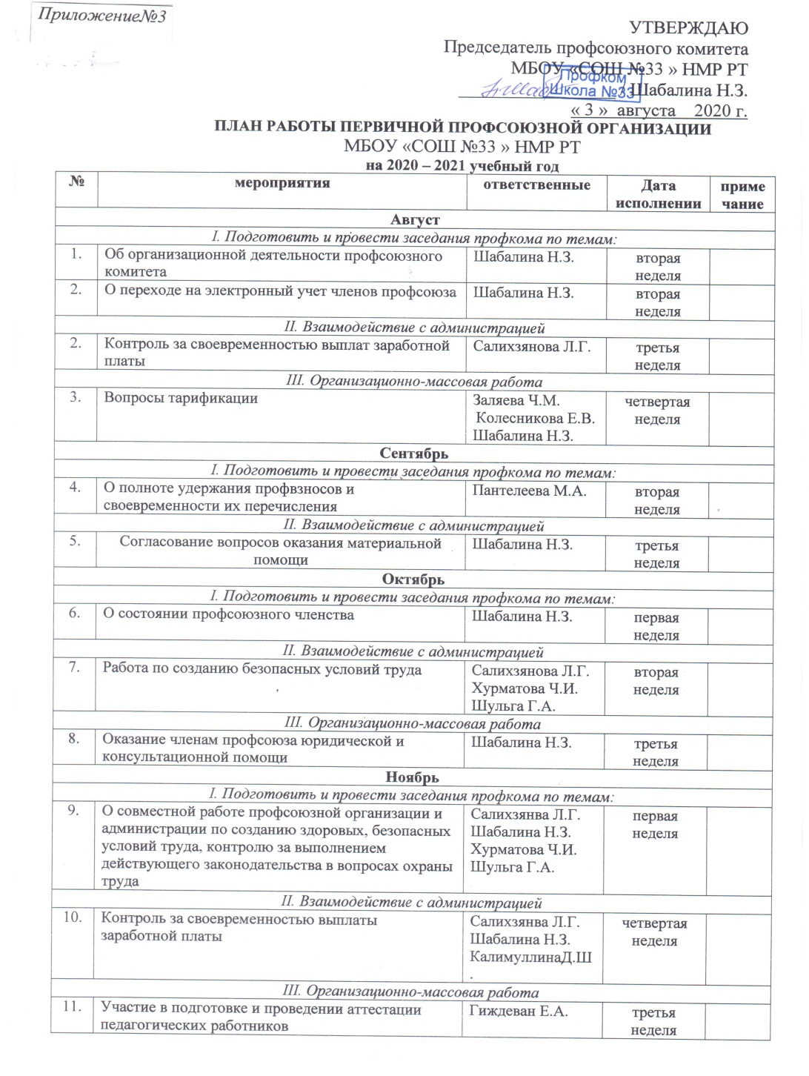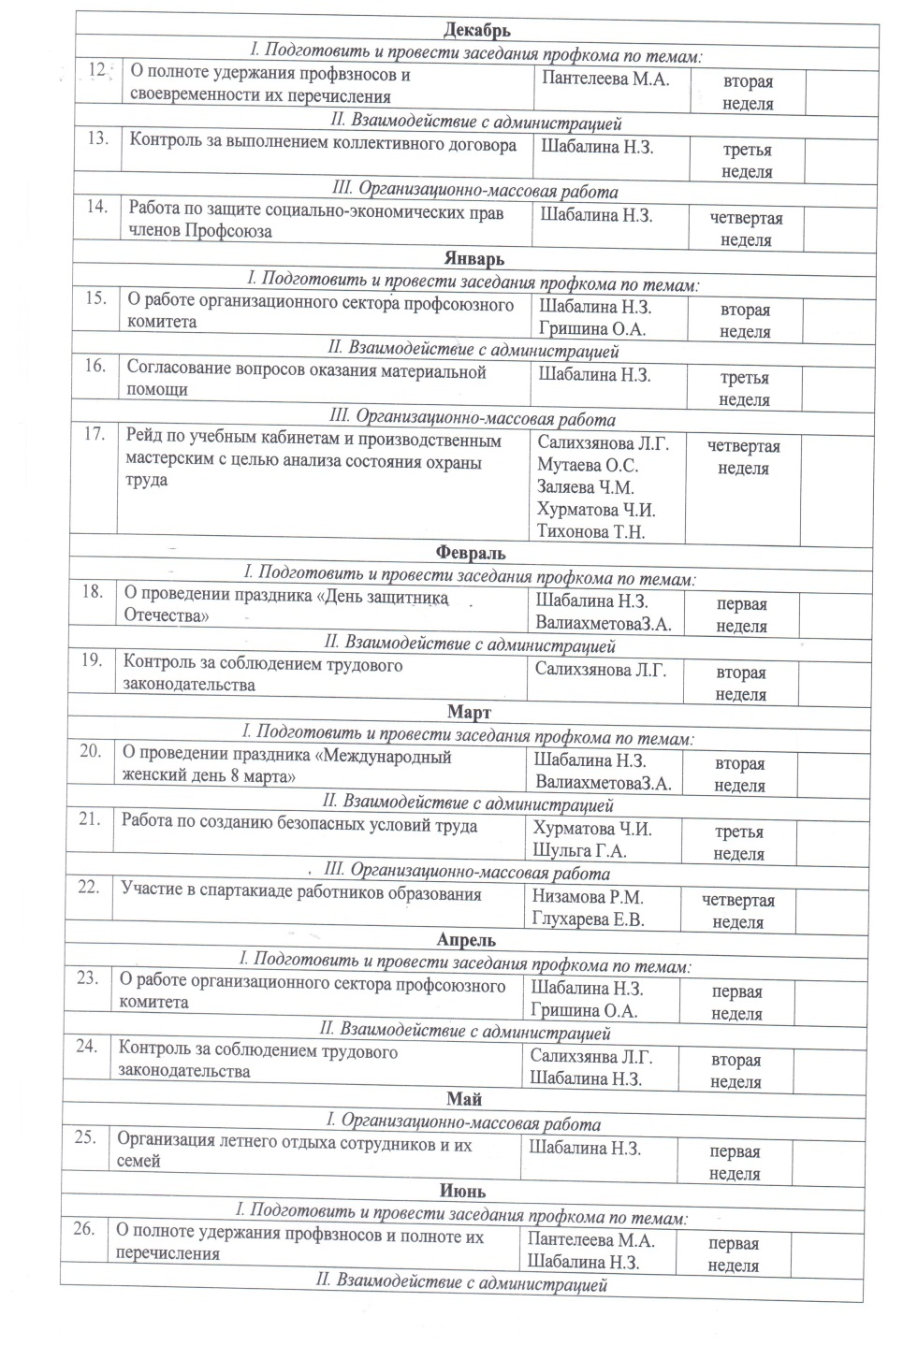
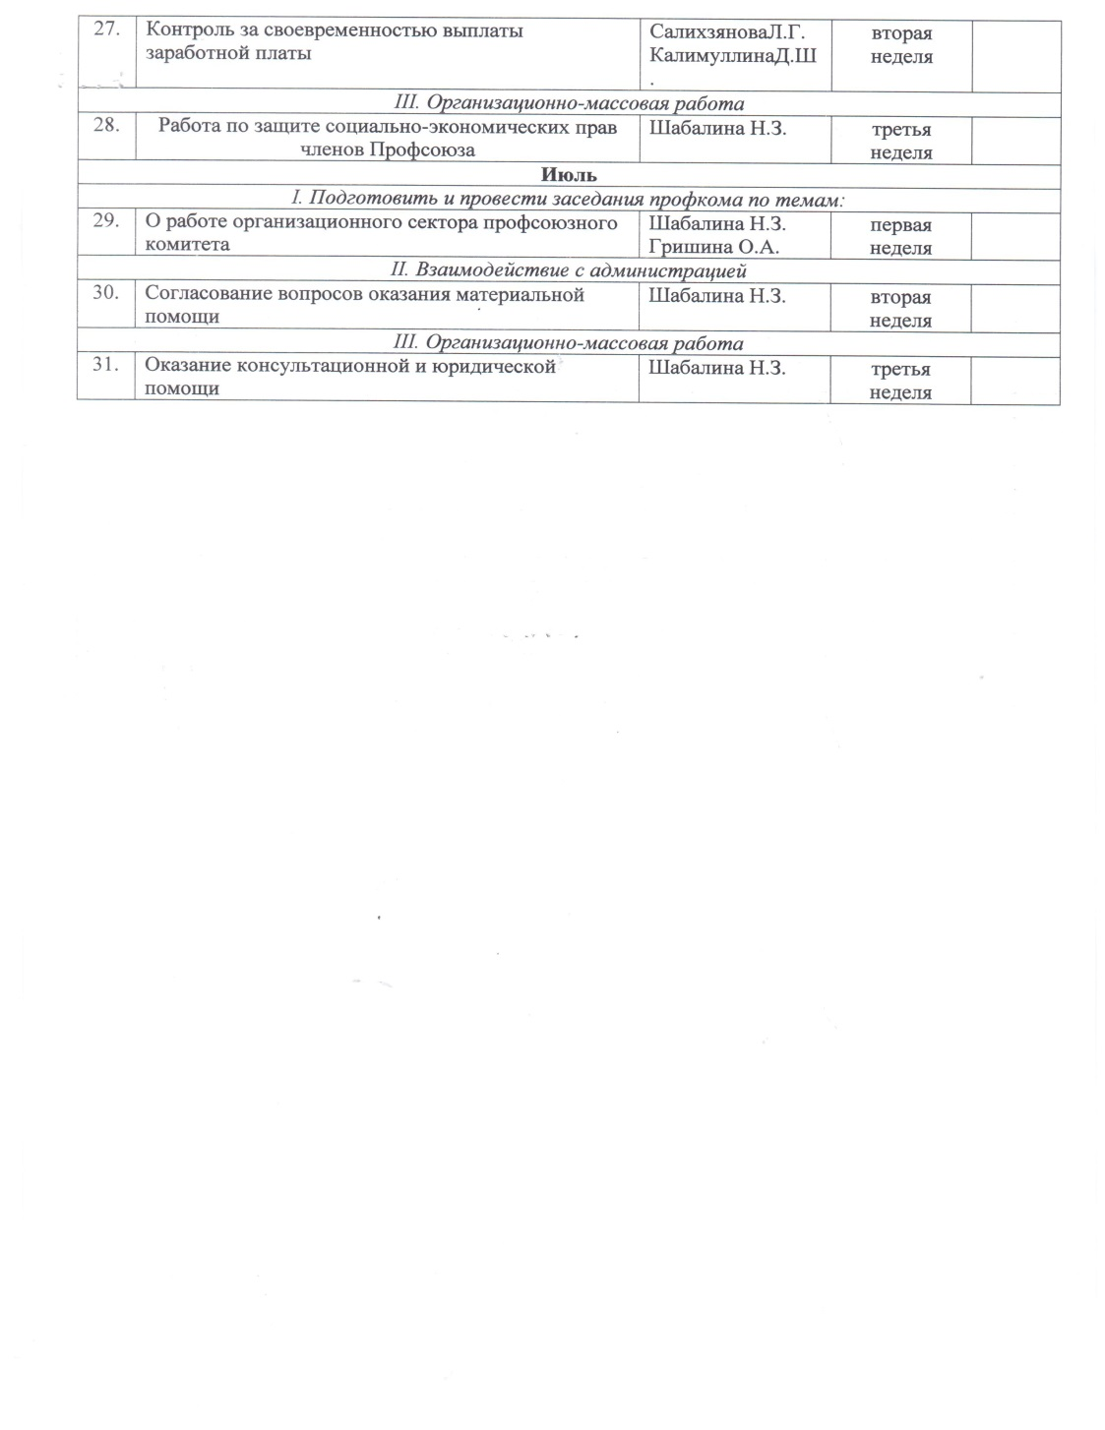
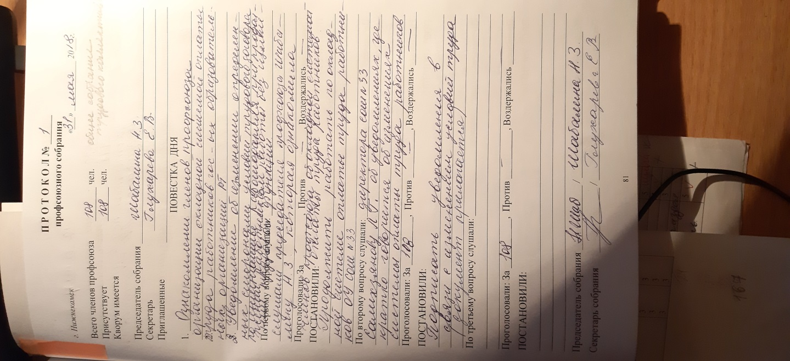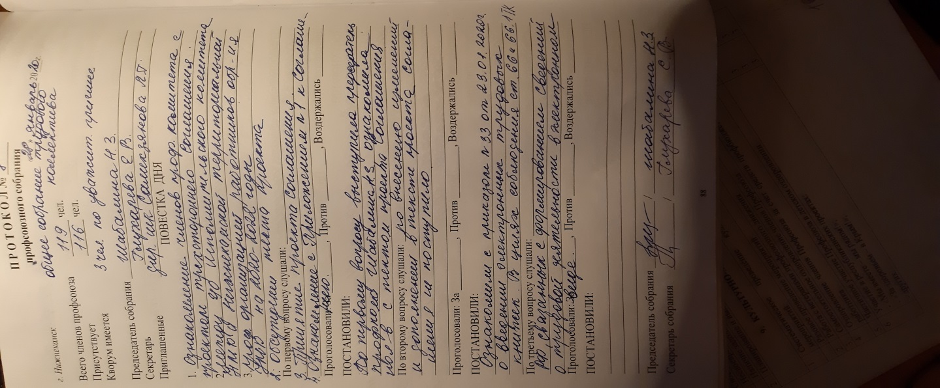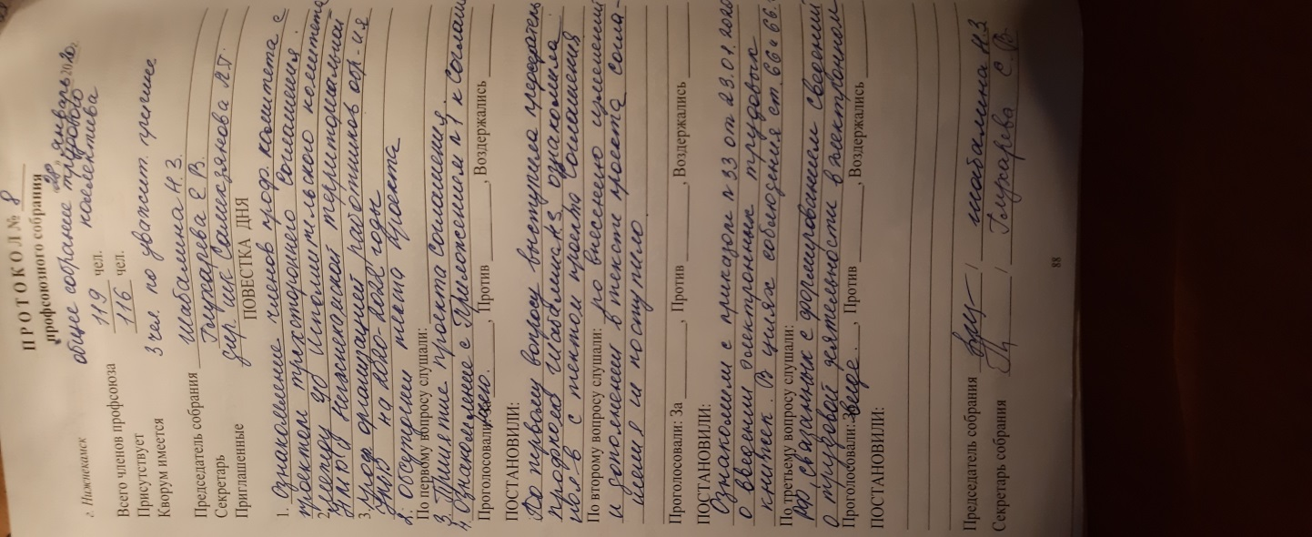
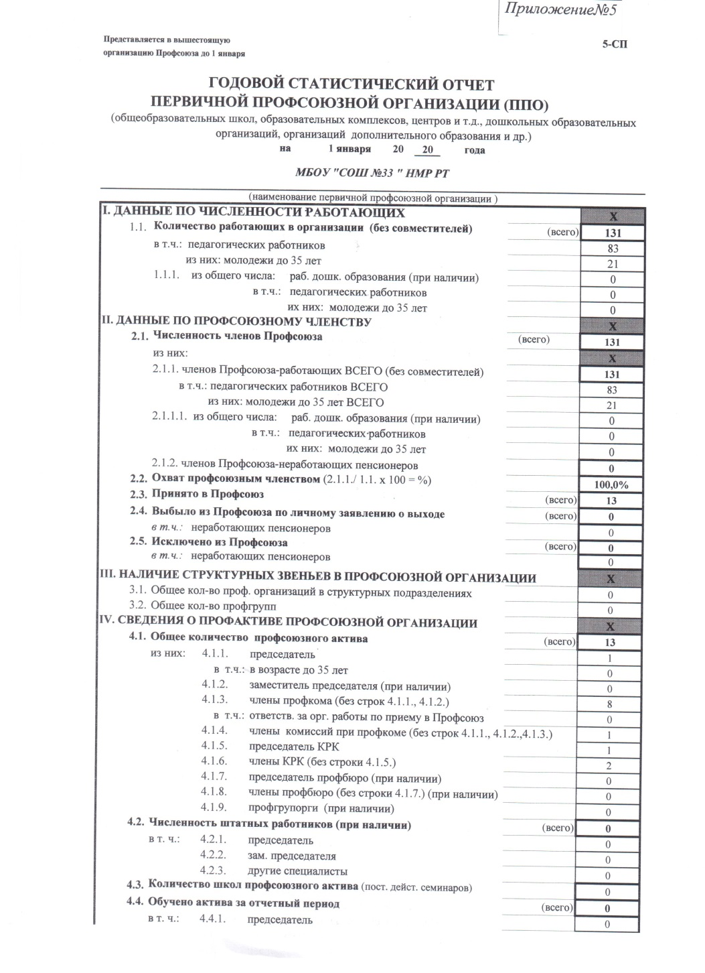
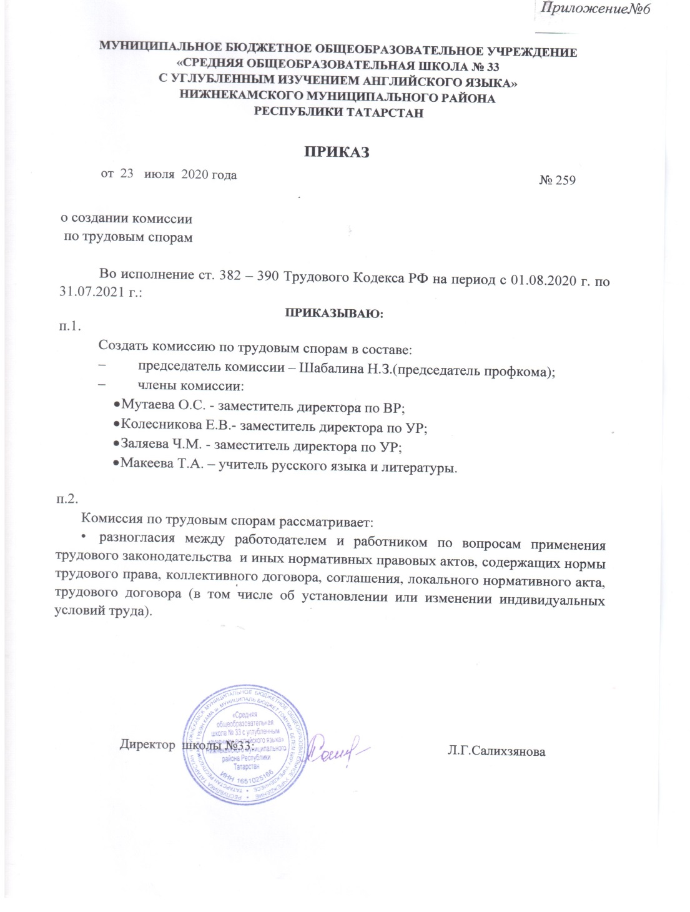
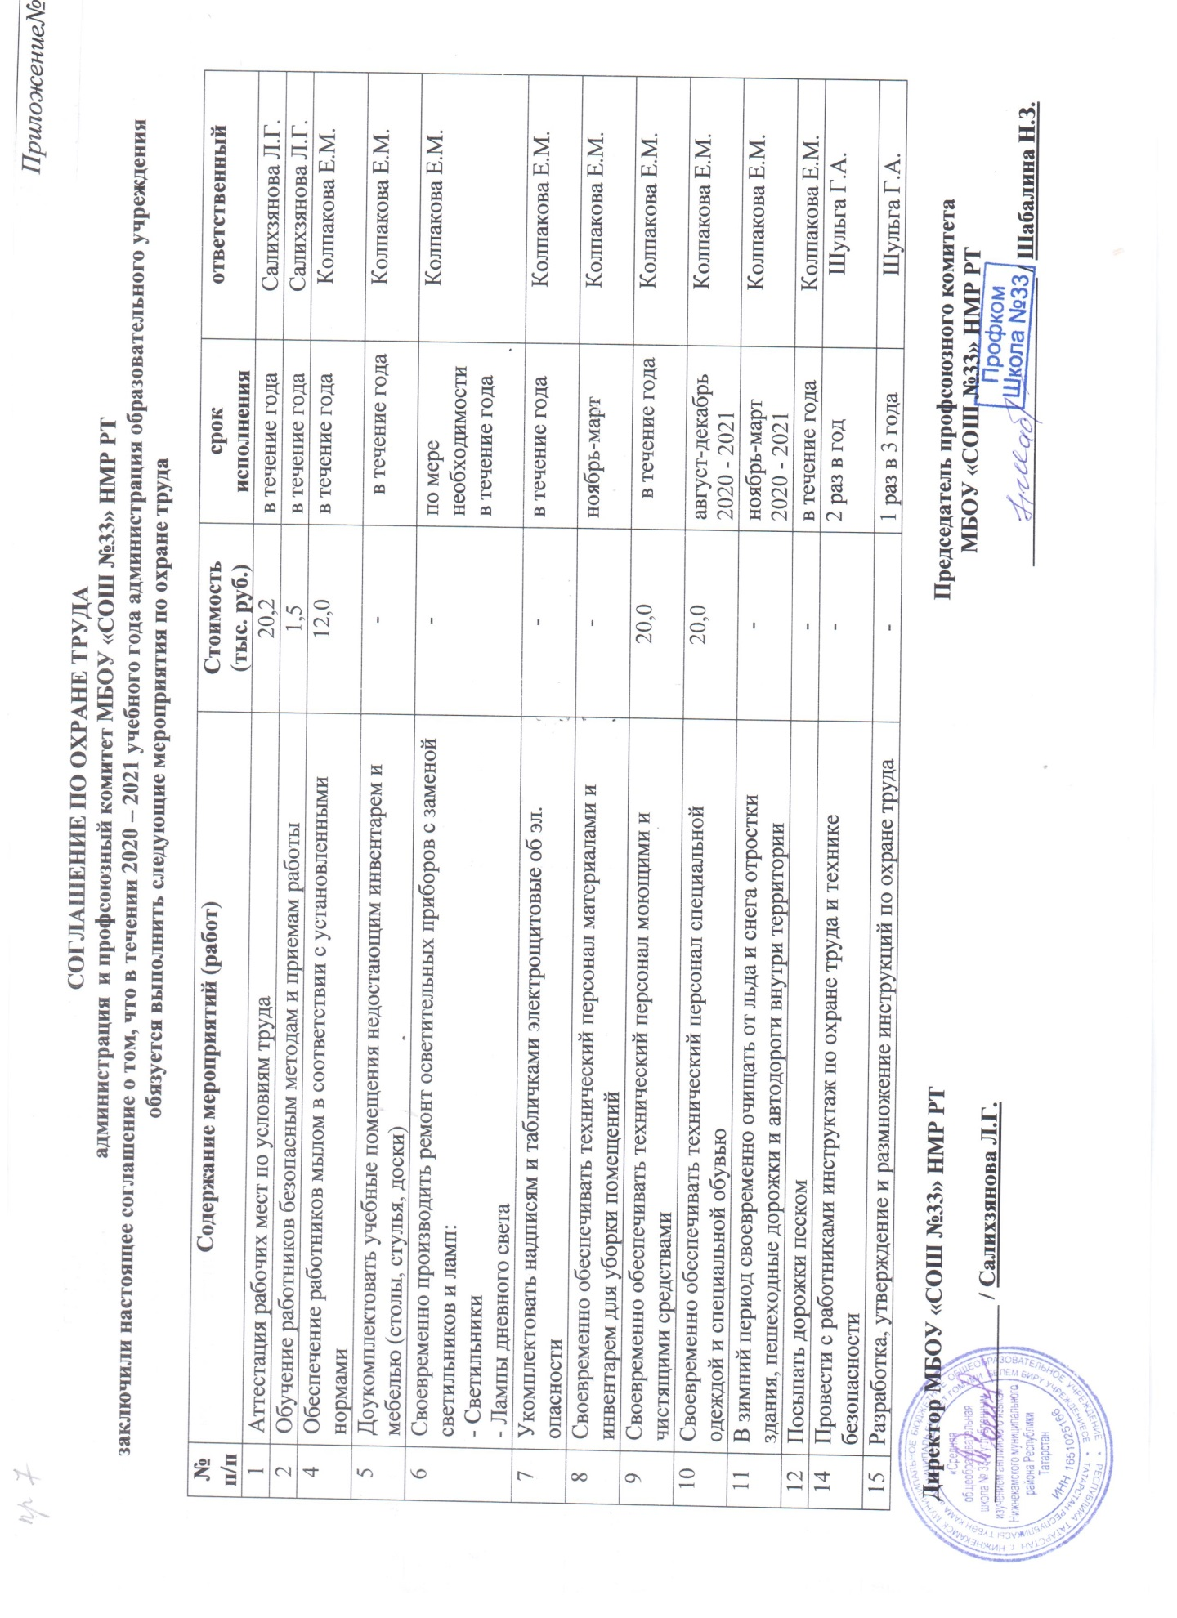
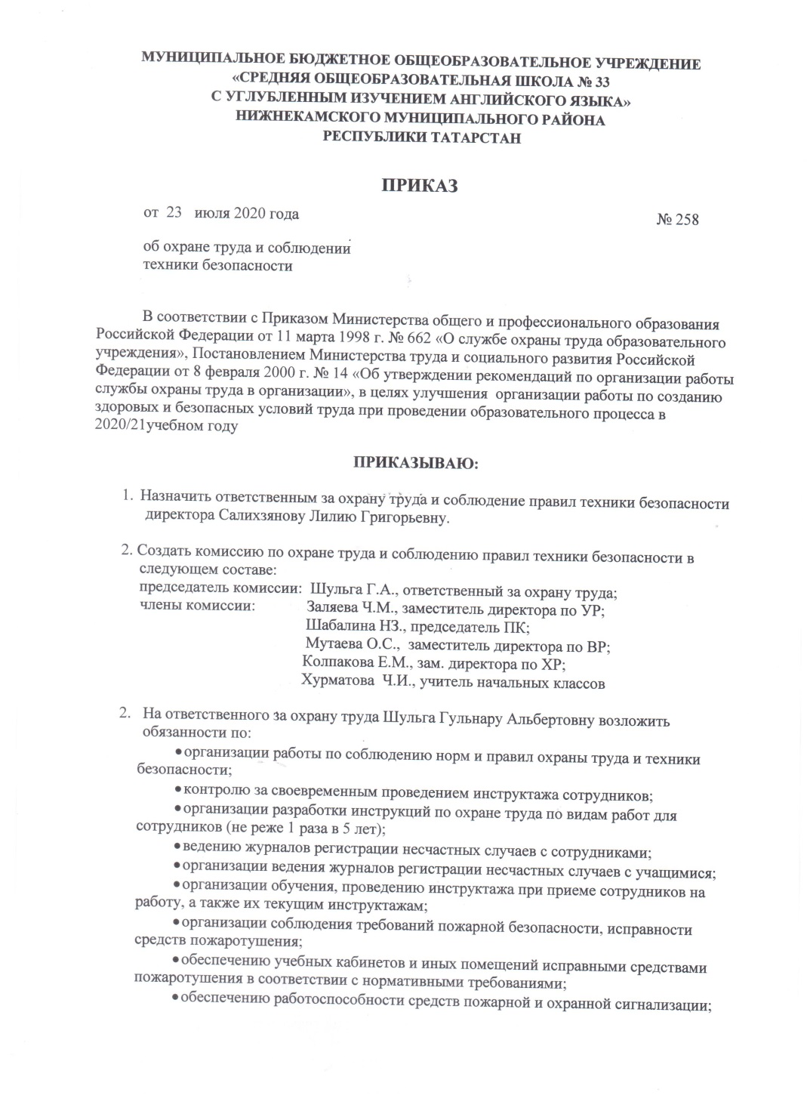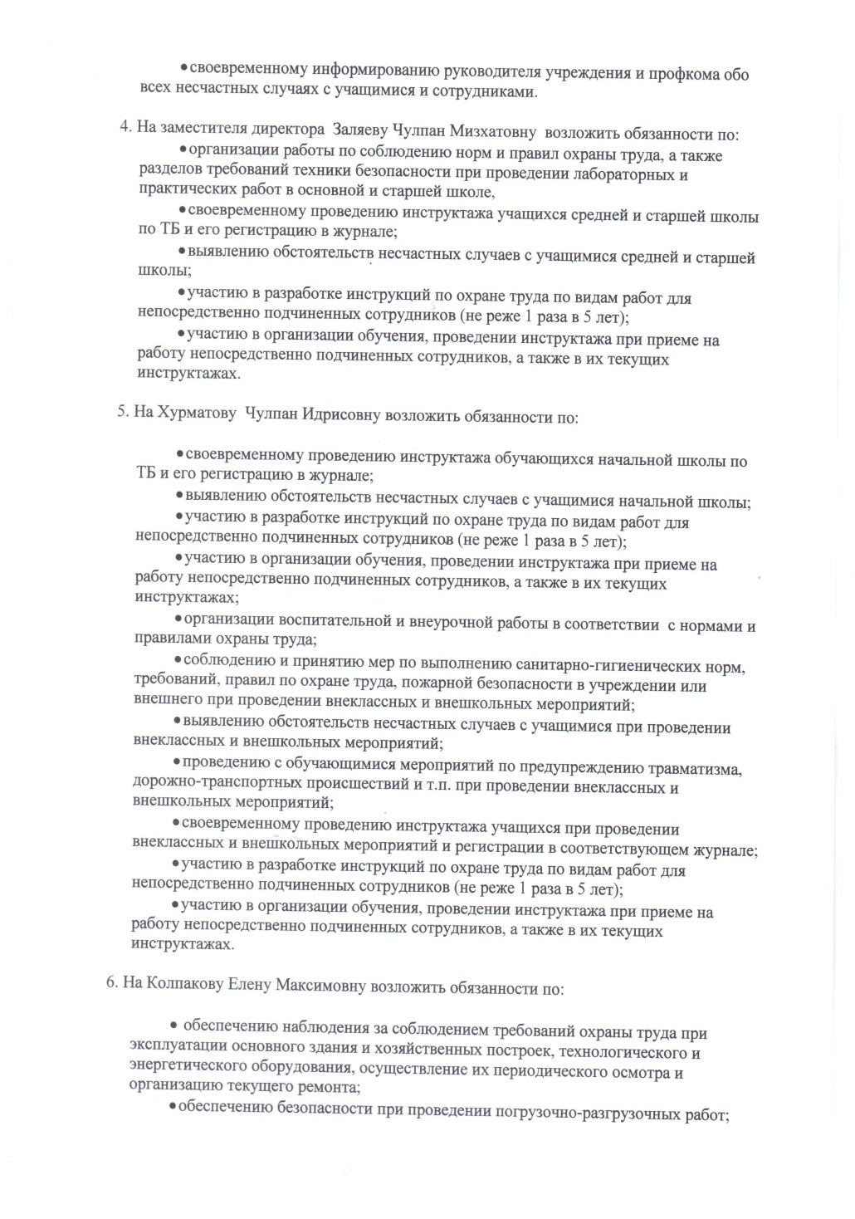
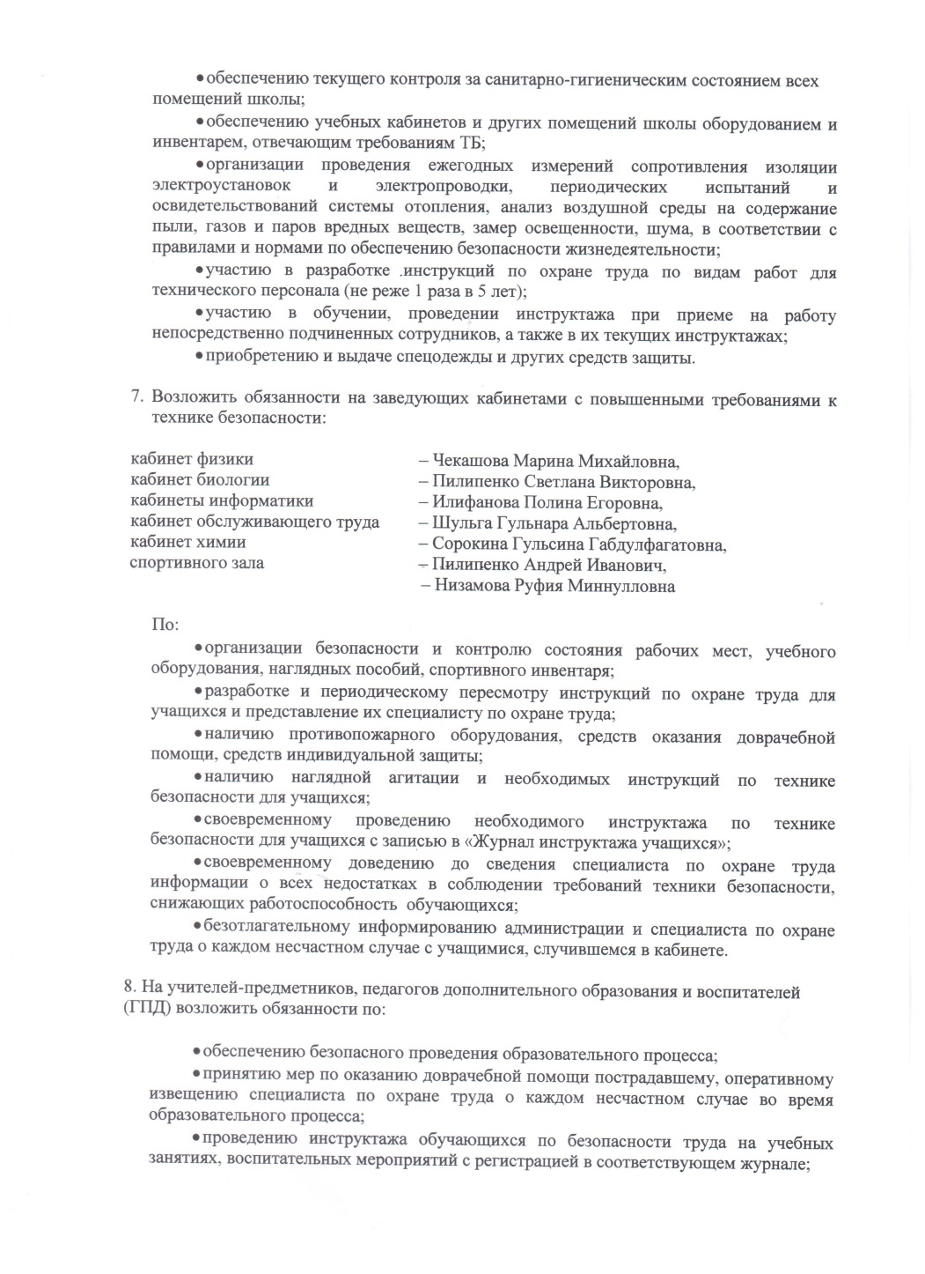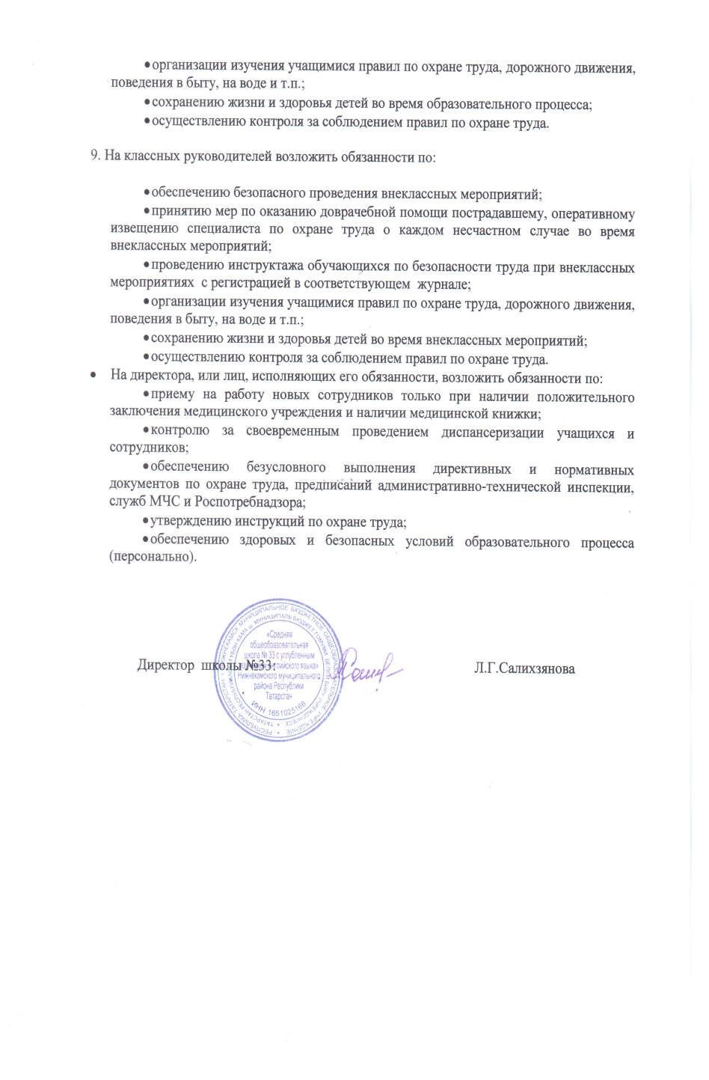
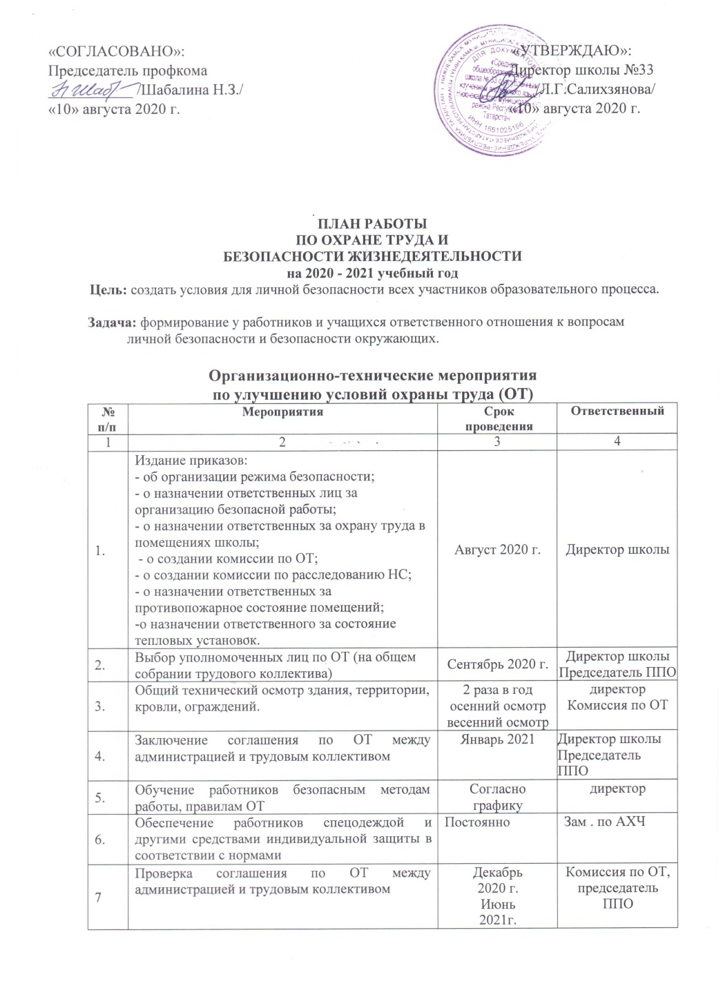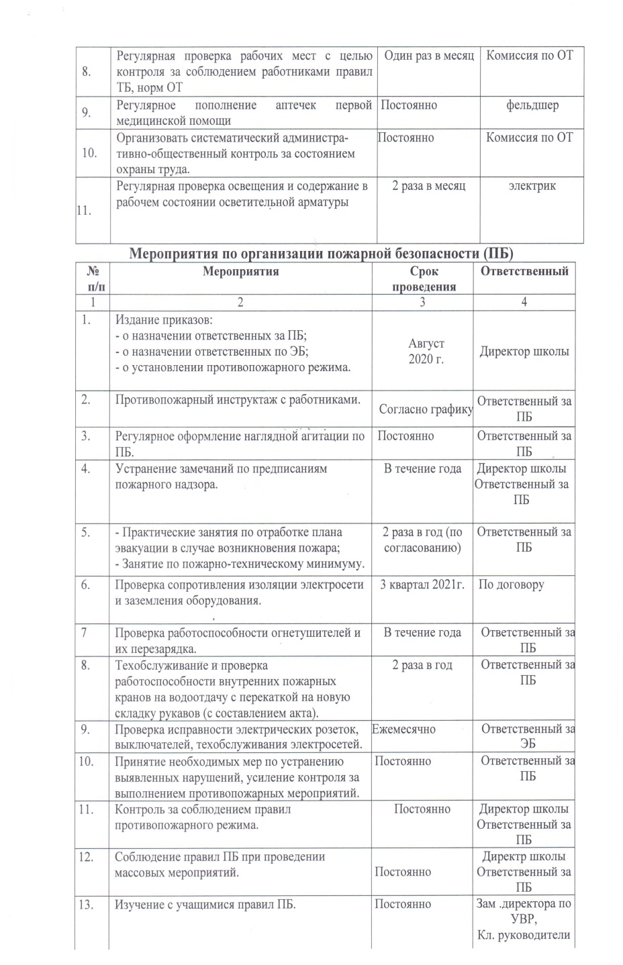
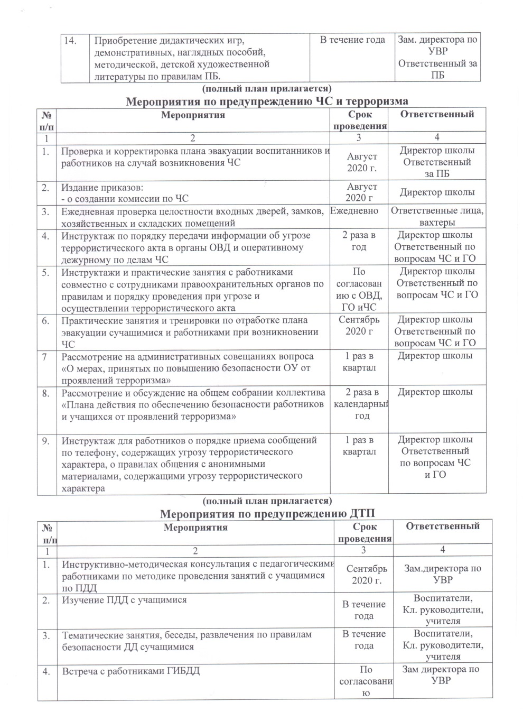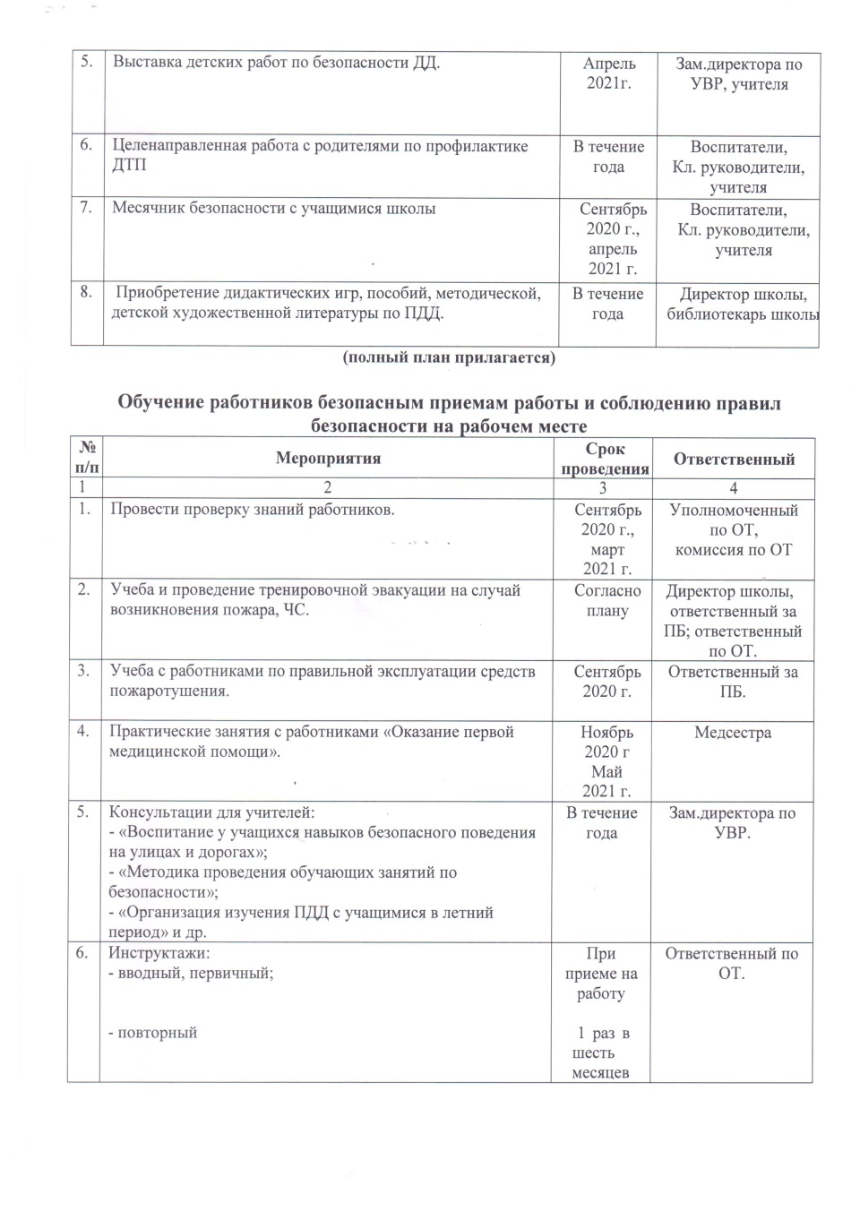
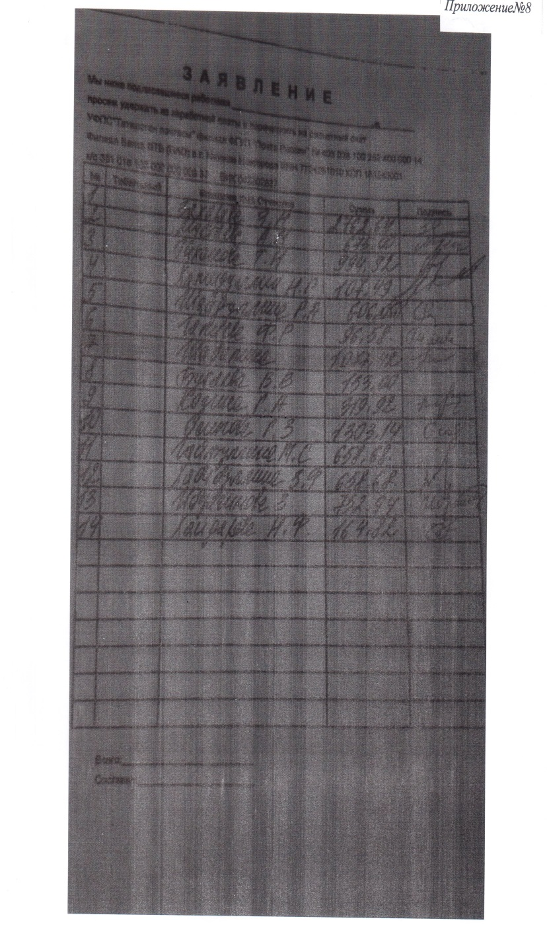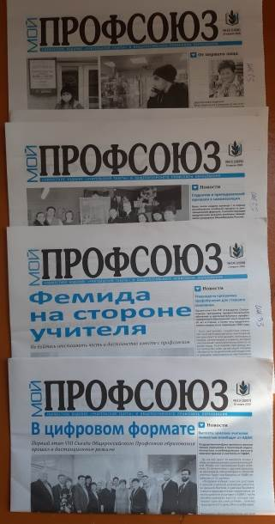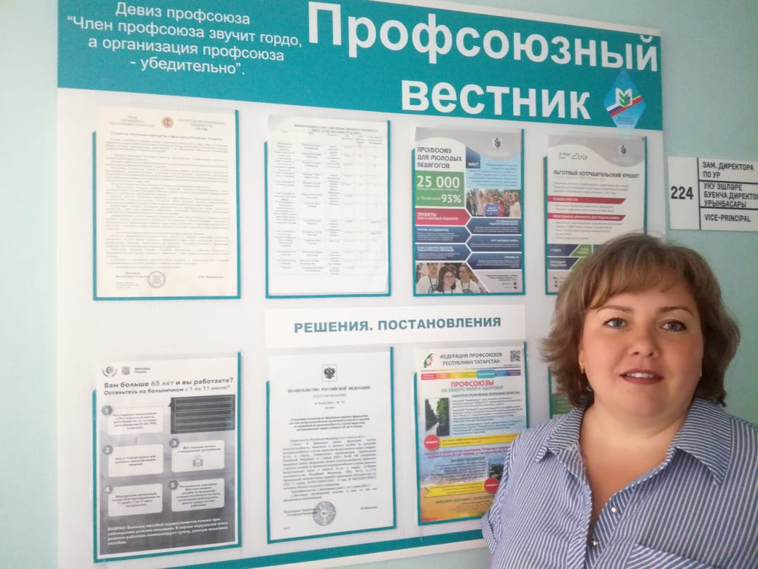
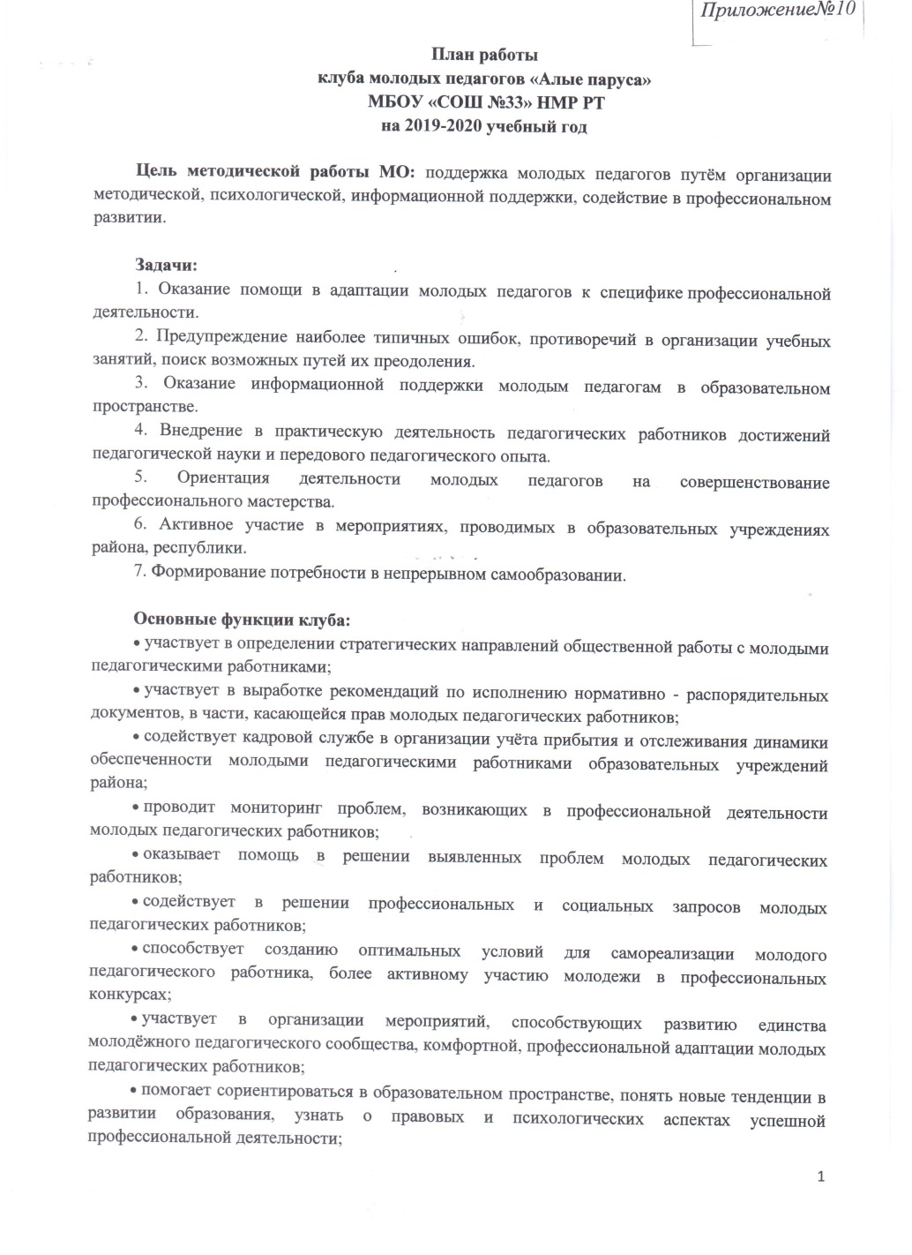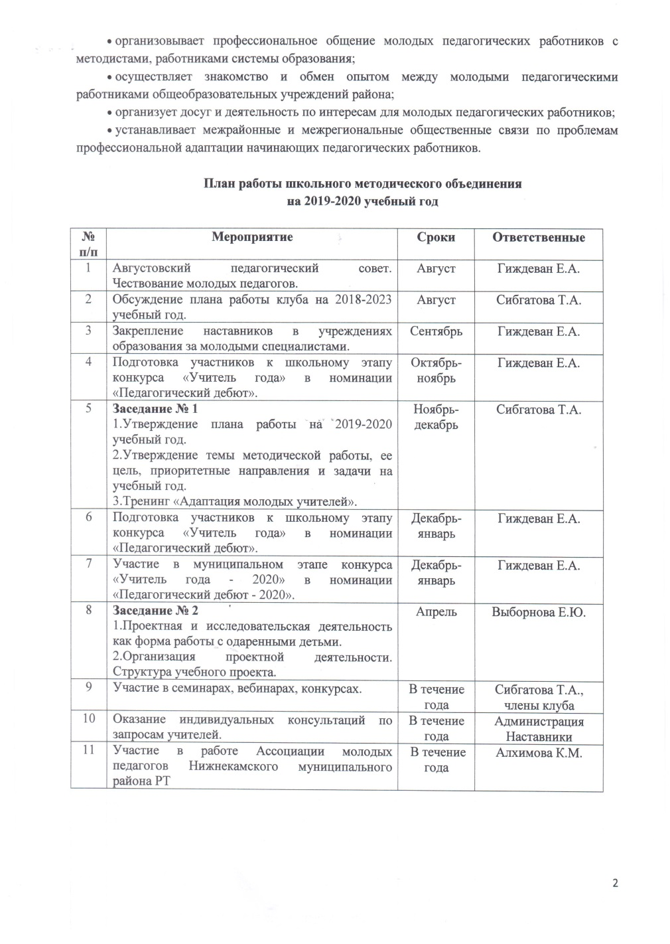
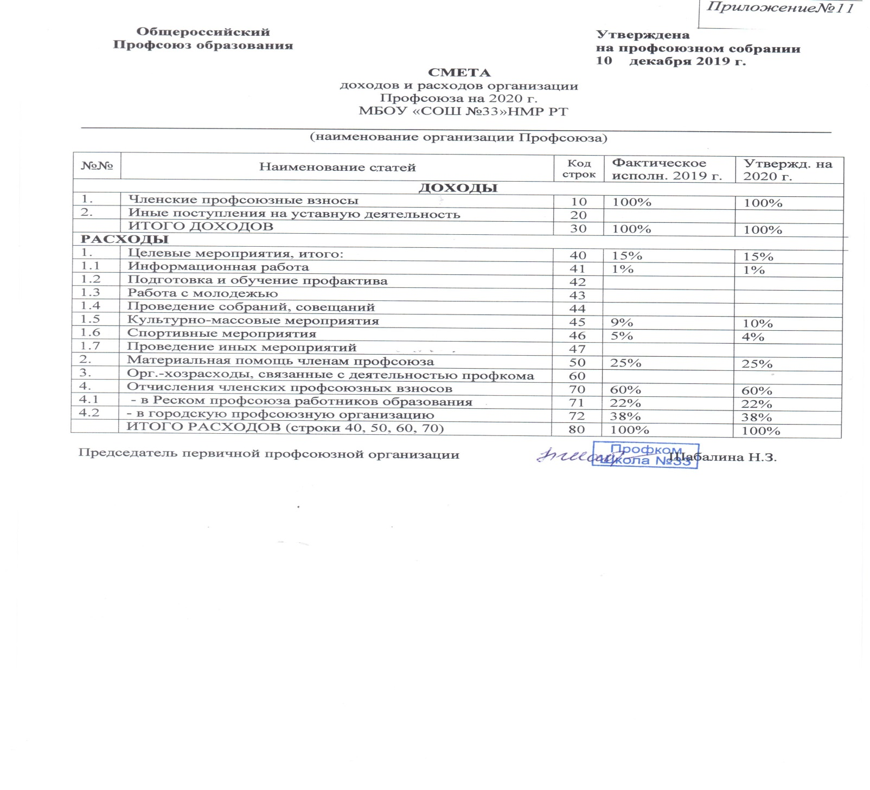

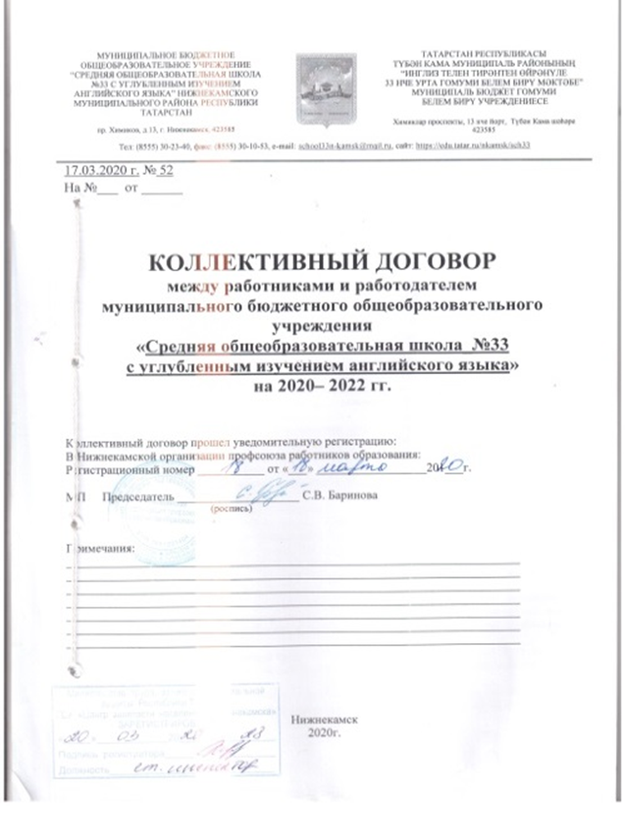

1. ОБЩИЕ ПОЛОЖЕНИЯ.
1.1. Настоящий коллективный договор заключен в соответствии законодательством Российской Федерации и Республики Татарстан, Указом Президента Республики Татарстан от 17.11.2015г. № УП-1105 «О развитии социального партнерства в сфере труда в Республике Татарстан», Отраслевым Соглашением по организациям, находящимся в ведении Министерства образования и науки Российской Федерации на 2018-2020 годы, Республиканским Соглашением между Федерацией профсоюзов Республики Татарстан, Координационным советом объединений работодателей Республики Татарстан, Кабинетом Министров Республики Татарстан о проведении социальной политики и развития социального партнерства на 2019-2020 годы, соглашением между управлением образования Исполнительного комитета Нижнекамского муниципального района Республики Татарстан и Нижнекамской территориальной профсоюзной организацией работников образования на 2020-2022 гг. с целью определения согласованных позиций сторон по созданию необходимых трудовых и социально-экономических условий для работников муниципального бюджетного общеобразовательного учреждения «Средняя общеобразовательная школа №33с углубленным изучением английского языка»(далее – организация) и обеспечению стабильной и эффективной деятельности организации, на повышение социальной защищенности работников, а также на повышение взаимной ответственности сторон за результаты деятельности работников.
1.2. Коллективный договор – правовой акт, регулирующий социально-трудовые отношения, социально-экономические отношения в организации и заключаемый работодателем и работниками в лице их представителей. Коллективный договор определяет условия оплаты труда, гарантии, компенсации и льготы работников организации.
1.3. Коллективный договор, применяется при заключении трудовых договоров с работниками и при разрешении индивидуальных и коллективных трудовых споров.
1.4. Сторонами настоящего коллективного договора являются:
работники организации в лице их полномочного представителя – председателя первичной профсоюзной организации;
работодатель в лице его представителя – руководителя организации.
1.5. Стороны согласились в том, что профсоюзный комитет и его выборные органы выступают в качестве единственных полномочных представителей работников, членов профсоюза работников образования, при разработке и заключении коллективного договора, ведении переговоров по реализации трудовых, профессиональных и социально-экономических прав и интересов.
1.6. Стороны согласились о том, что:
1.6.1. Настоящий коллективный договор заключен с учетом действующего на момент его подписания законодательства Российской Федерации, Республики Татарстан, органов местного самоуправления Нижнекамского муниципального района (далее – НМР), управления образования Исполнительного комитета НМР.
1.6.2. Коллективный договор вступает в силу с момента его подписания и действует в течение трех лет с даты его подписания обеими сторонами.
Если по истечении установленного трехлетнего срока действия коллективного договора ни одна из сторон не выступила инициатором по заключению нового коллективного договора, действие коллективного договора продлевается автоматически на срок не более трех лет.
При этом после автоматического продления Коллективного договора любая из сторон в любой момент может выступить инициатором по заключению нового коллективного договора.
1.6.3. Ни одна из сторон не может в течение первого трехлетнего срока действия коллективного договора в одностороннем порядке прекратить выполнение взятых на себя обязательств или изменить их.
1.6.4. Приложения № 2, № 3 к коллективному договору являются частью коллективного договора и доводятся до работников организации.
Приложение № 1 к коллективному договору является окончательно оформленным и самостоятельно действующим локальным нормативным актом.
1.6.5. Стороны вправе вносить дополнения, изменения в коллективный договор на основе взаимной договоренности.
Принятые сторонами изменения и дополнения являются неотъемлемой частью коллективного договора и доводятся до работников организации.
1.6.6. Коллективный договор в течение семи дней со дня подписания сторонами направляется на правовую экспертизу в Нижнекамскую организацию профсоюза работников образования, на уведомительную регистрацию в ГБУ «Центр занятости населения города Нижнекамска».
1.6.7. Изменения и дополнения в коллективный договор подписываются Сторонами настоящего коллективного договора и вводятся в действие с момента подписания.
Изменения и дополнения в коллективный договор в течение семи дней со дня подписания сторонами направляется на правовую экспертизу в Нижнекамскую организацию профсоюза работников образования, на уведомительную регистрацию в ГБУ «Центр занятости населения города Нижнекамска».
1.6.8. Представители Сторон участвуют на равноправной основе в работе комиссии по регулированию социально-трудовых отношений (далее - комиссия), являющейся постоянно действующим органом социального партнерства, созданным для ведения коллективных переговоров, подготовки проектов коллективных договоров и их заключения, разработки и утверждения ежегодных планов, мероприятий по выполнению коллективного договора с указанием конкретных сроков и ответственных лиц, осуществляют правовое, финансовое, информационное и организационное обеспечение данных мероприятий.
1.6.9. Стороны не реже 1 раза в год рассматривают ход выполнения коллективного договора на собрании трудового коллектива организации.
Стороны обязуются обеспечить гласность выполнения коллективного договора, о выполнении коллективного договора ежегодно информировать работников организации на официальном сайте организации.
Ежегодно, в срок до 25 декабря стороны обязуются предоставить информацию о выполнении обязательств, предусмотренных коллективным договором в Нижнекамскую организацию профсоюза работников образования и в ГБУ «Центр занятости населения города Нижнекамска».
1.6.10. Контроль за выполнением коллективного договора осуществляется сторонами коллективного договора и их представителями, а также Нижнекамской организацией профсоюза работников образования и Центром занятости населения города Нижнекамска.
1.6.11. В случае пересмотра норм законодательства в сторону снижения прав работников на период действия настоящего коллективного договора в организации действуют нормы настоящего коллективного договора.
1.6.12. Коллективный договор распространяется на всех работников организации.
1.6.13. Положения коллективного договора, приложений к коллективному договору, предусматривающие повышенный уровень мер социальной поддержки (компенсации, льготы, гарантии, материальное вознаграждение и т.д.) в сравнении с действующим законодательством Российской Федерации, Республики Татарстан, органов местного самоуправления Нижнекамского муниципального района, распространяются только на членов профессионального союза работников народного образования и науки, состоящих на профсоюзном учете в первичной профсоюзной организации.
1.6.14. Положения коллективного договора, приложений к коллективному договору, предусматривающие повышенный уровень мер социальной поддержки (компенсации, льготы, гарантии, материальное вознаграждение и т.д.) в сравнении с действующим законодательством Российской Федерации, Республики Татарстан, органов местного самоуправления Нижнекамского муниципального района, не применяются к членам профессионального союза, допустившим в период действия настоящего Коллективного договора:
а) неоднократное неисполнение без уважительных причин трудовых обязанностей;
б) прогул – отсутствие на рабочем месте без уважительных причин в течение всего рабочего дня (смены) независимо от его (ее) продолжительности, а также в случае отсутствия на рабочем месте без уважительных причин более четырех часов подряд в течение рабочего дня (смены);
в) появление на работе (на своем рабочем месте, либо на территории организации работодателя или объекта, где по поручению работодателя работник должен выполнять трудовую функцию) в состоянии алкогольного, наркотического или иного токсического опьянения;
г) нарушения требований охраны труда, если эти нарушения повлекли за собой тяжкие последствия либо заведомо создавали реальную угрозу наступления таких последствий;
д) самовольное оставление рабочего места;
Основанием для неприменения льгот и гарантий является приказ директора о наложении на такого работника дисциплинарного взыскания. Льготы и гарантии не применяются к таким работникам со дня издания приказа о наложении дисциплинарного взыскания до окончания срока действия налагаемого дисциплинарного взыскания.
1.6.15. Профсоюзный комитет не несет ответственности за нарушение прав работников, не являющихся членами профсоюза, не уполномочивших профсоюзный комитет на представление их интересов и не перечисляющих по согласованию с ним денежные средства (членские профсоюзные взносы) из заработной платы на счета вышестоящих профсоюзных организации.
Работники, не являющиеся членами профсоюза, могут уполномочить профсоюзный комитет организации представлять их интересы во взаимоотношениях с работодателем по вопросам индивидуальных трудовых отношений, по вопросам оказания правовой помощи, по вопросам педагогической аттестации, по вопросам охраны труда, по вопросам улучшения жилищных условий и т.д. путем подачи заявления председателю профсоюзного комитета о вступлении в профсоюз и заявления в бухгалтерию организации об удержании профсоюзных взносов из заработной платы работника на период указанного представительства. Размер профсоюзных взносов определяется по договоренности между сторонами и указывается в заявлении на удержание профсоюзных взносов.
1.6.16. Стороны обязуются довести до всех работников организации текст коллективного договора в течении одного календарного дня с даты его подписания путем размещения текста на официальном сайте организации.
1.7. Коллективный договор сохраняет свое действие в случае изменения наименования организации, расторжения трудового договора с руководителем организации, переизбрания председателя первичной профсоюзной организации.
1.7.1. При реорганизации организации (слиянии, присоединении, выделении, преобразовании) настоящий коллективный договор сохраняет свое действие в течение всего срока реорганизации, при его ликвидации - в течение всего срока проведения ликвидации.
При смене форм собственности организации коллективный договор сохраняет свое действие в течение трех месяцев со дня перехода прав собственности.
При реорганизации или смене форм собственности любая из сторон имеет право направить другой стороне предложения о заключении нового коллективного договора или продлении действия прежнего коллективного договора на срок до трех лет.

II. РАЗВИТИЕ СОЦИАЛЬНОГО ПАРТНЕРСТВА И КООРДИНАЦИЯ ДЕЙСТВИЙ СТОРОН
Стороны договорились:
2.1. Признать социальное партнерство в сфере труда основным принципом правового регулирования трудовых отношений.
2.2. Содействовать повышению эффективности заключаемого коллективного договора. Осуществлять систематический мониторинг, обобщение опыта заключения коллективного договора, а также контроль за состоянием и эффективностью договорного регулирования социально-трудовых отношений.
2.3. Проводить взаимные консультации (переговоры) по вопросам регулирования трудовых и иных, непосредственно связанных с ними отношений, обеспечения гарантий социально-трудовых прав работников и по другим социально значимым вопросам.
2.4. Обеспечивать участие представителей вышестоящих профсоюзных органов при рассмотрении вопросов, связанных с содержанием коллективного договора и его выполнением, предоставлять полную, достоверную и своевременную информацию о принимаемых решениях, затрагивающих социально-трудовые, экономические права и профессиональные интересы работников.
2.5. Осуществлять урегулирование возникающих разногласий в ходе коллективных переговоров в порядке, установленном трудовым законодательством.
2.6. Работодатель обязуется:
2.6.1. Содействовать работникам организации в случаях установления либо изменения условий труда и иных социально-экономических условий по согласованию с профсоюзным комитетом.
2.6.2. При принятии приказов, распоряжений и других правовых актов, затрагивающих права и интересы работников, заблаговременно информировать о них профсоюзный комитет, учитывать положения настоящего коллективного договора.
2.6.3. Содействовать участию представителей работников в работе совещаний администрации организации, в том числе по вопросам принятия локальных нормативных актов, содержащих нормы трудового права, затрагивающих интересы работников, а также относящихся к деятельности организации в целом.
2.6.4. В соответствии со ст.377 Трудового кодекса РФ, ст.28 Закона РФ «О профессиональных союзах, их правах и гарантиях деятельности», ст.23 Закона РТ «О профессиональных союзах» работодатель обязуется предоставить первичной профсоюзной организации в безвозмездное пользование необходимые для осуществления деятельности помещения со всем оборудованием, отоплением, освещением, уборкой, возможность пользоваться служебным транспортом, средствами связи (в том числе компьютерным оборудованием, E-mail и Internet), множительной техникой и др.
2.6.5. Признавать Профсоюзный комитет единственным полномочным представителем работников, ведущим коллективные переговоры при подготовке и заключении коллективного договора, представляющим интересы работников в области труда и связанных с трудом иных социально-экономических отношений: вопросов оплаты труда, продолжительности рабочего времени, охраны труда, предоставления отпусков, социально-бытовых льгот, гарантий и др.;
2.7. Стороны договорились совместно:
2.7.1. Один раз в два года принимать участие в конкурсе «Лучший коллективный договор».
2.7.2. Все спорные вопросы по толкованию и реализации положений настоящего коллективного договора решать коллегиально.

III. ОБЯЗАТЕЛЬСТВА СТОРОН
Руководствуясь основными принципами социального партнерства, признавая ответственность за функционирование и развитие организации и необходимость улучшения социально-экономического положения работников стороны договорились:
3.1. Осуществлять социальную защиту работников организации.
3.1.1. Совместно добиваться повышения уровня жизни, оплаты труда и социальных гарантий работников.
3.1.2. В установленном порядке, в пределах компетенции, при формировании бюджета НМР обращаться в органы местного самоуправления НМР для решения вопросов своевременной индексации базовых окладов (ставок) и должностных окладов работников организации в связи с ростом потребительских цен;
3.1.3. Способствовать развитию творчества, повышению профессионализма педагогических работников, обеспечивать организационное сопровождение творческих конкурсов, проводимых в области образования.
3.1.4. В целях мотивации профсоюзного членства, стимулирования работников образовательной организации, являющихся членами профсоюза, в целях усиления заинтересованности работников, являющихся членами профсоюза в развитии творческой инициативы и активности предоставлять социальные гарантии и льготы в соответствии с приложением № 1.
3.1.5. Обеспечивать прохождение за счет работодателя предварительных при поступлении на работу и периодических медицинских осмотров работников с целью определения их пригодности к порученной работе, предупреждения профзаболеваний и предупреждения распространения инфекционных заболеваний.
3.1.6. Работникам, направленным на обучение работодателем или поступившим самостоятельно на обучение по имеющим государственную аккредитацию программам бакалавриата, программам специалитета или программам магистратуры по заочной и очно-заочной формам обучения и успешно осваивающим эти программы, работодатель предоставляет гарантии и компенсации работникам, совмещающим работу с обучением, предусмотренные главой 26 Трудового кодекса РФ.
Необходимо учитывать, что гарантии и компенсации работникам, совмещающим работу с обучением, предоставляются при получении образования соответствующего уровня впервые.
Указанные гарантии и компенсации также могут предоставляться работникам, уже имеющим профессиональное образование соответствующего уровня и направленным на обучение работодателем в соответствии с трудовым договором или соглашением об обучении, заключенным между работником и работодателем в письменной форме.
Работнику, совмещающему работу с обучением одновременно в двух образовательных организациях, гарантии и компенсации предоставляются только в связи с обучением в одном из этих образовательных организаций (по выбору работника).
3.1.7. Стороны гарантируют:
- оплату за счет средств бюджета (иных средств организации) подписки на Приложение к «Учительской газете» газеты «Мой профсоюз»;
- решение вопроса о предоставлении льготных кредитов работникам образования в соответствии с Законом РФ «О государственной поддержке молодых семей в улучшении жилищных условий», постановлением Кабинета Министров РТ «О предоставлении гражданам кредитов на строительство или приобретение жилья из средств государственных ресурсов» от 25.09.99г. №635; приобретении жилья по ипотечному кредитованию;
- финансирование за счет средств профсоюзного бюджета, социального страхования, бюджета организации мероприятий по созданию условий для отдыха работников отрасли и их детей;
- одному из родителей (опекуну, попечителю) для ухода за детьми- инвалидами по его письменному заявлению предоставляются четыре дополнительных оплачиваемых выходных дней в месяц, которые могут быть использованы одним из указанных лиц либо разделены ими между собой по их усмотрению. Оплата каждого дополнительного выходного дня производится в размере и порядке, установленным федеральными законами.
3.1.8. Стороны содействуют предоставлению льготных кредитов работникам образования в соответствии с Постановлением Правительства РФ от 17 декабря 2010 г. N 1050 "О федеральной целевой программе "Жилище" на 2015 - 2020 годы" (с изменениями и дополнениями) Подпрограмма "Обеспечение жильем молодых семей" федеральной целевой программы "Жилище" на 2015 - 2020 годы; постановлением Кабинета Министров РТ «О предоставлении гражданам кредитов на строительство или приобретение жилья из средств государственных ресурсов» от 25.09.99г. №635; приобретении жилья по ипотечному кредитованию.
3.2. Работодатель:
3.2.1. Организует систематическую работу по повышению квалификации и переподготовке педагогических и руководящих работников в соответствии с законодательством.
3.2.2. Предоставляет профсоюзному комитету по его запросам информацию о численности, составе работников, системе оплаты труда, размере средней заработной платы и иных показателях заработной платы по отдельным категориям работников, объеме задолженности по выплате заработной платы, показателях по условиям и охране труда, планировании и проведении мероприятий по массовому сокращению численности (штатов) работников, принятых государственными органами решениях по финансированию отдельных направлений и другую необходимую информацию.
3.2.3. Обеспечивает участие представителей профсоюзного комитета в работе совещаний, в заседаниях рабочих комиссий организации и других мероприятиях при решении вопросов по оплате труда работников, организации рабочего времени и времени отдыха работников и других вопросов.
3.3. Профсоюзный комитет:
3.3.1. Обеспечивает представительство и защиту социально-трудовых прав и интересов работников.
3.3.2. Оказывает членам Профсоюза помощь в вопросах применения трудового законодательства, разрешения индивидуальных и коллективных трудовых споров.
3.3.3. Использует возможности переговорного процесса с целью учета интересов сторон и предотвращения социальной напряженности в коллективе организации.
3.3.4. Содействует предотвращению в организации коллективных трудовых споров.
3.3.5. Проводит экспертизу локальных актов, распорядительных актов работодателя, затрагивающих права и интересы работников, анализирует практику применения трудового законодательства, законодательства в области образования.
3.3.6. Осуществляет профсоюзный контроль за соблюдением руководителем трудового законодательства и иных нормативных актов, содержащих нормы трудового права.
3.3.7. Предоставляет работодателю разъяснения по вопросам, находящимся в компетенции профсоюзного комитета.

IV. РАЗВИТЕ УЧИТЕЛЬСКОГО ПОТЕНЦИАЛА
4.1. Стороны договорились, что в целях реализации Национальной образовательной инициативы «Наша новая школа» и республиканской программы «Развитие образования и науки Республики Татарстан на 2014-2020гг.» (утв. Постановлением КМ РТ от 22.02.2014г. № 110), направленных на модернизацию и развитие муниципальной системы образования:
4.1.1. Способствовать созданию действенного и эффективного механизма, обеспечивающего повышение профессионального уровня и непрерывного повышения квалификации педагогических работников.
4.1.2. Содействовать профессиональной подготовке педагогических работников и овладению ими новыми компетенциями, в том числе информационно-коммуникативными технологиями в учебном процессе для решения задачи повышения качества образования и обеспечения конкурентоспособности обучающихся.
4.1.3. Способствовать реализации права педагогических работников на дополнительное профессиональное образование по профилю педагогической деятельности не реже чем один раз в три года.
4.1.4. Содействовать созданию необходимых условий труда педагогическим работникам и оснащенности рабочего места, в том числе современной оргтехникой, лицензионным программным обеспечением на уровне современных требований.
4.1.5. Способствовать принятию адекватных мер по обеспечению должного уровня социальной защиты увольняемым в результате аттестации педагогических работников.

V. ТРУДОВЫЕ ОТНОШЕНИЯ, РАБОЧЕЕ ВРЕМЯ И ВРЕМЯ ОТДЫХА
5.1. Стороны подтверждают, что:
5.1.1. Трудовые отношения между работником и работодателем регулируются трудовым законодательством Российской Федерации, Республики Татарстан, настоящим коллективным договором.
5.1.2. Трудовой договор заключается в письменной форме, составляется в двух экземплярах, каждый из которых подписывается сторонами. Один экземпляр трудового договора передается работнику, другой хранится у работодателя. Получение работником экземпляра трудового договора должно подтверждаться подписью работника на экземпляре трудового договора, хранящемся у работодателя.
Трудовой договор, не оформленный надлежащим образом, считается заключенным, если работник приступил к работе с ведома или по поручению работодателя или его представителя. При фактическом допущении работника к работе работодатель обязан оформить с ним трудовой договор в письменной форме не позднее трех рабочих дней со дня фактического допущения к работе.
Прием на работу оформляется приказом (распоряжением) работодателя, изданным на основании заключенного трудового договора. Содержание приказа (распоряжения) работодателя должно соответствовать условиям заключенного трудового договора.
Приказ (распоряжение) работодателя о приеме на работу объявляется работнику под роспись в трехдневный срок со дня фактического начала работы. По требованию работника работодатель обязан выдать ему надлежаще заверенную копию указанного приказа (распоряжения).
5.1.3. Условия, оговариваемые при заключении трудового договора, не могут ущемлять социально-экономические, трудовые права работников, определенные законодательством, настоящим Соглашением, территориальными Соглашениями, коллективным договором образовательной организации.
В соответствии со ст.57 Трудового кодекса Российской Федерации (далее – ТК РФ) трудовой договор содержит полную информацию о сторонах трудового договора.
Обязательными для включения в трудовой договор являются следующие условия:
- место работы, а в случае, когда работник принимается для работы в филиале, представительстве или ином обособленном структурном подразделении организации, расположенном в другой местности, - место работы с указанием обособленного структурного подразделения и его местонахождения;
- трудовая функция (работа по должности в соответствии со штатным расписанием, профессии, специальности с указанием квалификации; конкретный вид поручаемой работнику работы). Если в соответствии с ТК РФ, иными федеральными законами с выполнением работ по определенным должностям, профессиям, специальностям связано предоставление компенсаций и льгот либо наличие ограничений, то наименование этих должностей, профессий или специальностей и квалификационные требования к ним должны соответствовать наименованиям и требованиям, указанным в квалификационных справочниках, утверждаемых в порядке, устанавливаемом Правительством Российской Федерации, или соответствующим положениям профессиональных стандартов;
- дата начала работы, а в случае, когда заключается срочный трудовой договор, - также срок его действия и обстоятельства (причины), послужившие основанием для заключения срочного трудового договора в соответствии с ТК РФ или иным федеральным законом;
- условия оплаты труда (в том числе размер тарифной ставки или оклада (должностного оклада) работника, доплаты, надбавки и поощрительные выплаты);
- режим рабочего времени и времени отдыха (если для данного работника он отличается от общих правил, действующих у данного работодателя);
- гарантии и компенсации за работу с вредными и (или) опасными условиями труда, если работник принимается на работу в соответствующих условиях, с указанием характеристик условий труда на рабочем месте;
- условия, определяющие в необходимых случаях характер работы (подвижной, разъездной, в пути, другой характер работы);
- условия труда на рабочем месте;
- условие об обязательном социальном страховании работника в соответствии с ТК РФ и иными федеральными законами;
- другие условия в случаях, предусмотренных трудовым законодательством и иными нормативными правовыми актами, содержащими нормы трудового права.
В трудовом договоре могут предусматриваться дополнительные условия, не ухудшающие положение работника по сравнению с установленным трудовым законодательством и иными нормативными правовыми актами, содержащими нормы трудового права, коллективным договором, соглашениями, локальными нормативными актами.
С принятием Приказа Министерства образования и науки РФ от 22.12.2014года № 1601 «О продолжительности рабочего времени (нормах часов педагогической работы за ставку заработной платы) педагогических работников и о порядке определения учебной нагрузки педагогических работников, оговариваемой в трудовом договоре» установленный педагогическому работнику объем учебной нагрузки оговаривается в трудовом договоре.
5.1.4. Трудовой договор с работниками организации заключается преимущественно на неопределенный срок. Заключение срочного трудового договора допускается в случаях, когда трудовые отношения не могут быть установлены на неопределенный срок с учетом характера предстоящей работы или условий ее выполнения, а именно в случаях, предусмотренных частью первой статьи 59 Трудового кодекса РФ.
В случаях, предусмотренных частью второй статьи 59 ТК РФ, срочный трудовой договор может заключаться по соглашению сторон трудового договора без учета характера предстоящей работы и условий ее выполнения.
Изменение определенных сторонами условий трудового договора, в том числе перевод на другую работу, допускается только по соглашению сторон трудового договора, за исключением случаев, предусмотренных Трудовым кодексом РФ. Соглашение об изменении определенных сторонами условий трудового договора заключается в письменной форме.
5.1.5. Право на занятие педагогической деятельностью имеют лица, имеющие среднее профессиональное или высшее образование и отвечающие квалификационным требованиям, указанным в «Едином квалификационном справочнике должностей руководителей, специалистов и служащих» раздел «Квалификационные характеристики должностей работников образования», и (или) профессиональным стандартам.
Номенклатура должностей педагогических работников организаций, осуществляющих образовательную деятельность, должностей руководителей образовательных организаций утверждена постановлением Правительства РФ от 8.08.2013года № 678 "Об утверждении номенклатуры должностей педагогических работников организаций, осуществляющих образовательную деятельность, должностей руководителей образовательных организаций".
Наименования должностей и профессий работников образовательных организаций должны соответствовать наименованиям, указанным в «Едином квалификационном справочнике должностей руководителей, специалистов и служащих» раздел «Квалификационные характеристики должностей работников образования» и «Едином тарифно-квалификационном справочнике работ и профессий рабочих».
5.1.6. Требования, содержащиеся в квалификационных характеристиках, служат основой для разработки должностной инструкции конкретного педагогического работника в конкретной организации, но не являются и не могут быть критериями оценки «системы знаний, навыков и умений», то есть критериями оценки профессионального уровня.
5.1.7. При приеме на работу, до подписания трудового договора, работодатель обязан при заключении трудового договора с работником ознакомить его под роспись с Уставом организации, настоящим коллективным договором, правилами внутреннего трудового распорядка и иными локальными нормативными актами, непосредственно связанными с трудовой деятельностью работника.
Руководитель организации, его заместители, и другие работники организации помимо работы, определенной трудовым договором, вправе, на условиях дополнительного соглашения к трудовому договору, осуществлять преподавательскую работу в классах, группах, кружках, секциях без занятия штатной должности, которая не считается совместительством.
Предоставление преподавательской работы указанным лицам, а также педагогическим, руководящим и иным работникам других организаций, работникам предприятий (включая работников управления образования) осуществляется с учетом мнения выборного органа первичной профсоюзной организации и при условии, если учителя, преподаватели, для которых данная организация является местом основной работы, обеспечены преподавательской работой по своей специальности в объеме не менее чем на ставку заработной платы.
5.1.8. Расторжение трудового договора с работником по инициативе работодателя должно осуществляться в строгом соответствии с законодательством.
5.1.9. Дополнительные основания прекращения трудового договора с педагогическим работником:
1) повторное в течение одного года грубое нарушение Устава образовательной организации;
2) применение, в том числе однократное, методов воспитания, связанных с физическим и (или) психическим насилием над личностью обучающегося, воспитанника.
5.1.10. В случаях, когда по причинам, связанным с изменением организационных или технических условий труда, определенные сторонами условия трудового договора не могут быть сохранены, допускается их изменение по инициативе работодателя, за исключением изменения трудовой функции работника.
По инициативе работодателя допускается изменение существенных условий трудового договора только в связи с изменением числа классов-комплектов, групп или количества учащихся (воспитанников), количества часов работы по учебному плану, сменности работы организации, образовательных программ и др.
О предстоящих изменениях определенных сторонами условий трудового договора, а также о причинах, вызвавших необходимость таких изменений, работодатель обязан уведомить работника в письменной форме не позднее, чем за два месяца, если иное не предусмотрено Трудовым кодексом РФ.
5.2. При направлении работодателем работника для повышения квалификации с отрывом от работы за ним сохраняется место работы (должность) и средняя заработная плата по основному месту работы. Работникам, направляемым для повышения квалификации с отрывом от работы в другую местность, производится оплата командировочных расходов в порядке и размерах, которые предусмотрены для лиц, направляемых в служебные командировки.
5.3. В реализации пп.2 п. 5 статьи 47 Федерального закона, выполнения требований Единого квалификационного справочника должностей руководителей, специалистов и служащих, раздел «Квалификационные характеристики должностей работников образования», в части повышения уровня квалификационных требований по ряду должностей дополнительное профессиональное образование работников проводить на основании заключения дополнительного договора с предоставлением гарантий и компенсаций, предусмотренных Трудовым кодексом Российской Федерации.
5.4. Проведение аттестации педагогических работников в целях подтверждения соответствия педагогических работников занимаемым ими должностям осуществляется один раз в пять лет на основе оценки их профессиональной деятельности аттестационными комиссиями, самостоятельно формируемыми организацией, в состав которых включается председатель выборного профсоюзного органа.
Проведение аттестации в целях установления квалификационной категории педагогических работников организации, осуществляются аттестационными комиссиями, формируемыми Министерством образования и науки Республики Татарстан, с участием представителя Республиканского комитета профсоюза.
Стороны гарантируют работникам образования при подготовке и проведении аттестации предоставление всех прав и льгот, предусмотренных действующим законодательством.
Стороны гарантируют работникам, являющимся членами профсоюза работников образования предоставление прав и льгот, предусмотренных в приложении № 2 к настоящему коллективному договору.
5.5. Педагогическим работникам организации, участвующим по решению уполномоченных органов исполнительной власти в проведении единого государственного экзамена в рабочее время и освобожденным от основной работы на период проведения единого государственного экзамена, предоставляются гарантии и компенсации, установленные трудовым законодательством и иными актами, содержащими нормы трудового права. Работникам, участвующим в проведении единого государственного экзамена, выплачивается компенсация за работу по подготовке и проведению единого государственного экзамена. Размер и порядок выплаты компенсации устанавливаются Кабинетом Министров Республики Татарстан в пределах средств бюджета Республики Татарстан, выделяемых на проведение единого государственного экзамена.
5.6. Стороны при регулировании вопросов рабочего времени и времени отдыха исходят из того, что:
5.6.1. Продолжительность рабочего времени и времени отдыха педагогических и других работников определяется законодательством Российской Федерации в зависимости от наименования должности, условий труда и других факторов.
5.6.2. Продолжительность рабочего времени, режим рабочего времени педагогических работников (нормы часов педагогической работы за ставку заработной платы) регулируются Приказом Министерства образования и науки Российской Федерации от 22 декабря 2014 года № 1601 «О продолжительности рабочего времени (нормах часов педагогической работы за ставку заработной платы) педагогических работников и о порядке определения учебной нагрузки педагогических работников, оговариваемой в трудовом договоре», Приказом Министерства образования и науки РФ от 11 мая 2016 г. N 536"Об утверждении Особенностей режима рабочего времени и времени отдыха педагогических и иных работников организаций, осуществляющих образовательную деятельность".
5.6.3. Режим рабочего времени учителей, преподавателей, тренеров-преподавателей, педагогов дополнительного образования при выполнении должностных обязанностей состоит из двух частей:
- нормируемая часть рабочего времени, определяется в астрономических часах (учебная нагрузка), регулируется расписанием учебных занятий и годовым календарным учебным графиком;
- не нормируемая часть, которая не конкретизирована по количеству часов, регулируется правилами внутреннего трудового распорядка, графиками и планами работ, в том числе личными планами педагогического работника.
Соотношение нормируемой и не нормируемой частей педагогической работы в пределах рабочей недели или учебного года определяется соответствующим локальным нормативным актом организации, осуществляющей образовательную деятельность, с учетом количества часов по учебному плану, специальностей и квалификации работника.
5.6.4. Работодатель при составлении расписания учебных занятий исключает нерациональные затраты времени педагогических работников, ведущих преподавательскую деятельность, с тем, чтобы не образовывались длительные перерывы между уроками.
5.6.5. В исключительных случаях в организации представитель работодателя с учетом мнения профсоюзного комитета, либо по согласованию с ним, может вводить режим рабочего времени с разделением его на части с перерывом более двух часов подряд с соответствующей денежной компенсацией такого неудобного режима работы в размере 5% ежемесячно от должностного оклада. Время перерыва между двумя частями смены в рабочее время не включается.
5.7. В соответствии с законодательством для педагогических работников организации устанавливается сокращенная продолжительность рабочего времени - не более 36 часов в неделю.
5.7.1. Режим рабочего времени и времени отдыха педагогических и других работников организации, включающий предоставление выходных дней, определяется с учетом режима деятельности организации, и устанавливается Правилами внутреннего трудового распорядка, графиками работы, разрабатываемыми в соответствии с ТК РФ, федеральными законами и иными нормативными правовыми актами.
5.7.2. Учебная нагрузка педагогических работников на новый учебный год устанавливается работодателем с учетом мнения выборного органа профсоюзного комитета организации не позднее чем за две недели до окончания учебного года и ухода работников в ежегодный оплачиваемый отпуск.
5.8. Общим выходным днем является воскресенье. Работа в выходные и нерабочие праздничные дни запрещается, за исключением случаев, предусмотренных ТК РФ.
Привлечение работников организации к работе в выходные и нерабочие праздничные дни производится с их письменного согласия в случае необходимости выполнения заранее непредвиденных работ, от срочного выполнения которых зависит в дальнейшем нормальная работа организации в целом или ее отдельных структурных подразделений.
В других случаях привлечение к работе в выходные и нерабочие праздничные дни допускается с письменного согласия работника и с учетом мнения профсоюзного комитета.
5.9. В организации с непрерывным режимом работы выходные дни отдельных работников определяются по графику, установленному Правилами внутреннего трудового распорядка.
5.10. Время каникул, не совпадающее с очередным отпуском, является рабочим временем для работников образовательных организаций.
В эти периоды педагогические работники привлекаются работодателем к педагогической, методической и организационной работе в пределах времени, не превышающего их учебной нагрузки до начала каникул.
В каникулярный период учебно-вспомогательный и обслуживающий персонал, в установленном законодательством порядке может привлекаться для выполнения хозяйственных работ к выполнению хозяйственных работ, не требующих специальных знаний.
5.11. Педагогические работники образовательных организаций имеют право на ежегодный основной удлиненный оплачиваемый отпуск, продолжительность которого определена постановлением Правительства РФ от 14 мая 2015 года № 466 «О ежегодных основных удлиненных оплачиваемых отпусках.
Другим работникам организации ежегодно предоставляется 28 оплачиваемых календарных дней отпуска.
Работникам, являющимся инвалидами предоставляется ежегодный отпуск не менее 30 календарных дней.
5.11.1. График предоставления ежегодных оплачиваемых отпусков утверждается работодателем за две недели до наступления календарного года, с учетом мнения выборного органа первичной профсоюзной организации, состоящей на профсоюзном учете в организации профсоюза работников образования города Нижнекамска. График отпусков обязателен как для работодателя, так и для работника.
О времени начала отпуска работник должен быть извещен под роспись не позднее, чем за две недели до его начала.
Отдельным категориям работников, в случаях, предусмотренных ТК РФ и иными федеральными законами, ежегодный оплачиваемый отпуск предоставляется по их желанию в удобное для них время.
По желанию мужа ежегодный отпуск ему предоставляется в период нахождения его жены в отпуске по беременности и родам независимо от времени его непрерывной работы у данного работодателя.
При наличии у работника путевки на санаторно-курортное лечение по медицинским показаниям отпуск предоставляется вне графика.
Изменение графика отпусков работодателем может осуществляться с согласия работника и выборного органа первичной профсоюзной организации.
Заработная плата за время отпуска выплачивается не позднее, чем за три дня до начала отпуска. Если работнику своевременно не была произведена оплата за время ежегодного оплачиваемого отпуска либо работник был предупрежден о времени начала этого отпуска позднее чем за две недели до его начала, то работодатель по письменному заявлению работника обязан перенести ежегодный оплачиваемый отпуск на другой срок, согласованный с работником.
5.11.2. Ежегодный оплачиваемый отпуск должен быть продлен или перенесен на другой срок, определяемый работодателем с учетом пожеланий работника, в случаях:
- временной нетрудоспособности работника;
- исполнения работником во время ежегодного оплачиваемого отпуска государственных обязанностей, если для этого трудовым законодательством предусмотрено освобождение от работы;
- в других случаях, предусмотренных трудовым законодательством, локальными нормативными актами.
В исключительных случаях, когда предоставление отпуска работнику в текущем рабочем году может неблагоприятно отразиться на нормальном ходе работы организации допускается с согласия работника перенесение отпуска на следующий рабочий год. При этом отпуск должен быть использован не позднее 12 месяцев после окончания того рабочего года, за который он предоставляется.
Запрещается непредоставление ежегодного оплачиваемого отпуска в течение двух лет подряд, а также непредоставление ежегодного оплачиваемого отпуска работникам в возрасте до восемнадцати лет и работникам, занятым на работах с вредными и (или) опасными условиями труда.
5.11.3. По соглашению между работником и работодателем ежегодный оплачиваемый отпуск может быть разделен на части. При этом хотя бы одна из частей этого отпуска должна быть не менее 14 календарных дней.
Отзыв работника из отпуска допускается только с его согласия. Неиспользованная в связи с этим часть отпуска должна быть предоставлена по выбору работника в удобное для него время в течение текущего рабочего года или присоединена к отпуску за следующий рабочий год.
Не допускается отзыв из отпуска работников в возрасте до восемнадцати лет, беременных женщин и работников, занятых на работах с вредными и (или) опасными условиями труда.
5.11.4. Часть ежегодного оплачиваемого отпуска, превышающая 28 календарных дней, по письменному заявлению работника может быть заменена денежной компенсацией.
При суммировании ежегодных оплачиваемых отпусков или перенесении ежегодного оплачиваемого отпуска на следующий рабочий год денежной компенсацией могут быть заменены часть каждого ежегодного оплачиваемого отпуска, превышающая 28 календарных дней, или любое количество дней из этой части.
Не допускается замена денежной компенсацией ежегодного основного оплачиваемого отпуска и ежегодных дополнительных оплачиваемых отпусков беременным женщинам и работникам в возрасте до восемнадцати лет, а также ежегодного дополнительного оплачиваемого отпуска работникам, занятым на работах с вредными и (или) опасными условиями труда, за работу в соответствующих условиях (за исключением выплаты денежной компенсации за неиспользованный отпуск при увольнении).
5.12. Педагогические работники образовательных организаций имеют право на длительный отпуск сроком до одного года через каждые 10 лет непрерывной работы. Порядок и условия предоставления длительного отпуска определяется Приказом Министерства образования и науки РФ от 31 мая 2016 года № 644.
Длительный отпуск предоставляется педагогическому работнику на основании его заявления и оформляется распорядительным актом организации.
За педагогическими работниками, находящимися в длительном отпуске, сохраняется место работы (должность).
За педагогическими работниками, находящимися в длительном отпуске, сохраняется объём учебной нагрузки при условии, что за этот период не уменьшилось количество часов по учебным планам, учебным графикам, образовательным программам или количество обучающихся, учебных групп (классов).
Во время длительного отпуска не допускается перевод педагогического работника на другую работу, а также увольнение его по инициативе работодателя за исключением ликвидации организации.
Заработная плата за работником во время нахождения в указанном отпуске не сохраняется.
5.13. Ежегодный дополнительный оплачиваемый отпуск предоставляется работникам, условия труда на рабочих местах которых по результатам специальной оценки условий труда отнесены к вредным условиям труда 2, 3 или 4 степени либо опасным условиям труда. Минимальная продолжительность ежегодного дополнительного оплачиваемого отпуска указанным работникам устанавливается с учетом результатов специальной оценки условий труда и составляет не менее 7 календарных дней.
Часть ежегодного дополнительного оплачиваемого отпуска, которая превышает минимальную продолжительность данного отпуска, может быть заменена денежной компенсацией.
5.14. Работникам с ненормированным рабочим днем предоставляется ежегодный дополнительный оплачиваемый отпуск в соответствии с коллективным договором или Правилами внутреннего трудового распорядка организации.
5.14.1. Работодатель с учетом производственных и финансовых возможностей может устанавливать работникам ежегодные дополнительные оплачиваемые отпуска. Дополнительные отпуска присоединяются к ежегодному основному оплачиваемому отпуску, либо могут предоставляться в другое время. Порядок и условия предоставления этих отпусков определяются локальными нормативными актами, которые принимаются с учетом мнения профсоюзного комитета.
5.14.2. Работникам может предоставляться отпуск по семейным обстоятельствам (собственной свадьбы; свадьбы детей; рождение ребенка; смерти членов семьи и другим уважительным причинам) на условиях, предусмотренных настоящим коллективным договором, приложением к настоящему коллективному договору.
5.15. Для медицинских работников устанавливается сокращенная продолжительность рабочего времени не более 39 часов в неделю. (Ст. 350 ТК РФ).
5.16. Для работников, являющихся инвалидами I или II группы продолжительность рабочего времени устанавливается не более 35 часов в неделю с сохранением полной оплаты труда.
5.17. Педагогическим работникам, участвующим по решению уполномоченных органов исполнительной власти в проведении государственной итоговой аттестации по образовательным программам основного общего и среднего общего образования в рабочее время и освобожденным от основной работы на период проведения указанной государственной итоговой аттестации, предоставляются гарантии и компенсации, установленные трудовым законодательством и иными актами, содержащими нормы трудового права.
Педагогическим работникам, участвующим в проведении государственной итоговой аттестации по образовательным программам основного общего и среднего общего образования, выплачивается компенсация за работу по подготовке и проведению указанной государственной итоговой аттестации.
5.18. Стороны подтверждают, что женщины, работающие в сельской местности, имеют право:
на предоставление по их письменному заявлению одного дополнительного выходного дня в месяц без сохранения заработной платы;
на установление сокращенной продолжительности рабочего времени не более 36 часов в неделю, если меньшая продолжительность рабочей недели не предусмотрена для них федеральными законами, иными нормативными правовыми актами Российской Федерации. При этом заработная плата выплачивается в том же размере, что и при полной рабочей неделе;
на установление оплаты труда в повышенном размере на работах, где по условиям труда рабочий день разделен на части.

VI. ОПЛАТА И НОРМЫ ТРУДА.
В целях повышения социального статуса работников образования, престижа педагогической профессии стороны договорились приоритетным направлением на период действия коллективного договора считать неуклонное повышение и улучшение условий оплаты труда работников образования, в том числе проведение своевременной индексации их заработной платы, осуществление мер по недопущению и ликвидации задолженности по заработной плате.
6.1. Стороны обязуются осуществлять систематический анализ данных
- по материальному положению,
- выплате заработной платы работникам.
6.2. Стороны подтверждают, что:
6.2.1. Заработная плата каждого работника зависит от его квалификации, сложности выполняемой работы, количества и качества затраченного труда и максимальным размером не ограничивается.
Запрещается какая-либо дискриминация при установлении и изменении условий оплаты труда.
6.2.2. Система оплаты труда работников устанавливается локальными нормативными актами по согласованию с профсоюзным комитетом в соответствии с «Едиными рекомендациями по установлению на федеральном, региональном и местном уровнях систем оплаты труда работников организаций, финансируемых из соответствующих бюджетов», ежегодно утверждаемыми Российской Трехсторонней Комиссией по регулированию социально-трудовых отношений, трудовым законодательством, нормативными правовыми актами Российской Федерации и Республики Татарстан, нормативными правовыми актами органов местного самоуправления НМР.
6.2.3. Вопросы оплаты труда работников регулируются постановлением Кабинета Министров Республики Татарстан от 31.05.2018 № 412 «Об условиях оплаты труда работников государственных учреждений Республики Татарстан.
6.2.4. Отнесение должностей работников к профессиональным квалификационным группам осуществляется на основании нормативных правовых актов Российской Федерации.
6.3. Формирование фонда оплаты труда осуществляется в пределах объема средств общеобразовательной организации на текущий финансовый год, определенного в соответствии с нормативами, количеством оказываемых услуг и отражается в плане финансово-хозяйственной деятельности общеобразовательной организации.
Заработная плата (оплата труда работника) работников профессиональных квалификационных групп должностей работников определяется из:
а) должностных окладов, окладов;
б) выплат компенсационного характера;
в) выплат стимулирующего характера.
6.3.1. Базовые оклады (должностные оклады, ставки заработной платы) работников отдельных организаций определяются на основе четырехразрядной тарифной сетки по оплате труда работников образования.
Базовые оклады (должностные оклады, ставки заработной платы) работников организаций, состоящих на профсоюзном учете в организации профсоюза работников образования города Нижнекамска устанавливаются согласно профессионально-квалификационных групп и квалификационных уровней.
Должностной оклад педагогических работников равен произведению базового оклада к отношению фактического количества часов ведения педагогической и воспитательной работы к норме часов за базовую ставку заработной платы (базовый оклад) работников.
Педагогическим работникам производится доплата за внеурочную занятость:
- выплаты за осуществление функций классного руководителя по организации и координации воспитательной работы с обучающимися;
- выплаты за проверку письменных работ (проверку тетрадей);
- выплаты за заведование учебными кабинетами, учебными мастерскими, учебно-опытным участком;
- выплаты за руководство предметной, методической и цикловой комиссией, методическими объединениями.
6.3.2. Стимулирующий фонд оплаты труда включает в себя:
- выплаты за интенсивность и высокие результаты работы;
- выплаты за стаж работы по профилю;
- выплаты за квалификационную категорию;
- выплаты за качество выполняемых работ;
- премиальные и иные поощрительные выплаты.
Выплаты за интенсивность и высокие результаты работы подразделяются на:
- выплаты за специфику образовательной программы;
- выплаты за наличие почетных званий, государственных наград.
Выплаты за качество выполняемых работ устанавливаются работникам организаций по результатам труда за определенный период времени. Основным критерием, влияющим на размер выплат за качество выполняемых работ, является достижение пороговых значений критериев оценки эффективности деятельности организаций.
Критерии оценки эффективности деятельности организаций утверждается руководителем организации с учетом мнения выборного органа первичной профсоюзной организации. Значения критериев оценки эффективности деятельности организаций и условия осуществления выплат определяются ежегодно на основании задач, поставленных перед организацией.
Премиальные и иные поощрительные выплаты устанавливаются работникам единовременно за определенный период времени (месяц, квартал, год), к юбилейным датам, получению знаков отличия, благодарственных писем, грамот, наград и иным основаниям в соответствии с локальными актами.
Выплаты за качество выполняемых работ и премиальные выплаты устанавливаются организациями в пределах утвержденного объема средств на данные выплаты в соответствии с локальными актами.
Выплаты стимулирующего характера от приносящей доход деятельности устанавливаются организациями самостоятельно.
Размеры, порядок и условия стимулирующих выплат устанавливаются, по согласованию с выборными органами первичных профсоюзных организаций и закрепляются в коллективных договорах, положениях об условиях оплаты труда организации.
6.3.3. К выплатам компенсационного характера относятся:
выплаты работникам, занятым на работах с вредными и (или) опасными условиями труда;
выплаты за работу в условиях, отклоняющихся от нормальных (при выполнении работ различной квалификации, совмещении профессий (должностей), сверхурочной работе, работе в ночное время и при выполнении работ в других условиях, отклоняющихся от нормальных);
выплаты компенсационного характера за работу с определенными категориями воспитанников (обучающихся) с ограниченными возможностями здоровья.
выплаты компенсационного характера за осуществление индивидуального и группового обучения детей, находящихся на длительном лечении в стационарном лечебном учреждении;
выплаты компенсационного характера за работу (в общеобразовательных организациях для детей с ограниченными возможностями здоровья) работникам профессионально-квалификационных групп должностей медицинских и фармацевтических работников в отдельных организациях.
6.4. В пределах выделенного фонда оплаты труда устанавливается штатное расписание и определяются должностные обязанности работников.
6.5. При выплате заработной платы работодатель обязан в письменной форме извещать каждого работника о составных частях заработной платы, причитающейся ему за соответствующий период, размерах и основаниях произведенных удержаний, а также об общей денежной сумме, подлежащей выплате.
Форма расчетного листка утверждается работодателем с учетом мнения выборного органа профсоюзного комитета в порядке, установленном ст.372 ТК РФ.
6.6. Заработная плата работникам выплачивается 2 раза в месяц 25 числа текущего месяца – за первую половину месяца и 10 числа месяца, следующего за отработанным – окончательный расчет за отработанный месяц.
6.7. Совместным решением работодателя и профсоюзного комитета средства, полученные от экономии фонда заработной платы, направляются на выплаты социального характера, на социальную поддержку работников образования, но не связанную с осуществлением ими трудовых функций в соответствии с Положением об условиях оплаты труда.
6.8. С письменного согласия работника допускается его привлечение к работе, за пределами нормальной продолжительности рабочего времени, в случае неявки сменяющего работника.
Оплата труда производится как за сверхурочную работу. Сверхурочная работа оплачивается за первые два часа работы не менее чем в полуторном размере, за последующие часы – не менее чем в двойном размере. По желанию работника сверхурочная работа вместо повышенной оплаты может компенсироваться предоставлением дополнительного времени отдыха, но не менее времени, отработанного сверхурочно.
Сверхурочные работы не должны превышать для каждого работника четырех часов в течение двух дней подряд и 120 часов в год.
Работодатель обязан обеспечить точный учет продолжительности сверхурочной работы каждого работника
6.9. Работа в выходной день и нерабочий праздничный день оплачивается не менее чем в двойном размере:
Работникам, получающим оклад (должностной оклад) - в размере не менее одинарной дневной или часовой ставки (части оклада (должностного оклада) за день или час работы) сверх оклада (должностного оклада), если работа в выходной или нерабочий праздничный день производилась в пределах месячной нормы рабочего времени, и в размере не менее двойной дневной или часовой ставки (части оклада (должностного оклада) за день или час работы) сверх оклада (должностного оклада), если работа производилась сверх месячной нормы рабочего времени.
Конкретная компенсация работы в выходной или нерабочий праздничный день устанавливается локальным нормативным актом, принимаемым с учетом мнения выборного органа профсоюзного комитета, трудовым договором.
По желанию работника, работавшего в выходной или нерабочий день, ему может быть предоставлен другой день отдыха. В этом случае работа в нерабочий праздничный день оплачивается в одинарном размере, а день отдыха оплате не подлежит.
6.10. Учебная нагрузка, выполненная в порядке замещения временно отсутствующих по болезни и другим причинам учителей и преподавателей оплачивается дополнительно.
6.11. Время простоя по вине работодателя оплачивается в размере не менее 2/3 средней заработной платы работника.
Время простоя по причинам, не зависящим, от работодателя и работника оплачивается в размере не менее 2/3 должностного оклада.
Время простоя по вине работника не оплачивается.
О начале простоя, вызванного поломкой оборудования и другими причинами, которые делают невозможным продолжение выполнения работником его трудовой функции, работник обязан сообщить своему непосредственному руководителю, иному представителю работодателя.
При приостановлении образовательной деятельности организации в связи с установлением карантина, в других случаях, представляющих опасность для жизни, здоровья работников и обучающихся, работникам организации сохраняется выплата средней заработной платы.
6.12. При нарушении работодателем установленного срока соответственно выплаты заработной платы, оплаты отпуска, выплат при увольнении и (или) других выплат, причитающихся работнику, работодатель обязан выплатить их с уплатой процентов (денежной компенсации) в размере не ниже одной сто пятидесятой действующей в это время ключевой ставки Центрального банка Российской Федерации от не выплаченных в срок сумм за каждый день задержки начиная со следующего дня после установленного срока выплаты по день фактического расчета включительно. При неполной выплате в установленный срок заработной платы и (или) других выплат, причитающихся работнику, размер процентов (денежной компенсации) исчисляется из фактически не выплаченных в срок сумм.
6.13. В случае задержки выплаты заработной платы на срок более 15 дней работник имеет право, известив работодателя в письменной форме, приостановить работу на весь период до выплаты задержанной суммы.
В период приостановления работы работник имеет право в свое рабочее время отсутствовать на рабочем месте.
Работник, отсутствовавший в свое рабочее время на рабочем месте в период приостановления работы, обязан выйти на работу не позднее следующего рабочего дня после получения письменного уведомления от работодателя о готовности произвести выплату задержанной заработной платы в день выхода работника на работу.
6.14. Оплата труда работников, занятых на работах с вредными и (или) опасными условиями труда, устанавливается в повышенном размере.
Минимальный размер повышения оплаты труда работникам, занятым на работах с вредными и (или) опасными условиями труда, составляет 4 процента тарифной ставки (оклада), установленной для различных видов работ с нормальными условиями труда..
Повышение заработной платы по указанным основаниям производится по результатам специальной оценки условий труда (аттестации рабочих мест).
До проведения в установленном порядке специальной оценки условий труда работнику, выполняющему работу, включенную в указанный выше перечень, работодатель осуществляет повышенную оплату труда.
6.15. Работодатель выплачивает работникам пособие по временной нетрудоспособности с учетом страхового стажа в соответствии с действующим законодательством.
6.16. За работу в ночное время с 22.00 до 6.00 часов следующего дня работнику выплачивается надбавка в размере 20% часовой тарифной ставки базового оклада за каждый час работы.
6.17. При формировании штатного расписания организации количество штатных единиц уборщика служебных помещений устанавливается из расчета 0,5 единицы должности на каждые 250 квадратных метров убираемой площади, но не менее 0,5 должности на организацию.
6.18. В соответствии с Порядком назначения и выплаты ежемесячных компенсационных выплат отдельным категориям граждан (утв. постановлением Правительства РФ от 3 ноября 1994 г. N 1206) матерям, находящимся в отпуске по уходу за ребенком до достижения им возраста 3 лет (другому родственнику, фактически осуществляющему уход за ребенком до достижения им возраста 3 лет) выплачивается ежемесячная компенсационная выплата в размере 50 рублей за счет средств Работодателя. Для того чтобы получить указанную компенсацию, сотрудник должен подать заявление о ее назначении в произвольной форме. К заявлению прилагается копия приказа о предоставлении отпуска по уходу за ребенком.
6.19. Работодатель:
Осуществляет контроль за оплатой труда, расходованием стимулирующего фонда и компенсационных выплат, премиального фонда, выплат педагогическим работникам ежемесячной денежной компенсации на приобретение книгоиздательской продукции и периодических изданий, выделением работникам выплат социального характера в соответствии с нормативными правовыми документами.
6.20. Профсоюзный комитет:
6.20.1. Оказывает бесплатную методическую, юридическую и практическую помощь членам профсоюза по защите их социально-экономических, трудовых прав, в том числе и при обращении в судебные инстанции.
6.20.2. Обеспечивает издание информационно-методических материалов, учебу профсоюзного актива по вопросам оплаты труда, трудового законодательства, жилищного, пенсионного законодательства и норм социального страхования.

VII. ГАРАНТИИ СОДЕЙСТВИЯ ЗАНЯТОСТИ
Работодатель:
7.1.1. Осуществляет анализ кадрового обеспечения организации, в том числе возрастного состава, текучести кадров, фактической педагогической нагрузки, дефицита кадров для разработки мероприятий, гарантирующих занятость работников при ликвидации, реорганизации организации.
7.1.2. Разрабатывает систему мер по повышению квалификации, профессиональной подготовки и переподготовки работников, опережающего обучения увольняемых по сокращению штата (численности) работников, и обеспечивают финансирование этих мер.
7.2. Профсоюзный комитет:
7.2.1. Представляет интересы членов Профсоюза при ликвидации организации, сокращении рабочих мест и принимает меры по защите прав работников, в том числе осуществляет профсоюзный контроль за предоставлением работодателем при высвобождении работников всех гарантий и компенсаций, предусмотренных ТК РФ.
7.2.2. Консультирует, проводит семинары-совещания, учебы профсоюзного актива, издает информационные бюллетени с целью предотвращения нарушения прав работников и соблюдения гарантий работникам образования при реорганизации и ликвидации организации.
7.3. Стороны договорились:
7.3.1. При проведении структурных преобразований в отрасли не допускать массовых сокращений работников, заранее планировать трудоустройство уволенных по сокращению работников.
7.3.2. Считать критериями массового увольнения работников в отрасли:
- увольнение работников в связи с ликвидацией организации с численностью 15 и более работающих;
- увольнение по сокращению численности (штата) не менее 10 процентов работников в течение 90 календарных дней.
7.3.3. При принятии решения о ликвидации организации, сокращении численности или штата работников и возможном расторжении трудовых договоров работодатель не позднее чем за два месяца до начала проведения соответствующих мероприятий обязан в письменной форме сообщить об этом в органы службы занятости населения, указав должность, профессию, специальность и квалификационные требования к ним, условия оплаты труда каждого конкретного работника, а в случае, если решение о сокращении численности или штата работников может привести к массовому увольнению работников, - не позднее чем за три месяца до начала проведения соответствующих мероприятий.
Высвобождаемым работникам предоставляется не менее одного дня в неделю оплачиваемого времени для поиска новой работы до расторжения трудового договора.
7.3.4. При сокращении численности или штата работников предусматриваются следующие категории работников, пользующиеся преимущественным правом на оставление на работе, помимо предусмотренного ст.179 ТК РФ:
- работники предпенсионного возраста (не более чем за два года до пенсии), педагогические работники – не более чем за два года до назначения досрочной трудовой пенсии;
- семейные – при наличии одного ребенка, если оба супруга работают в организации;
- председатель профсоюзного комитета, не освобожденный от основной работы, как в период исполнения ими этих полномочий, так и в течение двух лет после окончания срока их полномочий;
- другие работники, воспитывающие детей инвалидов и имеющие на попечении родителей старше 80 лет.
7.3.5. Увольнение работников по п.2 ст.81 ТК РФ, являющихся членами Профсоюза, производится с учетом мнения профсоюзного комитета.
7.3.6. Ежемесячно представлять органам службы занятости населения информацию о наличии вакантных рабочих мест (должностей), выполнении квоты для приема на работу инвалидов.
7.3.7. При введении режима неполного рабочего дня (смены) и (или) неполной рабочей недели, а также при приостановке производства работодатели обязаны в письменной форме сообщить об этом в органы службы занятости населения в течение трех рабочих дней после принятия решения о проведении соответствующих мероприятий», согласно статьи 25 Закона РФ от 19.04,1991 №1032-1 «О занятости населения в РФ»;
7.4. Стороны принимают меры по предупреждению массового высвобождения работников, экономически и социально не обоснованного сокращения рабочих мест, нарушения правовых гарантий работников и обучающихся при реорганизации или ликвидации организации; проводят с этой целью взаимные консультации, принимают согласованные меры.
7.5. Стороны взаимодействуют с государственными органами труда и занятости населения при решении вопросов, связанных с высвобождением работников в связи с сокращением рабочих мест.
7.6. Стороны подтверждают, что высвобождение работников, связанное с ликвидацией, перепрофилированием организации и его структурных подразделений по инициативе управления образования может осуществляться при условии предварительного, не менее чем за 3 месяца, письменного уведомления профсоюзного комитета с указанием причин, количества работников, которые могут быть сокращены, конкретных мер по их трудоустройству.
7.7. Стороны оказывают содействие при приеме на работу граждан в соответствии с их профессиональной квалификацией, обратившихся к прежнему работодателю, с которым трудовые договоры были прекращены в связи с призывом на военную службу или направлением на заменяющую ее альтернативную гражданскую службу в течении трех месяцев после завершения прохождения соответствующей службы.

VIII. УЛУЧШЕНИЕ УСЛОВИЙ ТРУДА И ОБУЧЕНИЯ
Стороны рассматривают охрану труда и здоровья работников организации в качестве одного из приоритетных направлений деятельности.
8.1. Стороны подтверждают:
Условия труда, предусмотренные трудовым договором, должны соответствовать требованиям охраны труда.
8.1.1. На время приостановки работ в организации, кабинете, лаборатории, мастерских и т.п. вследствие нарушения законодательства, нормативных требований по охране труда не по вине работника, за ним сохраняется место работы, должность и средний заработок. На это время работник с его согласия может быть переведен работодателем на другую работу с оплатой труда по выполняемой работе, но не ниже среднего заработка по прежней работе.
8.1.2. При отказе работника от выполнения работ в случае возникновения непосредственной опасности для его жизни и здоровья, работодатель обязан предоставить работнику другую работу на время устранения такой опасности.
В случае если предоставление другой работы по объективным причинам работнику невозможно, время простоя работника до устранения опасности для его жизни и здоровья оплачивается, как по вине работодателя.
8.1.3. Отказ работника от выполнения работ в случае возникновения непосредственной опасности для его жизни и здоровья, либо выполнения работ во вредных и (или) опасных условиях труда, не предусмотренных трудовым договором, из-за не обеспечения работника средствами индивидуальной и коллективной защиты, не влечет за собой его привлечения к дисциплинарной ответственности со стороны работодателя.
8.2. Стороны принимают участие в реализации мероприятий, направленных на развитие физической культуры, спорта, производственной гимнастики в трудовых коллективах, в том числе проведение физкультурных и спортивных мероприятий, а также мероприятий по внедрению Всероссийского физкультурно-спортивного комплекса «Готов к труду и обороне».
8.3. Работодатель:
8.3.1. Осуществляет руководство и контроль за состоянием условий и охраны труда в организации.
8.3.2. Принимает участие в разработке документов по охране труда.
8.3.3. Содействует созданию и функционированию службы охраны труда в в организации.
8.3.4. В соответствии с требованиями Постановления Минтруда РФ и Минобразования РФ от 13 января 2003 г. № 1/29 «Об утверждении Порядка обучения по охране труда и проверки знаний требований охраны труда работников организаций» организует:
- проведение обучения по охране труда, проверке знаний требований по охране труда.
- контроль за обучением, проверкой знаний требований по охране труда.
8.3.5. Обеспечивает финансирование мероприятий по охране труда на очередной календарный год в размере не менее 0,2 процента суммы затрат на образовательные услуги.
В целях выполнения установленных нормативов по финансированию мероприятий охраны труда организует возврат части сумм страховых взносов (до 20%), перечисленных в Фонд социального страхования РФ на предупредительные меры по сокращению производственного травматизма.
8.3.6. Добивается выполнения требований и норм охраны труда работников и их прав на рабочие места.
8.3.7. Обеспечивает организацию и проведение технической экспертизы зданий и сооружений организации, с целью определения возможности их дальнейшей безопасной эксплуатации и соответствия санитарно-гигиеническим нормам и требованиям.
8.3.8. Приостанавливает частично или полностью деятельность организации при возникновении опасности для жизни и здоровья обучающихся и работников до полного устранения причин опасности.
8.3.9. Согласовывает с профсоюзной организацией все принимаемые решения (приказы) по вопросам охраны труда и здоровья работников и обучающихся.
8.3.10. Обеспечивает внештатным техническим инспекторам Профсоюза, уполномоченным по охране труда Профсоюза, членам комитетов (комиссий) по охране труда беспрепятственное посещение организации, без предварительного уведомления, а также организует помощь в предоставлении им средств связи, транспорта для выполнения общественных обязанностей по проведению обследований состояния охраны труда.
8.3.11. Обеспечивает финансирование мероприятий по охране труда, в том числе: обучение работников безопасным приемам работ, обучение и аттестацию работников по программам санитарно-гигиенического минимума, оформление санитарных книжек, проведение специальной оценки условий труда, обеспечение работников сертифицированными СИЗ и иные мероприятия; из всех источников финансирования в размере не ниже установленных ст.226 ТК РФ.
Соглашение по охране труда заключается на календарный год. Результаты его выполнения обсуждаются на общем собрании коллектива организации не реже 1 раза в полугодие.
8.3.12. Обеспечивает проведение обучения и проверку знаний по охране труда работников, уполномоченных (доверенных) лиц по охране труда, членов комитетов (комиссий) по охране труда в соответствии с требованиями Постановления Минтруда РФ и Минобразования РФ от 13 января 2003 г. № 1/29 «Об утверждении Порядка обучения по охране труда и проверки знаний требований охраны труда работников организаций».
8.3.13. Обеспечивает проведение предварительных при поступлении на работу и периодических медицинских осмотров (обследований) работников, в соответствии с требованиями Приказа Министерства здравоохранения и социального развития РФ от 12 апреля 2011 г. №302н «Об утверждении перечней вредных и (или) опасных производственных факторов и работ, при выполнении которых проводятся обязательные предварительные и периодические медицинские осмотры (обследования), и Порядка проведения обязательных предварительных и периодических медицинских осмотров (обследований) работников, занятых на тяжелых работах и на работах с вредными и (или) опасными условиями труда», а так же Постановления Кабинета Министров Республики Татарстан от 14 мая 2013 г. №325 «Об организации проведения обязательных предварительных, периодических медицинских осмотров (обследований) работников образовательных организаций и организаций социального обслуживания, находящихся в ведении Республики Татарстан» с сохранением за работниками места работы (должности) и среднего заработка на время их прохождения.
8.3.14. Обеспечивает за счет средств работодателя обязательное психиатрическое освидетельствование работников в соответствии с Постановлением Правительства РФ от 23 сентября 2002 г. №695 «О прохождении обязательного психиатрического освидетельствования работниками, осуществляющими отдельные виды деятельности, в том числе деятельность, связанную с источниками повышенной опасности (с влиянием вредных веществ и неблагоприятных производственных факторов), а также работающими в условиях повышенной опасности».
8.3.15. Обеспечивает обязательное социальное страхование работников в соответствии с требованиями Федерального закона от 24 июля 1998 г. №125-ФЗ «Об обязательном социальном страховании от несчастных случаев на производстве и профессиональных заболеваний».
8.3.16. Обеспечивает проведение специальной оценки условий труда в соответствии с требованиями Федерального закона от 28 декабря 2013 г. №426-ФЗ «О специальной оценке условий труда».
8.3.17. Предоставляет гарантии и компенсации работникам, занятым на работах с вредными и (или) опасными условиях труда в соответствии с требованиями ст.92, 117 и 147 ТК РФ.
До проведения в установленном порядке специальной оценки условий труда предоставление гарантий и компенсаций за работу во вредных и (или) опасных условиях труда осуществляются на основании:
- Перечня № 1 работ с неблагоприятными условиями труда, на которых устанавливаются доплаты рабочим, специалистам и служащим с тяжелыми и вредными условиями труда, утвержденному приказами Госкомобразования СССР от 20.08.1990 № 579, Министерства науки, высшей школы и технической политики от 7.10.1992г. № 611.
- Списка производств, цехов, профессий и должностей с вредными условиями труда, работа в которых дает право на дополнительный отпуск и сокращенный рабочий день, утвержденного Постановлением Госкомитета Совета Министров СССР и Президиума ВЦСПС от 25 октября 1974 года №298/П-22.
За работником сохраняются установленные гарантии и компенсации за работу во вредных и (или) опасных условиях труда до улучшения условий труда, подтвержденного результатами специальной оценки условий труда.
8.3.18. Обеспечивает работников сертифицированными средствами индивидуальной защиты в порядке, определенном Межотраслевыми правилами обеспечения работников специальной одеждой, специальной обувью и другими средствами индивидуальной защиты (утв. приказом Министерства здравоохранения и социального развития РФ от 1 июня 2009 г. №290н) и в количестве не ниже определенных Типовыми нормами бесплатной выдачи специальной одежды, специальной обуви и других средств индивидуальной защиты работникам сквозных профессий и должностей всех видов экономической деятельности, занятым на работах с вредными и (или) опасными условиями труда, а также на работах, выполняемых в особых температурных условиях или связанных с загрязнением (утв. приказом Министерства труда и социальной защиты РФ от 9 декабря 2014 г. № 997н).
8.3.19. Обеспечивает работников смывающими и (или) обезвреживающими средствами в соответствии с требованиями Приказа Министерства здравоохранения и социального развития РФ от 17 декабря 2010 г. № 1122н «Об утверждении типовых норм бесплатной выдачи работникам смывающих и (или) обезвреживающих средств и стандарта безопасности труда «Обеспечение работников смывающими и (или) обезвреживающими средствами».
8.3.20. Обеспечивают выдачу работникам молока или других равноценных пищевых продуктов в соответствии с Приказом Министерства здравоохранения и социального развития РФ от 16 февраля 2009 г. №45н «Об утверждении норм и условий бесплатной выдачи работникам, занятым на работах с вредными условиями труда, молока или других равноценных пищевых продуктов, Порядка осуществления компенсационной выплаты в размере, эквивалентном стоимости молока или других равноценных пищевых продуктов, и Перечня вредных производственных факторов, при воздействии которых в профилактических целях рекомендуется употребление молока или других равноценных пищевых продуктов».
8.3.21. Обеспечивают беспрепятственный допуск представителей органов профсоюзного контроля в целях проведения проверок условий и охраны труда в организациях, состоящих на профсоюзном учете в организации профсоюза работников образования города Нижнекамска, расследования несчастных случаев и профессиональных заболеваний работников образования.
8.3.22. Предоставляет уполномоченным (доверенным) лицам по охране труда и членам совместных комитетов (комиссий) по охране труда для выполнения возложенных на них обязанностей не менее чем 8 часов рабочего времени в месяц с оплатой по среднему заработку.
8.3.23.. Осуществляет дополнительную оплату труда уполномоченным (доверенным) лицам по охране труда в размере 5 % ежемесячно от МРОТ
8.4. Профсоюзный комитет:
8.4.1. Принимает участие в разработке проектов документов по охране труда, а также согласовывает правовые акты, содержащие требования охраны труда.
8.4.2. Избирает из актива профсоюза уполномоченного по охране труда (на общественных началах),
8.4.3. Содействует созданию комиссий по охране труда.
8.4.4. Осуществляет защитные функции по соблюдению прав членов Профсоюза на здоровые и безопасные условия труда, гарантии и компенсации работникам, занятых во вредных и (или) опасных условиях труда.
8.4.5. Участвует в рассмотрении трудовых споров, заявлений и обращений членов профсоюза, связанных с нарушением законодательства об охране труда.
8.4.6. Принимает участие в расследовании несчастных случаев с тяжелыми последствиями, в том числе со смертельным исходом, происшедших с работниками.
8.4.7. Изучает и заслушивает на заседаниях вопросы состояния охраны труда.
8.4.8. Организует проведение и подведение итогов смотров-конкурсов на звание «Лучший уполномоченный по охране труда Профсоюза» и «Лучший внештатный технический инспектор труда Профсоюза».
8.5. Стороны совместно:
8.5.1. Содействуют выполнению представлений и требований внештатных технических инспекторов труда и уполномоченных (доверенных) лиц по охране труда профсоюзных комитетов, выданных работодателям, по устранению выявленных в ходе проверок нарушений требований охраны труда.
8.5.2. Обеспечивают реализацию права работника на сохранение за ним места работы (должности) и среднего заработка на время приостановки работ в организации либо непосредственно на рабочем месте вследствие нарушения законодательства об охране труда, нормативных требований по охране труда не по вине работника.

IX. ПЕНСИОННОЕ ОБЕСПЕЧЕНИЕ.
9.1. В соответствии с Федеральным законом «Об индивидуальном (персонифицированном) учете в системе государственного пенсионного страхования» от 1 апреля 1996 г. № 27-ФЗ стороны подтверждают, что работодатель обязан в установленный срок представлять органам Пенсионного Фонда РФ сведения о застрахованных лицах, определенные настоящим Федеральным законом, и информировать застрахованных лиц, работающих у них, о сведениях, представленных в орган Пенсионного фонда РФ, для индивидуального (персонифицированного) учета, по мере их представления.
9.2. В целях обеспечения формирования будущих пенсионных выплат работникам в соответствии с пенсионным законодательством проводят работу по реализации Федеральных законов «Об обязательном пенсионном страховании в Российской Федерации» № 167 –ФЗ от 15.12.2001г., «О трудовых пенсиях в Российской Федерации» № 173-ФЗ от 17.12.2001г., «О негосударственных пенсионных фондах» № 75-ФЗ от 7.05.1998г., Стратегии долгосрочного развития пенсионной системы Российской Федерации (распоряжение Правительства РФ от 25.12.2012г. № 2524) и других правовых нормативных актов в области пенсионного страхования.
9.3. Стороны по своей инициативе, а также по обращению членов профсоюза осуществляют содействие в представительстве и защите права педагогических работников на досрочную трудовую пенсию в судебных инстанциях.

X. МОЛОДЕЖНАЯ ПОЛИТИКА

Стороны считают приоритетными следующие направления в совместной деятельности:
для работников от шестнадцати до восемнадцати лет устанавливается сокращенная – не более 35 часов в неделю – продолжительность рабочего времени;
создание необходимых условий труда молодым педагогам, оснащенности рабочего места, в том числе современной оргтехникой, лицензионным программным обеспечением на уровне современных требований с целью закрепления их в организации;
закрепление наставников за молодыми педагогами в первый год их работы, установление наставникам доплаты за работу с ними в размере 10% ежемесячно от МРОТ;
привлечение молодежи к профсоюзной деятельности и членству в профсоюзе;
материальное стимулирование ежемесячной стимулирующей надбавкой молодых специалистов в размере 1111 рублей в соответствии с постановлением Кабинета Министров Республики Татарстан № 1270 от 29.12.2018 года «Об установлении ежемесячной стимулирующей надбавки педагогическим работникам-молодым специалистам.;
дальнейшее развитие действенного и эффективного механизма, обеспечивающего повышение профессионального уровня и непрерывного повышения квалификации молодых педагогов;
содействие в самоорганизации молодежи с целью реализации ее общественно полезных инициатив и интересов;
содействие приобретению жилья молодыми специалистами по программам социальной ипотеки, государственной поддержки молодых семей в улучшении жилищных условий.

ХI. ГАРАНТИИ ПРОФСОЮЗНОЙ ДЕЯТЕЛЬНОСТИ.
11.1. Стороны подтверждают, что:
11.1.1. Решения, касающиеся установления и изменения условий нормирования и оплаты труда, материального стимулирования, режима работы принимаются работодателем организации с учетом мнения соответствующего выборного профсоюзного органа.
Аттестация работников производится при участии представителей выборного органа первичной профсоюзной организации.
11.1.2. В соответствии со ст.377 Трудового кодекса РФ, ст.28 Закона РФ «О профессиональных союзах, их правах и гарантиях деятельности», ст.23 Закона РТ «О профессиональных союзах» председателю первичной профсоюзной организации предоставляется в безвозмездное пользование оборудованное помещение, возможность пользоваться служебным транспортом, средствами связи (в том числе компьютерным оборудованием, E-mail и Internet), множительной техникой и др. в целях реализации уставной деятельности.
11.1.3. Выборные органы первичных, территориальных (местных), республиканской организаций профсоюза осуществляют обработку персональных данных членов профсоюза без уведомления уполномоченного органа по защите прав субъектов персональных данных (подпункт 3 пункта 2 статьи 22 Федерального закона №152 от 27.07.2006г. «О персональных данных»), так как данные обрабатываются в связи с членством в общественном объединении.
11.1.4. Распространение или раскрытие персональных данных третьим лицам выборными органами первичных, территориальных (местных), республиканской организацией Профсоюза осуществляются только с согласия в письменной форме субъекта персональных данных.
11.1.5. При обращении к Работодателю представителей выборных органов Профсоюза в связи с реализацией Уставной деятельности Профсоюза в части осуществления защиты трудовых прав и социально-экономических интересов членов профсоюза работодатель не вправе не представлять персональные данные работника-члена профсоюза при наличии его письменного согласия на раскрытие персональных данных.
11.1.6. В соответствии со ст.25 Закона РФ «О профессиональных союзах, их правах и гарантиях деятельности», ст.22 Закона РТ «О профессиональных союзах» работникам, избранным председателями выборных профсоюзных органов, предоставляется один день в месяц, свободный от работы, для выполнения общественных обязанностей с сохранением средней заработной платы.
11.1.7. Освобождать от основной работы с сохранением среднего заработка профсоюзных активистов на время профсоюзной учебы, для участия в качестве делегатов съездов, конференций, созываемых профсоюзами, а также для участия в работе их выборных органов, и оплачивать командировочные расходы (проезд, проживание, суточные).
11.1.8. Члены выборных коллегиальных органов профсоюзных организаций, не освобожденные от основной работы, освобождаются от нее с сохранением средней заработной платы для участия в качестве делегатов в работе созываемых профессиональными союзами съездов, конференций, для участия в работе выборных коллегиальных органов профессиональных союзов, а в случаях, когда это предусмотрено коллективным договором, - также на время краткосрочной профсоюзной учебы.
11.1.9. Членам комиссии по трудовым спорам предоставляется свободное от работы время с сохранением средней заработной платы для участия в работе комиссии.
11.2. По согласованию с выборными органами первичной профсоюзной организации рассматриваются следующие вопросы:
- расторжение трудового договора с работниками, являющимися членами Профсоюза, по инициативе работодателя (ст.82,374 ТК РФ)
- привлечение к сверхурочным работам (ст.99 ТК РФ);
- разделение рабочего времени на части (ст.105 ТК РФ);
- привлечение к работе в выходные и нерабочие праздничные дни (ст.113 ТК РФ);
- очередность предоставления отпусков (ст. 123 ТК РФ);
- установление заработной платы (ст.135 ТК РФ);
- применение систем нормирования труда (ст.159 ТК РФ);
- массовые увольнения работников (ст.180 ТК РФ);
- установление перечня должностей с ненормированным рабочим днем (ст.101 ТК РФ);
- утверждение Правил внутреннего трудового распорядка (ст.190 ТК РФ);
- создание комиссий по охране труда (ст.218 ТК РФ);
- установление графиков сменности, расписаний занятий, уроков (ст.103 ТК РФ);
- установление ежегодного дополнительного оплачиваемого отпуска (ст. 117 ТК РФ) размеров доплат за вредные и иные особые условия труда (ст.147 ТК РФ);
- определение форм подготовки и дополнительного профессионального образования работников, перечень необходимых профессий и специальностей (ст.196 ТК РФ);
- размер повышения оплаты труда в ночное время (ст.154 ТК РФ);
- применение и снятие дисциплинарного взыскания до истечения 1 года со дня его применения (ст.193,194 ТК РФ);
- установление сроков выплаты заработной платы работников (ст.136 ТК РФ);
- другие вопросы, затрагивающие социально-трудовые права работников, предусмотренные коллективными договорами.
11.3. Стороны учитывают значимость общественной работы в качестве председателя профсоюзного комитета для защиты социально-экономических, социально-трудовых прав работников.
Председателю профсоюзного комитета устанавливается доплата из фонда экономии (из премиального фонда) в размере 3000 рублей ежемесячно.
11.4. В соответствии со ст.370 Трудового кодекса РФ, ст.23 Закона РФ «О профессиональных союзах, их правах и гарантиях деятельности», выборные профсоюзные органы вправе по просьбе членов профсоюза, а также по собственной инициативе представлять интересы работников в органах, рассматривающих трудовые споры.
11.5. Работодатель Совместно с профсоюзным комитетом представляют к присвоению почетных званий Республики Татарстан и Российской Федерации наиболее отличившихся работников.
11.6. Стороны подтверждают, что работодатель обязуется производить ежемесячно и бесплатно по письменным заявлениям работников безналичное перечисление профсоюзных взносов в размере не менее одного процента от заработной платы и других доходов, связанных с трудовой деятельностью, и перечислять их на счета выборных профсоюзных органов, одновременно с перечислением денежных средств для расчета по оплате труда.

ХII. ПОДПИСИ СТОРОН

От имени работодателя  Директор  МБОУ «СОШ №33»НМР РТ  _________ / Л.Г.Салихзянова  «17» марта 2020 г.  . | От имени работников  Председатель профсоюзного комитета  МБОУ «СОШ №33»НМР РТ  _________ / Н.З.Шабалина  «17» марта 2020 г.
Приложение № 1
к коллективному договору
МБОУ «СОШ №33»НМР РТ
на 2020 – 2022гг.

СОГЛАСОВАНО  Председатель профсоюзного комитета  МБОУ «СОШ №33»НМР РТ  ___________/ Н.З.Шабалина  «17» марта 2020г. | УТВЕРЖДАЮ  Директор МБОУ «СОШ №33»НМР РТ  _______________ / Л.Г.Салихзянова  «17» марта 2020г..
Рассмотрено  На заседании профсоюзного комитета  Протокол № 34  От «17» марта 2020г. | Введено в действие приказом  по МБОУ «СОШ №33»НМР РТ  От «17» марта 2020г.  № 118

Положение
о социальных гарантиях и льготах для членов профсоюза

1. ОБЩИЕ ПОЛОЖЕНИЯ
1.1. Настоящее положение разработано в целях стимулирования работников организации, являющихся членами профсоюза, усиления заинтересованности работников в повышении качества труда, развития творческой инициативы и активности.
1.2. Положение определяет порядок предоставления социальных льгот и гарантий для членов профсоюза.
1.3. Настоящее положение является окончательно оформленным и самостоятельно действующим локальным нормативным актом.
1.4. Срок действия настоящего положения – в течение трех лет с даты его принятия.

2. СОЦИАЛЬНЫЕ ГАРАНТИИ И ЛЬГОТЫ
2.1. В соответствии с Постановлением Совета Министров Татарской ССР от 14 июня 1991 года № 261 «О дополнительных мерах по социальной поддержке материнства и детства в ТССР» женщинам, имеющим детей в возрасте до 16 лет (включая детей в возрасте 16-ти лет) предоставляется не менее 2-х часов свободного от работы времени в неделю или один свободный день в месяц.
Указанное свободное время предоставляется за полностью отработанный предыдущий месяц, исключая периоды нахождения в отпусках, времени нетрудоспособности по больничному листу.
При наличии у работника двух и более детей, то указанное время предоставляется однократно.
Педагогическим работникам, с учетом специфики деятельности, указанное свободное время суммируется и предоставляется в ближайшие каникулы.
Для иных категорий работников указанное свободное время не суммируется.
Указанное свободное время предоставляется работникам при занятости в условиях полной рабочей недели по основному месту работы.
При неиспользовании работником указанного свободного времени в указанное в настоящем разделе время право на его использование впоследствии за работником не сохраняется.
Работникам, являющимся членами профсоюза работников образования, указанное время полностью оплачивается.
Оплата указанного свободного дня производится в размере среднедневной заработной платы, при этом в табеле учета рабочего времени указывается «Дополнительный выходной день (оплачиваемый) - ОВ».
2.2. Работникам организации, являющимся членами профсоюза работников образования, предоставляется оплачиваемое свободное время (социальные отпуска) по следующим причинам в указанные дни (а также дни предшествующие либо следующие за событием):
- бракосочетание работника | – три рабочих дня;
- бракосочетание детей | – два рабочих дня;
- родителям первоклассников | – День знаний (один рабочий день);
- смерть близких родственников | – три рабочих дня;
- переезд на новое место жительства | – два рабочих дня;
- проводы сына на службу в армию | – два рабочих дня;
- «папин день» по случаю встречи жены с новорожденным из родильного дома | – один рабочий день
Указанные социальные отпуска являются целевыми. В случае если указанный социальный отпуск совпадает по датам с нерабочим временем Работника, оплачиваемое свободное время не предоставляется.
Определение периода для предоставления свободного оплачиваемого времени по указанным причинам осуществляется по соглашению между работником и работодателем и указывается в заявлении работника.
Оплата указанного свободного времени производится в размере среднедневной заработной платы, при этом в табеле учета рабочего времени указывается «Дополнительный выходной день (оплачиваемый) - ОВ».
2.3. Работникам организации, являющимся членами профсоюза работников образования, проработавшим в течение года без листа нетрудоспособности, предоставляется дополнительный оплачиваемый отпуск в количестве 3 календарных дней (ст.116 ТК РФ).
Для определения периода, за который у работника возникает право на указанный отпуск, в расчет берется период с даты выхода на работу после последнего основного отпуска (при условии, что он не был разделен на части) и датой выхода в очередной основной отпуск.
Для вновь трудоустроенных работников при определении периода, за который у работника возникает право на указанный отпуск, в расчет берется период с даты трудоустройства до даты выхода в очередной основной отпуск.
При разделении отпуска на части, определение периода, за который у работника возникает право на указанный отпуск осуществляется по соглашению между работником и работодателем и указывается в заявлении работника о предоставлении указанного отпуска.
Указанное свободное время не суммируется, предоставляется за отработанный год в течение рабочего года. В случаях, если работник не воспользовался указанным дополнительным отпуском в течение рабочего года, право на его использование утрачивается.
2.4. Председателю выборного профсоюзного органа предоставляется дополнительный оплачиваемый отпуск в количестве 10 календарных дней (ст.116 ТК РФ).
Продолжительность указанного отпуска определяется пропорционально с момента избрания председателем профсоюзного комитета из расчета 10 календарных дней за отработанный в качестве председателя профсоюзного комитета год.
2.5. Работникам, являющимся участниками боевых действий предоставляется один дополнительный оплачиваемый день в квартал.
Указанное свободное время не суммируется, предоставляется за полностью отработанный квартал, исключая периоды нахождения в отпусках, времени нетрудоспособности по больничному листу.
Оплата указанного свободного дня производится в размере среднедневной заработной платы, при этом в табеле учета рабочего времени указывается «Дополнительный выходной день (оплачиваемый) - ОВ».
2.6. Работникам организации, являющимся членами профсоюза работников образования, при увольнении по собственному желанию впервые после приобретения права на досрочную трудовую пенсию по старости либо после достижения пенсионного возраста, при условии оставления работы, выплачивается материальное вознаграждение в размере минимального размера оплаты труда. Средства на выплату вознаграждения предусматриваются руководителем при планировании бюджета на очередной финансовый год.
2.7. В случаях тяжелой болезни, платной операции, квартирной кражи, пожара и других ситуаций оказывается материальная помощь из средств профсоюзного бюджета согласно положению об оказании материальной помощи членам первичной профсоюзной организации.
На организацию похорон членов профсоюза при наличии трудового стажа в организации от 10 лет и более, в том числе членов профсоюза, уволенных в связи с выходом на пенсию, при наличии трудового стажа в организации от 10 лет и более выделяются денежные средства за счет членских профсоюзных взносов на основании решения профсоюзного комитета, а также оказывается содействие при обеспечении транспортом.
2.8. Работникам организации, являющимся членами профсоюза работников образования, имеющим родителей (родителя) в возрасте 80 лет и старше, предоставляется один дополнительный оплачиваемый свободный от работы день в квартал для ухода за родителями (родителем).
Работникам организации, являющимся членами профсоюза работников образования, имеющим родителей, являющихся инвалидами 1 группы, предоставляется один дополнительный оплачиваемый свободный от работы день в квартал для ухода за родителями (родителем).
Указанное свободное время не суммируется, предоставляется за отработанный предыдущий квартал, исключая периоды нахождения в отпусках при условии предоставления документов, подтверждающих степень родства.
Оплата указанного свободного дня производится в размере среднедневной заработной платы, при этом в табеле учета рабочего времени указывается «Дополнительный выходной день (оплачиваемый) - ОВ».
2.9. Работникам библиотеки (кроме педагога-библиотекаря) устанавливается доплата за заведование кабинетом (книгохранилище, читальный зал).
2.10. Работники, нуждающиеся в санаторном лечении, обеспечиваются санаторными путевками.
2.11. Стороны подтверждают, что прохождение предварительных (при поступлении на работу) и периодических медицинских осмотров, обязательного психиатрического освидетельствования, обучения по программам санитарно-гигиенического минимума производится за счет работодателя.
2.12. Стороны содействуют предоставлению льготных кредитов работникам образования в соответствии с Постановлением Правительства РФ от 17 декабря 2010 г. N 1050 "О федеральной целевой программе "Жилище" на 2015 - 2020 годы" (с изменениями и дополнениями) Подпрограмма "Обеспечение жильем молодых семей" федеральной целевой программы "Жилище" на 2015 - 2020 годы; постановлением Кабинета Министров РТ «О предоставлении гражданам кредитов на строительство или приобретение жилья из средств государственных ресурсов» от 25.09.99г. №635; приобретении жилья по ипотечному кредитованию.
2.13. При прохождении диспансеризации в порядке, предусмотренном законодательством в сфере охраны здоровья, работники организации, являющиеся членами профсоюза работников образования, имеют право на освобождение от работы на один рабочий день один раз в три года с сохранением за ними места работы (должности) и среднего заработка.
Работники, не достигшие возраста, дающего право на назначение пенсии по старости, в том числе досрочно, в течение пяти лет до наступления такого возраста и работники, являющиеся получателями пенсии по старости или пенсии за выслугу лет, при прохождении диспансеризации в порядке, предусмотренном законодательством в сфере охраны здоровья, имеют право на освобождение от работы на два рабочих дня один раз в год с сохранением за ними места работы (должности) и среднего заработка.
Работник освобождается от работы для прохождения диспансеризации на основании его письменного заявления, при этом день (дни) освобождения от работы согласовывается (согласовываются) с работодателем.
Оплата указанного свободного времени производится в размере среднедневной заработной платы, при этом в табеле учета рабочего времени указывается «Дополнительный выходной день (оплачиваемый) - ОВ».
2.14. Работникам организации, являющимся членами профсоюза работников образования обеспечивается участие в реализации социальных проектов Республиканского комитета профсоюза работников образования:
- приобретение льготных путевок в санатории ФПРТ, объединения Профкурорт ФНПР;
- отдых в Республике Крым по проекту «За здоровьем в Крым»;
- право на участие в программе «Тур выходного дня»;
- право на получение санаторных путевок «Мать и дитя» бесплатно по проекту «Мы вместе, мы рядом!» для работников, воспитывающих детей с ограниченными возможностями здоровья;
- право на льготный потребительский кредит в кредитных организациях на территории Республики Татарстан».
2.15. Стороны подтверждают финансирование за счет средств профсоюзного бюджета, фонда социального страхования:
- мероприятий по созданию условий для отдыха работников отрасли и их детей;
- поддержку работников из числа молодежи;
- обеспечение жильем работников образования;
- санаторно-курортное лечение, оздоровление и отдых работников;
- другие меры социальной поддержки работников.
На данные цели образовательные организации могут выделять дополнительные средства от приносящей доход деятельности.
2.16. Стороны осуществляют работу по успешной реализации федеральной программы «Земский учитель», предусматривающей осуществление единовременной компенсационной выплаты в размере 1 млн. рублей, учителю, прибывшему (переехавшему) на работу в сельские населенные пункты, либо рабочие поселки, либо поселки городского типа, с населением до 50 тысяч человек.
2.17. Стороны учитывают значимость дополнительной работы по подготовке документации по организации бесплатного питания обучающихся из семей, относящихся к льготной категории, и устанавливают доплату за счет средств организации в размере 0,2 % от МРОТ за каждого обучающегося, находящегося на бесплатном питании; по организации работы по охране труда 20 % от МРОТ ежемесячно; по организации работы ГО и ЧС 10% от МРОТ; ведением работ по оформлению документации по охране здоровья 5% от МРОТ ежемесячно; исполнением работы лаборанта компьютерного кабинета 25% от МРОТ ежемесячно; выполнением обязанностей секретаря педагогического совета 10% от МРОТ ежемесячно; оформлением пенсионных дел сотрудников и отчетов в пенсионный фонд 25 % от МРОТ ежемесячно; работа на школьном участке за период апрель-сентябрь 10% от МРОТ ;за работу школьного музея 10% от МРОТ ежемесячно ;за оформление документов школьного архива 10% от МРОТ ежемесячно; за оформление документов по приему учащихся в школу за период с февраля по май ,июль, август 10% от МРОТ; техническое сопровождение внеплановых вечерних мероприятий педагогам –организаторам 10% от МРОТ ежемесячно; за руководство методическим объединением 5% от МРОТ ежемесячно.
2.18. Стороны учитывают значимость дополнительной работы с ветеранской организацией и устанавливают доплату в размере 0,1% от МРОТ за каждого ветерана организации, состоящего на учете.
2.19. Работодатели обеспечивают предоставление гарантий и компенсаций донорам, предусмотренные ст. 186 ТК РФ и Законом РФ от 09.06.1993 № 5142 – 1 «О донорстве крови и ее компонентов».
В день сдачи крови и ее компонентов, а также в день связанного с этим медицинского осмотра работник освобождается от работы.
В случае, если по соглашению с работодателем работник в день сдачи крови и ее компонентов вышел на работу (за исключением работ с вредными и (или) опасными условиями труда, когда выход работника на работу в этот день невозможен), ему предоставляется по его желанию другой день отдыха.
В случае сдачи крови и ее компонентов в период ежегодного оплачиваемого отпуска, в выходной или нерабочий праздничный день работнику по его желанию предоставляется другой день отдыха.
После каждого дня сдачи крови и ее компонентов работнику предоставляется дополнительный день отдыха. Указанный день отдыха по желанию работника может быть присоединен к ежегодному оплачиваемому отпуску или использован в другое время в течение года после дня сдачи крови и ее компонентов.
При сдаче крови и ее компонентов работодатель сохраняет за работником его средний заработок за дни сдачи и предоставленные в связи с этим дни отдыха, который рассчитывается с учетом требований Постановления Правительства РФ от 24.12.2007 № 922 «Об особенностях порядка исчисления средней заработной платы».
2.20. Дополнительные социальные гарантии, предусмотренные настоящим разделом, предоставляются работникам, являющимся членами профсоюза, на основании личного письменного заявления с обязательным письменным согласованием с председателем первичной профсоюзной организации.
2.21. Стороны осуществляют систематический контроль за предоставлением социальных льгот и гарантий работникам отрасли.

Приложение № 2
к коллективному договору
МБОУ «СОШ №33»НМР РТ
на 2020 – 2022гг.

ПРАВА И ЛЬГОТЫ,
предоставляемые педагогическим работникам образовательных организаций Республики Татарстан при подготовке и проведении аттестации

I. Права аттестуемых работников.

Педагогический работник имеет право:
- заявиться на аттестацию для установления соответствия уровня его квалификации требованиям, предъявляемым квалификационным категориям (первой или высшей);
- лично присутствовать во время его аттестации на заседании аттестационной комиссии, о чем письменно уведомляет аттестационную комиссию;
- представить в аттестационную комиссию собственные сведения, характеризующие его трудовую деятельность за период с даты предыдущей аттестации (при первичной аттестации - с даты поступления на работу;
- обжаловать результаты аттестации в соответствии с законодательством Российской Федерации;
- обратиться в суд за разрешением индивидуального трудового спора в течение трех месяцев со дня, когда он узнал или должен был узнать о нарушении своего права, а по спорам об увольнении – в течение одного месяца со дня вручения ему копии приказа об увольнении либо со дня выдачи трудовой книжки;
- получить информацию от работодателя о вакантных должностях или работе, соответствующей квалификации работника, или вакантных нижестоящих должностях или нижеоплачиваемой работе в случае расторжения с работником трудового договора в соответствии с пунктом 3 части 1 статьи 81 Трудового кодекса Российской Федерации на основании решения аттестационной комиссии о несоответствии работника занимаемой должности.
- заявиться на проведение аттестации с целью установления квалификационной категории независимо от продолжительности работы в организации, в том числе в период нахождения в отпуске по уходу за ребенком.
- истечение срока действия высшей квалификационной категории не ограничивает право педагогического работника впоследствии обращаться в аттестационную комиссию с заявлением о проведении его аттестации в целях установления высшей квалификационной категории по той же должности

II. Применение упрощенных форм профессиональной экспертизы при прохождении аттестации с целью установления соответствия уровня квалификации педагогических работников требованиям, предъявляемым к квалификационным категориям (первой или высшей)

2.1. При прохождении педагогическими работниками аттестации с целью установления соответствия уровня их квалификации требованиям, предъявляемым к квалификационным категориям (первой или высшей) могут быть предусмотрены упрощенные формы профессиональной экспертизы, оценки профессиональной деятельности педагогических работников на основе результатов их работы, предусмотренных пунктами 36 и 37 Порядка, при условии, что их деятельность связана с соответствующими направлениями работы (без привлечения независимых аттестационных экспертов) для следующих категорий педагогических работников, повторно аттестующихся на высшую или первую квалификационную категорию:
- работники образования, имеющие государственные награды по профилю педагогической деятельности (включая почетные звания «Заслуженный учитель» и др. почетные звания, Почетные грамоты, нагрудные знаки), независимо от года награждения;
- победители, призеры, дипломанты, лауреаты международных, федеральных, республиканских, муниципальных профессиональных конкурсов по профилю деятельности аттестуемого работника («Учитель года», «Воспитатель года» и др.), независимо от года проведения конкурса;
- педагогические работники, подготовившие воспитанников - победителей и призеров (1-3 места) международных, всероссийских, республиканских, муниципальных предметных олимпиад, конкурсов, смотров, соревнований, проходивших в течение 5 лет перед аттестацией работника.
2.2. Упрощенные формы профессиональной экспертизы, оценки профессиональной деятельности на основе результатов их работы, предусмотренных пунктами 36 и 37 Порядка, при условии, что их деятельность связана с соответствующими направлениями работы (без привлечения независимых аттестационных экспертов) применяются при аттестации педагогических работников, повторно или впервые заявляющихся на высшую либо первую квалификационную категорию:
- при наличии у них статуса (диплома) победителя конкурса в рамках реализации приоритетного национального проекта « Образование», гранта «Наш лучший учитель» и другие, независимо от года проведения конкурса (гранта), либо подготовивших в течение последних пяти лет двух и более призеров (1-3 места) муниципальных, республиканских, федеральных, международных (очных) предметных олимпиад (для учащихся общеобразовательных организаций) или конкурсов профессионального мастерства (для обучающихся в учреждениях профессионального образования.); либо подготовивших в течение последних пяти лет двух и более призеров (1-3 место) муниципальных, республиканских, федеральных, международных (очных) конкурсов (для воспитанников и педагогов дошкольных образовательных организаций, организаций дополнительного образования);
- участвовавших в проведении профессиональной экспертизы в составе экспертных групп при аттестационной комиссии Министерства образования и науки Республики Татарстан не менее трех лет в период, предшествующий аттестации.

III. Льготы по установлению уровня оплаты труда работника во взаимосвязи с имеющейся квалификационной категорией

3.1. Квалификационные категории, присвоенные педагогическим работникам в соответствии с Порядком аттестации педагогических работников, утвержденным приказом Министерства образования и науки Российской Федерации от 7 апреля 2014 г. N 276 (далее – Порядок), учитываются в течение срока их действия в следующих случаях:
- при работе в должности, по которой присвоена квалификационная категория, независимо от типа и вида образовательного учреждения, преподаваемого предмета (дисциплины);
- при возобновлении работы в должности, по которой присвоена категория, независимо от перерывов в работе;
- при переходе из негосударственного образовательного учреждения, а также учреждений и организаций, не являющимися образовательными, на работу в государственные и муниципальные образовательные учреждения, при условии, если аттестация этих работников осуществлялась в соответствии с Порядком;
- при установлении уровня оплаты труда на должностях, по которым применяется наименование «старший» (старший воспитатель – воспитатель, старший педагог дополнительного образования - педагог дополнительного образования, старший методист – методист, старший инструктор-методист- инструктор-методист, старший тренер-преподаватель - тренер-преподаватель), независимо от того, по какой конкретно должности присвоена квалификационная категория;
- при выполнении педагогической работы на разных должностях, по которым совпадают профили работы (деятельности) в следующих случаях:

Должность, по которой присвоена квалификационная категория | Должность, по которой может учитываться категория, присвоенная по должности, указанной в графе № 1
Учитель, преподаватель | Воспитатель (независимо от места работы), социальный педагог, педагог–организатор, педагог дополнительного образования (при совпадении профиля кружка, направления дополнительной работы профилю основной работы), учитель, преподаватель, ведущий занятия по профильным темам из курса основного предмета, (например, валеология как часть курса биологии, или профильные темы по медицинской подготовке из курса «Основы безопасности жизнедеятельности».)
Преподаватель – организатор основ безопасности жизнедеятельности, допризывной подготовки | Учитель, преподаватель, ведущий занятия с обучающимися по курсу «Основы безопасности жизнедеятельности», «Допризывной подготовка» сверх учебной нагрузки, входящей в основные должностные обязанности;  учитель, преподаватель физкультуры (физического воспитания), руководитель физического воспитания
Учитель, преподаватель, ведущий занятия с обучающимися по курсу «Основы безопасности жизнедеятельности», «Допризывной подготовка» сверх учебной нагрузки, входящей в основные должностные обязанности;  учитель, преподаватель физкультуры (физического воспитания), руководитель физического воспитания | Преподаватель – организатор основ безопасности жизнедеятельности, допризывной подготовки
Руководитель физического воспитания | Учитель, преподаватель физкультуры (физического воспитания), инструктор по физкультуре; учитель, преподаватель, ведущий занятия из курса «Основы безопасности жизнедеятельности» (ОБЖ)
Мастер производственного обучения | Учитель труда (технологии), преподаватель, ведущий работу по аналогичной специальности, инструктор по труду, педагог дополнительного образования (по аналогичному профилю)
Учитель трудового обучения (технологии) | Мастер производственного обучения, инструктор по труду
Учитель - дефектолог, учитель - логопед | Учитель, осуществляющий образовательную деятельность в общеобразовательных учреждениях для обучающихся (воспитанников) с ограниченными возможностями здоровья (независимо от преподаваемого предмета либо в начальных классах);  воспитатель, педагог дополнительного образования (при совпадении профиля кружка, направления дополнительной работы с профилем работы по основной должности)
Учитель музыки общеобразовательного учреждения, преподаватель учреждения среднего профессионального образования музыкального профиля | Преподаватель детской музыкальной школы (школы искусств, учреждений культуры), музыкальный руководитель, концертмейстер
Преподаватель детской музыкальной художественной школы, школы искусств, учреждений культуры, музыкальный руководитель, концертмейстер | Учитель музыки общеобразовательного учреждения, преподаватель музыкальных дисциплин среднего профессионального образования
Старший тренер-преподаватель, тренер-преподаватель, в т.ч. ДЮСШ, СДЮШОР, ДЮКПФ | Учитель, преподаватель физкультуры, инструктор по физкультуре, руководитель физического воспитания
Учитель, преподаватель физкультуры, инструктор по физкультуре, руководитель физического воспитания | Старший тренер-преподаватель, тренер-преподаватель, в т.ч. ДЮСШ, СДЮШОР, ДЮКПФ
Преподаватель профессиональной образовательной организации | Учитель того же предмета в общеобразовательной организации
Учитель общеобразовательной организации | Преподаватель того же предмета в профессиональной образовательной организации
Воспитатель | Старший воспитатель
Старший воспитатель | Воспитатель
Педагог дополнительного образования | Старший педагог дополнительного образования
Старший педагог дополнительного образования | Педагог дополнительного образования
Методист | Старший методист
Старший методист | Методист
Инструктор-методист | Старший инструктор-методист
Старший инструктор-методист | Инструктор-методист
Тренер-преподаватель | Старший тренер-преподаватель
Старший тренер-преподаватель | Тренер-преподаватель
Учитель-дефектолог | Учитель образовательного учреждения для обучающихся, воспитанников с ограниченными возможностями здоровья, независимо от преподаваемого предмета.
Концертмейстер | Преподаватель детской музыкальной школы (школы искусств, учреждений культуры), учитель музыки общеобразовательного учреждения, музыкальный руководитель, педагог дополнительного образования (при совпадении профиля кружка, направления дополнительной работы с профилем основной работы)
Преподаватель детской музыкальной школы (школы искусств, учреждений культуры), учитель музыки общеобразовательного учреждения, музыкальный руководитель, педагог дополнительного образования (при совпадении профиля кружка, направления дополнительной работы с профилем основной работы) | Концертмейстер
Библиотекарь | Педагог-библиотекарь
Педагог-библиотекарь | Библиотекарь

Другие случаи учета квалификационной категории при работе на разных педагогических должностях, по которым совпадают профили работы (деятельности), рассматриваются Министерством образования и науки Республики Татарстан, к чьей компетенции относится установление квалификационной категории, на основании письменного заявления.
3.2. Уровень оплаты труда педагогического работника, установленный ему по ранее имевшейся квалификационной категории сохраняется на срок не более одного года со дня возобновления трудовой деятельности (выхода из отпуска) в случае, если срок действия квалификационной категории истек:
- в период нахождения педагогического работника в отпуске по беременности и родам и по уходу за ребенком до достижения им трех лет (либо срок действия квалификационной категории истекает в текущем году);
- в период длительной потери трудоспособности (2 месяца и более) в связи с тяжелым заболеванием при наличии у работника листа нетрудоспособности или медицинского заключения (справки) о наличии заболевания, вызвавшего длительную потерю трудоспособности;
- в период когда работник пенсионного возраста, имеющий первую или высшую квалификационную категорию уведомил письменно работодателя об увольнении по собственному желанию по окончании текущего учебного года. Данная льгота однократная.
- в случае истечения у педагогического работника перед наступлением пенсионного возраста срока действия квалификационной категории сохранять оплату труда с учетом имевшейся квалификационной категории до дня наступления пенсионного возраста, но не более чем на один год.
3.3. За педагогическими работниками сохраняется уровень оплаты труда с учетом имевшейся квалификационной категории в случае истечения срока ее действия после подачи заявления в аттестационную комиссию на период до принятия аттестационной комиссией решения об установлении (отказе в установлении) квалификационной категории.

Директор  «СОШ №33»НМР РТ  _________ Л.Г.Салихзянова  «17» марта 2020 г. |  | Председатель первичной профсоюзной организации  «СОШ №33»НМР РТ  _________ Н.З.Шабалина  «17» марта 2020 г.

Приложение № 3
к коллективному договору
МБОУ «СОШ №33»НМР РТ
на 2020 – 2022гг.

ПЕРЕЧЕНЬ НАГРАД И ПООЩРЕНИЙ,
для единовременного денежного вознаграждения за счет средств работодателя

№ п/п | Награды | Минимальный размер надбавки (руб.)
I. Награды органов власти, включая Благодарственные письма
 | Федерального уровня | 7000
 | Регионального уровня | 6000
 | Муниципального уровня | 4000
II. Отраслевые награды, включая Благодарственные письма
 | Награда Министерства просвещения РФ | 6000
 | Награда Министерства образования и науки РТ | 5000
 | Награда управления образования исполнительного комитета Нижнекамского муниципального района РТ | 3000
 | Награда образовательной организации | 2000
III. Профсоюзные награды, включая Благодарственные письма
 | Награда Центрального совета профсоюза работников образования и науки РФ | 5000
 | Награда Федерации независимых профсоюзов | 4000
 | Награда Республиканского комитета профсоюза работников народного образования и науки | 3000
 | Награда Нижнекамской территориальной профсоюзной организации работников образования | 2000

Директор  «СОШ №33»НМР РТ  _________ Л.Г.Салихзянова  «17» марта 2020 г.  . |  | Председатель первичной профсоюзной организации  «СОШ №33»НМР РТ  _________ Н.З.Шабалина  «17» марта 2020 г.  .

Приложение № 2

КРИТЕРИИ ОЦЕНКИ ДЕЯТЕЛЬНОСТИ ПЕРВИЧНЫХ ПРОФСОЮЗНЫХ ОРГАНИЗАЦИЙ ОБЩЕГО ОБРАЗОВАНИЯ

Направление и баллы:

№ | Направление | Баллы
- КОЛЛЕКТИВНЫЙ ДОГОВОР

1 | Наличие зарегистрированного коллективного договора, со всеми приложениями | 5 | 5
2 | Принятие:
 | Принять без нарушения сроков | 3 | 3
 | Принять с нарушениями сроков | 1 | 0
3 | Выполнение:
 | Выполняется полностью | 5 | 5
 | Выполняется частично | 3 | 0
 | Не выполняется | 0 | 0
- ОРГАНИЗАЦИОННАЯ РАБОТА

1 | Стабильность или рост численности членов Профсоюза за последние три года (на основании статистических отчетов первички) | 5 | 5
2 | Процент охвата: 100% | 3 | 3
3 | Наличие плана работы профсоюзного комитета | 5 | 5
4 | Полное выполнение плана работы | 5 | 5
 | Частичное выполнение плана работы | 3 | 0
5 | Регулярное проведение собраний, заседаний профкомов | 5 | 5
 | Нерегулярное проведение собраний, заседаний профкомов | 3 | 0
6 | Рассмотрение плановых вопросов | 5 | 5
7 | Учет членов Профсоюза, наличие статотчетов по форме 5СП | 3 | 3
10 | Участие в коллективных действиях и профсоюзных акциях:
 | Участвует организация | 5 | 5
 | Участвует профактив | 3 | 3
 | Участвует председатель | 1 | 1
 | Не участвует | 0 | 0
- ПРАВОЗАЩИТНАЯ РАБОТА

1 | Наличие комиссии (уполномоченного) по трудовым спорам | 5 | 5
2 | Оказание правовой помощи | 5 | 5
- ОХРАНА ТРУДА

1 | Работа комиссии (уполномоченного) по охране труда | 5 | 5
2 | Наличие плана работы комиссии | 5 | 5
3 | Полное выполнение плана работы комиссии | 5 | 5
 | Частичное выполнение плана работы комиссии | 3 | 0
4 | Наличие в коллективном договоре раздела об охране труда |  | Раздел VIII
 | Наличие в коллективном договоре пунктов об охране труда | 5 | 5
- ИНФОРМАЦИОННАЯ РАБОТА

1 | Наличие и систематическое обновление информационного стенда | 5 | 5
2 | Наличие страницы сайта | 5 | 5
3 | Систематическое информирование членов Профсоюза о работе Профсоюза на общих собраниях | 5 | 5
 | Периодическое информирование членов Профсоюза о работе Профсоюза | 3 | 0
4 | Подписка на профсоюзные газеты «Мой Профсоюз», «Новое слово» | 5 | 5
- КАДРОВАЯ ПОЛИТИКА

1 | Наличие кадрового резерва профсоюзной организации | 5 | 5
2 | Проведение обучения профсоюзного актива в первичке | 5 | 5
- МОЛОДЕЖНАЯ ПОЛИТИКА

1 | Наличие молодежной комиссии, секции, совета (уполномоченного) | 5 | 5
2 | Наличие и выполнение плана работы с молодежью | 5 | 5
 | Наличие раздела работы с молодежью в общем плане работы профсоюзной организацией | 3 | 5
3 | Наличие молодежного раздела в коллективном договоре | 5 | 5 Раздел Х
 | Наличие пунктов молодежной политики в коллективном договоре | 3 | 0
- ФИНАНСОВАЯ РАБОТА

1 | Своевременное и в полном объеме перечисление взносов | 5 | 5
 | Несвоевременное, но в полном объеме | 3 | 0
 | Наличие задолженности | 0 | 0
2 | Планирование и выполнение профсоюзного бюджета | 5 | 5
- КУЛЬТУРНО-МАССОВАЯ И СПОРТИВНАЯ РАБОТА

1 | Систематическое проведение культурно-массовых, спортивных мероприятий | 5 | 5
 | Разовое проведение мероприятий | 3 | 0
2 | Работа с ветеранами профсоюзного движения | 5 | 5
3 | Самостоятельное оздоровление членов Профсоюза | 5 | 5
4 | Оздоровление членов Профсоюза за счет средств профбюджета, либо работника | 3 | 0
5 | Частичное участие Профсоюза в детском оздоровлении | 3 | 0
6 | Участие в республиканских проектах:  - «Мы вместе – мы рядом!»;  - «За здоровьем – в Крым!»;  - других. | 3  3  3 | 3  3  3

